UNIVERSIDAD VERACRUZANA
FACULTAD DE PSICOLOGÍA

Psicología Comunitaria:
La experiencia de servicio social en la Casa de la Universidad en Tlapala
M e m o r i a
Presenta: Hatziry García Zitácuaro

Noviembre 2010

Experiencia Recepcional
Director: Mtro. Agustín Aguirre Pitalúa

Me volví y vi debajo del sol, que ni es de los ligeros la carrera, ni la guerra de los fuertes, ni aún de los sabios el pan, ni de los prudentes las riquezas, ni de los elocuentes el favor; sino que tiempo y ocasión acontecen a todos.
Salomón

AGRADECIMIENTOS
La experiencia de que en éste documento se testifica podría no haber tenido los mismos resultados sin la valiosa participación y apoyo de personas con quienes activamente se compartió el deseo de contribuir al mejoramiento de las condiciones de vida de los habitantes de la comunidad. Por ello, los siguientes agradecimientos:
Al Lic. Bernabé Zuvirie Vásquez, Coordinador General de la Casa de la Universidad en Tlapala, por enseñarme a darle el toque humano a cada trabajo y por la inspiradora labor que ha realizado en la comunidad, con la actitud de compromiso y humildad que le caracterizan. Por el interés de no solamente coordinar nuestras actividades, sino también de acompañarnos en tan rica y multiforme experiencia.
A la Lic. Alicia Ceja Rivas, Jefa del Departamento de Vinculación Social de la Universidad Veracruzana, por la oportunidad de formar parte del equipo de trabajo de esta Casa de la Universidad, por su apoyo y eficaz dirección a los programas de los brigadistas.
Al Mtro. Isaac Echazarreta Nieves, Coordinador de Planes y Programas, a la Lic. Joksana Estévez Beristain y al Lic. Ezzio O. Acosta Canseco, responsables de la División de las Experiencias Educativas Servicio Social y Experiencia Recepcional, por su apoyo y por considerar mi proyecto de trabajo comunitario como candidato a integrarse al Programa de Apoyo a la Formación Profesional (PAFP), instituido por la ANUIES (Asociación Nacional de Universidades e Instituciones de Educación Superior).
A los Mtros. Agustín Aguirre Pitalúa y Martha B. Avilés Esquivel, por sus asesorías y paciente acompañamiento durante la elaboración del presente documento.
A los compañeros en Servicio Social dentro de la Casa de la Universidad en Tlapala, David M. Juárez, Mariel Maldonado, Mayté Pablo y Verónica Sánchez, por su apoyo y amistad, por contagiar el gusto de trabajar en equipo, aún siendo tan diferentes (tanto en nuestra formación disciplinar, como en personalidad).
A las Familias Cortés Castillo (en Tlapala) y Cosquilla Rivera (en Calcahualco) por el apoyo, confianza y amistad que nos han brindado a mis compañeros y a mí, por permitirnos entrar a sus hogares y hacernos sentir como en casa. Por el inspirador ejemplo de perseverancia en la búsqueda de una mejor comunidad.
A los directores y docentes de las telesecundarias de Totutla y Tlapala, por darme la oportunidad de trabajar con sus alumnos, por su apoyo y el crédito que dieron desde un principio a mi labor dentro de sus escuelas.
A los todos los alumnos de telesecundaria que participaron en el Taller de Adolescencia Responsable, por la confianza que en mí depositaron, por aceptar el reto de ser mejores personas, por recibirme como su instructora y aceptarme como su amiga.
Y finalmente, agradezco a mi familia y amigos más cercanos por creer en mí, por la comprometedora expectación que tienen hacia mí, que me ha llevado a esforzarme un tanto más en lo que hago.
Al Eterno, por darme de Su vida, pues sin Él nada tendría y nada sería.
RESUMEN
El documento que aquí se presenta constituye un recuento anecdótico y metodológico de la intervención comunitaria realizada durante la Experiencia Educativa de Servicio Social en el período septiembre 2009 - agosto 2010, como parte de los programas desarrollados por la Casa de la Universidad en Tlapala, unidad que se constituye como una de las estrategias de Vinculación Social de la Universidad Veracruzana.
La experiencia que más adelante se describirá se desarrolló en la comunidad sede de esta Casa, Tlapala, y en dos comunidades vecinas, pertenecientes al Municipio de Totutla, en el Estado de Veracruz.
La intervención que, desde un enfoque de la Psicología Comunitaria, fue dirigida a adolescentes, principalmente, y comprende diversas actividades como talleres, charlas, sesiones de orientación vocacional y de orientación psicológica individual y familiar.
El Taller denominado De Adolescencia Responsable constituye el eje central de mencionada intervención, respondiendo a algunas necesidades sociales detectadas en el contexto local, cuya insatisfacción ha generado problemas, y éstos, a su vez, problemáticas prevalecientes en la comunidad.

ÍNDICE
- Introducción.............................................................................................. Pág. x
  - Justificación................................................................................................ Pág. xi
  - Naturaleza, Sentido y Alcance del Trabajo................................................ Pág. xii
  - Descripción de la Estructura del Trabajo................................................... Pág. xiii
- Marco Contextual..................................................................................... Pág. xiv
  - Sobre la comunidad.................................................................................... Pág. xiv
  - Diagnóstico del contexto local................................................................... Pág. xviii
- Marco Teórico.......................................................................................... Pág. xx
  - Cap. I: La Psicología Comunitaria............................................................. Pág. xx
    - Orígenes y objetivos................................................................................... Pág. xx
    - El método de la Psicología Comunitaria.................................................... Pág. xxii
    - Las intervenciones a nivel grupal............................................................... Pág. xxiii
  - Cap. II: Intervención en la edad adolescente............................................. Pág. xxvi
    - Concepción y características de la adolescencia....................................... Pág. xxv
    - La identidad del adolescente y los estereotipos......................................... Pág. xxvi
    - Prevención de situaciones de riesgo en el adolescente.............................. Pág. xxx
    - Importancia de la Orientación vocacional................................................. Pág. xxxiv
    - La responsabilidad como valor promovido en el adolescente................... Pág. xxxvii
- Descripción de la Experiencia............................................................... Pág. xxxviii
  - Datos Generales del Programa................................................................. Pág. xxxviii
  - Objetivos....................................................................................................Pág. xxxviii

    - Objetivo general................................................................ Pág. xxxviii
    - Objetivos específicos........................................................ Pág. xxxix
  - Recursos....................................................................................... Pág. xxxix
4.3.1Humanos.............................................................................. Pág. xxxix 4.3.2 Institucionales.................................................................... Pág. xl
    - Materiales.......................................................................... Pág. xl
4.4 Temáticas abordadas.................................................................. Pág. xl
4.5 Método de trabajo....................................................................... Pág. xli
4.6 Cronograma de actividades y resultados..................................... Pág. xlviii
4.7 Intervenciones emergentes: descripción de las actividades y los resultados obtenidos.............................................................................................. Pág. liv
4.7.1 Orientación psicológica familiar...................................... Pág. liv
4.7.2 Charlas para padres.......................................................... Pág. lv
4.7.3 Charla para adolescentes.................................................. Pág. lvi
4.7.4 Orientación vocacional..................................................... Pág. lvi
4.8 Servicios.......................................................................................... Pág. lvii
4.9 Promoción social............................................................................. Pág. lvii
4.10 Gestión interinstitucional.............................................................. Pág. lix
4.11 Difusión......................................................................................... Pág. lxi
4.12 Participación en proyectos y actividades especiales........................Pág. lxii
4.13 Análisis cuantitativo de los resultados........................................... Pág. lxii
4.14 Descripción de los impactos.......................................................... Pág. lxiv
4.14.1 Impacto profesional........................................................ Pág. lxv
4.14.2 Impacto académico......................................................... Pág. lxvi
4.14.3 Impacto personal............................................................. Pág. lxvii
4.14.4 Impacto comunitario....................................................... Pág. lxviii
4.15 Conclusiones y recomendaciones................................................... Pág. lxx
5. Referencias........................................................................................ Pág. lxxii
6. Anexos............................................................................................... Pág. lxxii
6.1 Galería fotográfica........................................................................... Pág. lxxii
6.2 Testimonios de la comunidad.......................................................... Pág. lxxxii
6.3 Formatos de registro de asistencia................................................ Pág. lxxxviii
6.4 Reportes mensuales de Servicio Social
6.5 Evaluaciones finales (Taller de Adolescencia Responsable)
6.6 Cartas de evaluación

LISTA DE ILUSTRACIONES Y TABLAS
Tabla 1. Necesidades sociales y problemáticas identificadas en el contexto local... Pág. xviii
Figura 1. Método de trabajo (Período Sept. 2009 – Feb. 2010)............................... Pág. xlii
Figura 2. Modalidades de atención......................................................................... Pág. xliii
Figura 3. Método de trabajo (Período Feb. 2010 – Ago. 2010)............................... Pág. xlvi
Tabla 2. Cronograma de actividades y resultados
(Taller de adolescencia responsable)...................................................................... Pág. xlviii
Figura 4. Modalidad de intervención y actividades realizadas............................... Pág. lvi
Tabla 3. Análisis cuantitativo de resultados, indicadores...................................................Pág. lxii
Tabla 4. Análisis cuantitativo de resultados, localidades atendidas................................... Pág. lxiii
Tabla 5. Análisis cuantitativo de resultados, municipios atendidos................................... Pág. lxiii
Tabla 6. Análisis cuantitativo de resultados, escuelas atendidas....................................... Pág. lxiii
Tabla 7. Análisis cuantitativo de resultados, servicios proporcionados............................ Pág. lxiv
Tabla 8. Análisis cuantitativo de resultados, promoción (talleres y pláticas).....................Pág. lxiv
Tabla 9. Análisis cuantitativo de resultados, proyectos y actividades especiales................Pág. lxiv
Tabla 10. Análisis cuantitativo de resultados, actividades de gestión................................Pág. lxiv

- I N T R O D U C C I Ó N

El Servicio Social universitario representa, no solo un paso más en el proceso de egreso del estudiante, sino una oportunidad de acercamiento a una realidad y sus necesidades concretas, para conocerlas y, desde su formación disciplinar, contribuir a su resolución.
Durante esta actividad académica de carácter temporal y obligatorio, los estudiantes universitarios nos adscribimos y participamos activamente en programas y proyectos de servicio social, que son coordinados dentro de instituciones públicas organizaciones de educación, de salud, investigación, , persiguiendo fines específicos de bienestar social.
En el caso de nuestra Universidad, existe la posibilidad de integrarse a alguna de las Brigadas o Casas de la Universidad, estrategias de vinculación social que persiguen promover, complementar y ampliar los procesos de desarrollo sostenible de comunidades con un alto grado de pobreza y marginación. Estos equipos de trabajo están conformados por pasantes y estudiantes de diferentes disciplinas, quienes trabajando cada uno según su programa individual de intervención, académicamente congruente y socialmente pertinente, se coordinan para laborar a favor de la comunidad y sus integrantes, conociendo de antemano sus principales necesidades sociales.
Durante la experiencia en Servicio Social, aplicamos los conocimientos, habilidades y herramientas adquiridas en el aula, dándole un mayor sentido y significancia a la teoría ya conocida, mientras que esta formación profesional es puesta al servicio de toda una comunidad. De esto, se derivan nuevos y variados aprendizajes, que contribuyen a la formación integral del profesional.
Vale la pena, entonces, dejar testimonio de la experiencia vivida en el trabajo comunitario.
1.1 JUSTIFICACIÓN
Dentro de una comunidad, es decir, un conjunto de sujetos que comparten espacio, tiempo, actividades, oportunidades y objetivos, existen diversas necesidades que requieren ser atendidas desde diferentes disciplinas, con la participación activa de los miembros de la comunidad. Continuando con esta idea, la elaboración y desarrollo de un programa de intervención individual de servicio social, siempre que responda a demandas y necesidades concretas e imperantes de la comunidad, será valioso; y cuánto más si es posible trabajar de forma coordinada con otros profesionales en pro de la colectividad, promoviendo su desarrollo. Este es el caso que aquí se expondrá.
Las intervenciones pueden tener diferentes poblaciones meta, dentro de una misma comunidad. El trabajo que se realizó fue, desde un inicio, enfocado a los adolescentes.
Los adolescentes, como sujetos atravesando por una etapa de significativos cambios en distintas esferas de su vida, son psicológica y socialmente susceptibles de adoptar comportamientos que resulten en situaciones de riesgo para sus propias vidas, su ambiente familiar e incluso para su comunidad.
Es necesario comprender que el adolescente está en un proceso de cambios físicos que permean al aspecto emocional y psicológico drásticamente, al grado de que a esta etapa se le han atribuido adjetivos tales como “tormentosa”, “inestable”, “incomprensible”, y “de crisis”, etc., de manera que, lejos de necesitar un contexto señalante, acusador y represor, el adolescente requiere de apoyo y orientación para conducir correctamente el potencial de esa edad y así poder disfrutar esta etapa y concluirla con éxito en cada aspecto.
Dicho lo anterior, el programa que se llevó a cabo fue impulsado por la convicción de que el adolescente puede asumir una actitud de responsabilidad en la toma de decisiones, cuando recibe una adecuada orientación y acompañamiento en las situaciones complejas propias de su edad.

1.2 NATURALEZA, SENTIDO Y ALCANCE DEL TRABAJO
La presente Memoria se ha elaborado y presentado como parte del proceso de egreso y titulación, en el marco de las Experiencia educativas de Servicio Social y Experiencia Recepcional, pertenecientes al área terminal de la licenciatura de Psicología.
Asimismo, se espera que este documento pueda servir como referencia para futuras consultas acerca del trabajo que desde la Psicología Comunitaria se ha desarrollado en poblaciones marginadas en nuestro Estado.
Pese a las carencias que pudiera tener la experiencia que a continuación presento, es mi intención motivar a otros estudiantes de Psicología a incursionar en el complejo y rico campo del trabajo comunitario en contextos de alto grado de marginación, provocando de esta forma salir de los programas a los que tradicionalmente se adscribe la población estudiantil para realizar su Servicio Social dentro de la misma ciudad; pues si bien, dichos programas son dignos de reconocimiento por los logros que han tendido, las prácticas en campo llevan al estudiante a volcarse sobre todo lo aprendido durante la carrera profesional para poder responder desde nuestra disciplina a las necesidades imperantes en la población, para luego construir un programa bien sistematizado con miras a influir positivamente en un sector específico de la comunidad.
Y finalmente, uno de los alcances más satisfactorios que, considero, esta Memoria podría tener, es compartir con mis colegas, desde mi humilde parecer y según lo vivido durante un año en un contexto sociocultural como el de Tlapala, cómo el Servicio Social deja de ser una experiencia educativa, para convertirse en una experiencia de vida, que claramente contribuye a nuestra formación integral.

  - DESCRIPCIÓN DE LA ESTRUCTURA DEL TRABAJO
Para presentar la experiencia de Psicología Comunitaria en Servicio Social, este documento se ha estructurado de una forma sencilla que permita al lector comprender con facilidad cuáles fueron los momentos y elementos principales de la intervención. Lleva en su desarrollo un orden cronológico.

2. M A R C O C O N T E X T U A L
  - SOBRE LA COMUNIDAD
Ubicado en la zona montañosa central del Estado de Veracruz, el Municipio de Totutla se encuentra a una distancia aproximada de 40 km de la Cuidad de Xalapa, por carretera. Este municipio tiene una extensión territorial de 80,61 km², que representa el 11% del total del Estado. Totutla colinda al Norte con Tenampa y Tlaltetela; al Sur con Comapa, Sochiapa y Tlacotepec de Mejía; al Este con Puente Nacional, Tlacotepec de Mejía y Tlaltetela; y al Oeste con Huatusco y Sochiapa.
El clima en el municipio de Totutla es templado regular, con una temperatura media anual de 18°C. Su suelo comprende sistemas serranos, valles y barrancas; es regada por varios arroyos tributarios del Río de los Pescados y de la Antigua. Su vegetación es de tipo boscoso templado caducifolio y se encuentran árboles como el encino, fresno, sauce, álamo y bambú.
Tlapala es la más grande y antigua de las comunidades que este municipio comprende, y es la sede de la Casa de la Universidad. Se ubica a 9 km de la cabecera municipal y, al igual que el resto de las localidades, se comunica con ésta por una carretera asfaltada. Las localidades que le rodean son: El Retiro, El Progreso, El Santuario, Zapotitla, Navatepec y Calcahualco.
Otras comunidades importantes a las que se extiende el trabajo comunitario realizado por la Casa de la Universidad en Tlapala, son Calcahualco y Mata de Indio. La primera, se encuentra a 7 km de la cabecera municipal; y la segunda, a 8 km.
El Municipio de Totutla tiene 17 mil 138 habitantes en total, de los cuales 4 mil se encuentran asentados en la cabecera municipal, 4 mil 500 en Tlapala, 1 mil 200 en Calcahualco y 1 mil 900 en Mata de Indio.
En el número total de habitantes se observa cierto equilibrio en cuanto al género, siendo el 49% población masculina y un 51% población femenina.
En cuanto a la existencia de grupos étnicos, las cifras indican que aprox. el 0.19% de la población municipal corresponde a población indígena, hablantes de algún dialecto además del español. La principal lengua indígena es el náhuatl.
La religión que predominantemente profesa la población es la religión católica (con un 90% aproximadamente), existe un 5% de protestantes y el 3% restante profesa otra religión, o bien, ninguna.
La población en Tlapala, Calcahualco y Mata de Indio, a semejanza del resto de las comunidades, es rural. Mientras que Totutla, la cabecera municipal, es una población suburbana en donde se tiene acceso a más bienes y servicios, por lo que suele ser un punto de concentración, al igual que una zona urbana vecina al municipio, la ciudad de Huatusco, que se encuentra aproximadamente a 20 minutos de Totutla.
Respecto a la actividad económica, en Tlapala y Calcahualco predomina la agricultura (existen siembras de café, caña de azúcar, maíz y frijol), y en menor medida, los pequeños comercios y la ganadería; mientras que en Totutla y Mata de Indio se puede observar, principalmente, el comercio y algunos otros servicios, como el transporte, salud, telefonía, administración pública y defensa, profesionales y técnicos, pequeños restaurantes, etc.
Mientras que en Totutla se encuentran trazadas calles y avenidas, además de la carretera federal que la atraviesa, mismas que delimitan cuadras, la población en Tlapala y Calcahualco se encuentra asentada en lomas, en las que se agrupan las casas de varias familias que, generalmente, mantienen una relación de parentesco entre sí; de esta forma, cada loma es conocida por el apellido de las familias ahí asentadas, por ejemplo: “Loma de los Valdivia”, “Loma de los Jaen”, “Loma de los Santana”, etc.
En el centro de Tlapala, también conocido como la “Loma de En medio”, se encuentran ubicados los espacios educativos, de salud, religiosos, deportivos y de esparcimiento.
El municipio cuenta con servicios de salud de instituciones como la Secretaría de Salud (SS), el Instituto Mexicano del Seguro Social (IMSS) y Instituto de Seguridad y Servicios Sociales de los Trabajadores del Estado (ISSSTE). Tlapala cuenta con una Unidad Médica Rural (UMR) del IMSS, a la que también las localidades circunvecinas acuden.
En materia de educación, para el 2008, el municipio contaba con 24 planteles de educación preescolar, 28 de educación primaria, 5 Telesecundarias y 3 Telebachillerato.
Tlapala cuenta con estos cuatro niveles; mientras que Calcahualco, con los tres niveles básicos, por lo que la mayoría de los jóvenes, al concluir su escuela secundaria, son inscritos al Telebachillerato de Tlapala.
Algunos de los bachilleres de Totutla y, en menor medida, de otras comunidades vecinas (Tlapala, Calcahualco, Zapotitla, Mata de Indio, entre otras) prefieren asistir a alguna de las preparatorias de la ciudad de Huatusco.
Totutla y algunas de sus localidades cuentan con espacio recreativos como parques, campos/canchas deportivas y salones sociales.
En el centro de Tlapala existe un Centro Comunitario de Aprendizaje, pero actualmente no está funcionando como tal. Asimismo, se tiene un campo deportivo (utilizado para practicar fútbol, principalmente), un salón social y una Tienda Diconsa.
Según los datos obtenidos por la CONAPO (2005), existe en el municipio un alto grado de marginación (índice de 0.5247). Esta misma fuente informó que el 21.57% del total de la población municipal corresponde a analfabetas de 15 años de edad en adelante.
En todas estas comunidades se han dado importantes procesos de migración, principalmente a los Estados Unidos y Canadá, así como a zonas urbanizadas cercanas al municipio, como Xalapa, Córdoba y Veracruz. Estos procesos han propiciado cierta interculturalización en la población. Esto es fácilmente observable en la inclusión de elementos culturales que no son propios de la cultura local; por ejemplo, las modas, la música, lenguaje, etc. principalmente en los jóvenes, denotando en este sector un desarraigo cultural.

  - DIAGNÓSTICO DEL CONTEXTO LOCAL
A continuación de exponen las principales necesidades sociales (NS) identificadas en contexto local de la Casa de la Universidad en Tlapala, así como los problemas (Ps) que la insatisfacción de éstas ha generado. El análisis e identificación de los elementos siguientes se llevó a cabo de forma conjunta con el coordinador de la Casa de la Universidad, y otros compañeros.
NECESIDADES SOCIALES (NS) | PROBLEMAS (Ps)
- Escasa participación de la comunidad en actividades contrarias/distintas a los roles heredados generacionalmente | - Discriminación  - Falta de desarrollo personal  - Falta de empoderamiento  - Rezago educativo  - Exclusión
- Desconocimiento de la riqueza local y patrimonial | - Escaso aprovechamiento de los recursos  - Rezago económico  - Dependencia de programas sociales federales  - Escasa exploración de nuevos cultivos  - Falta de formación con visión de desarrollo sostenible y sustentable
- Escasa formación en cultura organizacional | - Falta de trabajo colaborativo  - Competencia desleal  - Falta de consolidación de proyectos comunitarios  - Apatía  - Rezago económico  - Rezago educativo  - Falta de autogestión de proyectos
- Falta de orientación en los jóvenes en el desarrollo de un Plan de vida y carrera | - Drogadicción  - Alcoholismo  - Tabaquismo  - Violencia  - Ejercicio irresponsable de la sexualidad  - Promiscuidad  - Rezago educativo  - Rezago económico  - Delincuencia  4.10 Migración  4.11 Suicidios
- Uso inadecuado de los recursos naturales | - Pérdida de tradiciones  - Imitación de modelos extranjeros  - Pérdida de valores  - Desarraigo cultural  - Pérdida de lenguas maternas  - Falta de espacios para la promoción de la cultura  - Rezago educativo  - Apatía
Tabla 1. Necesidades sociales y problemáticas identificadas en el contexto local
De lo anterior, se identificó que se derivan las siguientes problemáticas (Pas):
- Marginación y pobreza extrema
- Inequidad de género
- Deterioro de la calidad de vida
- Deterioro de las relaciones interpersonales
- Transgresión de los derechos humanos
- Deterioro de la calidad ambiental

El programa de atención psicológica individual y grupal que se elaboró con base a éste análisis, se orientó, principalmente, a solventar la necesidad social ubicada en el cuarto lugar, la falta de orientación en jóvenes en el desarrollo de un Plan de Vida y Carrera, contrarrestando así los once problemas que la insatisfacción de esta necesidad se derivan.
3. M A R C O T E Ó R I C O
3.1 CAP. I: PSICOLOGÍA COMUNITARIA
3.1.1 ORÍGENES Y OBJETIVOS
A través de los años la Psicología ha venido incursionando en diferentes y cada vez más variados ámbitos, fue así que en la segunda mitad del Siglo XX comenzó a perfilarse en México y América Latina lo que ahora conocemos como Psicología Comunitaria.
Años antes de este surgimiento, la Psicología había recibido ya una reprensión por ser apocada respecto de las cuestiones públicas importantes, Sanford (1958) apremió para que ésta disciplina renunciara a su exclusiva concentración en los problemas clínicos a favor de los nuevos enfoques para tratar no sólo a los enfermos o los atribulados sino también a aquellos que manifiestan problemas menos obvios. Años después, Gelfand y Kelly (1960) escribieron un breve respaldo a las palabras de Sanford; agregando que además de asumir los nuevos papeles fuera de las clínicas y hospitales, los psicólogos necesitaban hacer actuar su pericia científica sobre el problema de desarrollar en las comunidades una orientación hacia la salud. Fue ésta una invitación a responder a los requerimientos de las distintas realidades sociales, sobre todo las referidas a la exclusión social y pobreza.
Entonces, al discutir sobre el papel del psicólogo en las comunidades, se les asignaron títulos como “agentes de cambio, analistas de los sistemas sociales, consultores sobre los asuntos de la comunidad y estudiosos en general del hombre entero en relación con la totalidad de sus ambientes” (Bennett, 1965).
Vemos entonces que se exigía una renuncia al interés exclusivo por el mentalmente enfermo, había una insistencia por desarrollar un mayor interés por la adaptación saludable de las masas de individuos (Zax y Specter, 1974).
Resulta menester ofrecer ahora una definición operacional de la Psicología de la comunidad, para lo que se ha tomado una que contiene elementos comunes en las muchas concepciones empleadas para caracterizar este campo.
La Psicología Comunitaria se considera un campo de estudio de la relación entre sistemas sociales entendidos como comunidades y el comportamiento humano y su aplicación interventiva a la prevención de los problemas psicosociales y el desarrollo humano integral, desde la comprensión de sus determinantes socioambientales y a través de la modificación racional (consciente y generalmente planificada) de esos sistemas sociales, de las relaciones psicosociales en ellas establecidos y del desarrollo de (la) comunidad (Sánchez, 1988).
Dada ya una concepción de Psicología Comunitaria, se argumentará para diferenciarla de la Salud Mental Comunitaria. La primera, nace de la Psicología Social, derivándose de ella los principales presupuestos que sostienen la disciplina; mientras que la segunda se nutre principalmente de la Psicología Clínica. Lo anteriormente aclarado nos permite notar que la unidad de análisis de la Psicología Comunitaria se centrará en el sistema social y la comunidad como tal, orientándoles a una mejora en la calidad de vida (Hombrados, 1996) y no en el diagnóstico, evaluación y tratamiento de los trastornos mentales, a nivel colectivo, como bien podría pensarse.

3.1.2 MÉTODO DE LA PSICOLOGÍA COMUNITARIA
El objeto, el lenguaje y el método son aspectos constitutivos de una disciplina científica. El primero define el campo de acción, el segundo rige la definición de los conceptos explicativos de los fenómenos y procesos considerados propios de ese campo, a la vez que a través de su empleo marca el sentido, y el tercero determina los modos de aproximación al estudio de ese objeto y de sus circunstancias. No hay duda de que los objetos de la Psicología Comunitaria son la comunidad y los procesos y relaciones psicosociales que en ella se producen, ambos construidos entre los individuos que integran dicha comunidad y que reciben asimismo su influencia. En cuanto al lenguaje, la Psicología Comunitaria, como subdisciplina ha construido, apoyándose de otras ciencias sociales, en la propia Psicología y en la experiencia que ha ido desarrollando en las últimas décadas, conceptos que definen tanto su campo de estudio como a ella misma (Montero, 2004).
Respecto al método, es decir, el conjunto de procedimientos, prácticas y operaciones concretas relativas a su realidad empírica (Hombrados, 1996), el proceso para desarrollarlo aún no ha terminado, y se inició desde el mismo momento en que la Psicología Comunitaria se comienza a constituir como una subdisciplina psicológica (Montero, 2004). Sin embargo, a través de la experiencia desarrollada en el trabajo comunitario por diversos profesionales, el método de mencionada rama de la Psicología se constituye con los siguientes pasos:
- Familiarización con la comunidad.
- Identificación de necesidades, realizada junto con la comunidad.
- Reuniones con líderes y miembros de la comunidad, para el establecimiento de metas específicas a corto y largo plazo, dividiendo las tareas para lograrlas.
- Trabajo colectivo.
- Establecimiento y consecución de metas específicas a corto y a largo plazo.
Según Montero (2004), existen además ciertos valores que rigen el quehacer comunitario, es decir, la relación que hay entre agentes externos (psicólogos, profesionales que van a trabajar con la comunidad) e internos (líderes y personas interesadas que pertenecen a la comunidad) en el trabajo comunitario, y la condición de los actores sociales. Estos principios son: reflexión y diálogo, conocimiento, igualdad, conciencia, poder y control en la comunidad, participación y compromiso, diversidad, respeto y reconocimiento del carácter creativo de los seres humanos, carácter activo y creador de las personas, libertad, transformación social, bienestar y liberación. Tales valores van a influir en las prácticas, a la vez que las prácticas van a ratificar la necesidad de guiarse por esos valores, tanto en las elecciones metodológicas como en las técnicas empleadas.
La relación entre ética, método y teoría es un aspecto que necesita ser tomado en cuenta para poder comprender el desarrollo de esta rama de la Psicología.

3.1.3 LAS INTERVENCIONES A NIVEL GRUPAL
El término intervención hace referencia al acto de un tercero que sobreviene en relación con un estado preexistente (Adoino, J., 1980). Y, en palabras de Sánchez Vidal (1996), la intervención como cambio social planificado constituye una introducción, interposición o intermediación desde una postura de autoridad, de un elemento externo entre dos partes con la intención de modificar e interferir con el funcionamiento de un proceso o sistema en una dirección dada. La intervención comporta, pues, un proceso de interferencia o influencia, y persigue un cambio.
Tenemos, pues, que desde el punto de vista de la Psicología Comunitaria las intervenciones son procesos intencionales de cambio mediante mecanismos participativos tendientes al desarrollo de recursos de la población, al desarrollo de organizaciones comunitarias autónomas, a la modificación de las representaciones de su rol en la sociedad y sobre el valor de sus propias acciones para ser activo en la modificación de las condiciones que las marginan y excluyen (Chinkes, Lapalma, Niscemboin, 1995).
Una de las principales modalidades de intervención desde la Psicología Comunitaria es la que se hace a partir de los grupos, ya sea que éstos estén conformados con anterioridad dentro de la comunidad, o que surjan a partir de la intervención. A continuación se exponen algunas ideas que han sido aportadas por expertos en el área, sobre la Psicología comunitaria y el trabajo grupal.
En palabras de Hombrados (1998), el grupo constituye un lugar de confluencia entre lo individual y lo social, por lo que las intervenciones que puedan hacerse dentro de estas colectividades serán siempre valiosas y con efectos tanto en lo personal como en lo social.
Es así como la Psicología Comunitaria hunde sus raíces en algunos de los principios que se derivan de las teorías de grupos porque, como ha señalado Blanco (1988), desde un punto de vista teórico los conceptos de grupo y de comunidad van parejos. Lo grupal y lo comunitario tienen una personalidad propia y distinta de la mera adición de las características individuales. Para Blanco, el psicólogo comunitario puede aprovechar la gran tradición psicosocial que se le brinda en los trabajos de Asch sobre los efectos de la presión grupal en los juicios individuales; los trabajos de Henri Tajfel sobre categorización, comparación, diferenciación e identidad social; y la concepción gestáltica de Kurt Lewin, para quien el grupo al menos posee cuatro significados:
- Es la base sobre la que se erige el individuo, por tanto, las características del individuo dependen en gran parte de la solidez o debilidad de la base.
- El grupo es el medio del que nos servimos para alcanzar una serie de objetivos y metas.
- El individuo es una parte del grupo y cualquier cambio que se produzca en el grupo le afectará a él directamente.
- El grupo constituye la parte central del espacio vital de la persona. Más que las características intrapsíquicas o las diferencias personales, es sin duda el grupo el elemento más determinante del comportamiento humano.
En conclusión, como menciona el profesor Blanco, la estructura y dinámica de la comunidad es idéntica a la del grupo, y al afectar éste último, la comunidad a la que pertenece también se verá afectada.

3.2 Cap. II: INTERVENCIÓN EN LA EDAD ADOLESCENTE
3.2.1 CONCEPCIÓN Y CARACTERÍSTICAS DE LA ADOLESCENCIA
A lo largo de la historia, la adolescencia ha capturado la atención de distintas disciplinas, por los peculiares procesos que esta etapa engloba en sí.
Con el estudio de esta etapa evolutiva, ha surgido el cuestionamiento acerca de si la adolescencia se basa netamente en la biología, o constituye una invención sociohistórica. A continuación se revisarán estas dos posturas.
Desde una perspectiva biológica, mencionaremos al conocido pedagogo y psicólogo norteamericano considerado el padre del estudio científico de la adolescencia: G. Stanley Hall (1844-1924) que, fuertemente influenciado por Charles Darwin, consideraba que la edad adolescente, y el desarrollo en general, estaba controlado por factores determinados genéticamente y afirmaba que el entorno desempeña un papel insignificante en el desarrollo, especialmente en la infancia y la niñez. Sin embargo, reconoció que el entorno en responsable de más cambios durante la adolescencia que en las etapas evolutivas anteriores. De este modo, al menos en lo referente a la adolescencia, Stanley consideraba que la herencia se combina con el entorno para determinar el desarrollo de un individuo.
En contraparte, desde una visión historicista se afirma que la adolescencia es una creación sociohistórica, es decir, que surge de las circunstancias históricas y sociales existentes a comienzos del siglo XX, una etapa en la que se creó la legislación que aseguraba la dependencia de los jóvenes y que ayudó a que su integración en el sector económico se pudiera controlar más fácilmente. Algunos expertos en la adolescencia afirman que la invención de este concepto derivó de la motivación para crear un sistema de educación pública obligatoria. El trabajo, la economía y la educación representan importantes dimensiones en la perspectiva historicista de la adolescencia (Lapsley, Enright y Serlin, 1985).
En consideración de las posturas presentadas anteriormente, y abandonado ya toda intención de dar una definición precisa de la adolescencia, se concluye que ésta es un hecho biológico fuertemente permeado por factores ambientales, que al combinarse, propician cambios en los ámbitos psicológico y social. Poco vale la pena discutir si es el fenómeno biológico-hormonal o su reconocimiento social lo que constituye el factor decisivo. Ambos están inseparablemente unidos entre sí: si el primero –el aspecto biológico- es un universal y sigue un proceso bien canalizado, el segundo –el aspecto social- se halla, en cambio, sujeto a miles de interpretaciones culturales o condicionantes sociales. Lo anterior, justifica la perspectiva desde la que se aborda el tema de la adolescencia en este trabajo: biopsicosocial.

3.2.2 LA IDENTIDAD DEL ADOLESCENTE Y LOS ESTEREOTIPOS
Sin duda, la etapa adolescente representa un paso más hacia la consolidación de la identidad del individuo, así mismo, en esta edad se presentan una serie de riesgos de diversa índole que pueden tener repercusiones para el resto de su vida (Loredo en Sotelo, 2004), de aquí la importancia de que la Psicología Comunitaria intervenga en esta población.
Un factor de riesgo es la influencia negativa que los grupos y, en general, la sociedad puede ejercer sobre la identidad del adolescente. Se vive dentro de una cultura saturada de publicidad y mercadotecnia, cuyos mensajes equivocados suelen generar confusión y frustración en los adolescentes y jóvenes, principalmente. Lo anterior hace referencia a los estereotipos, que no son sino imágenes psicosociales con rasgos específicos y de carácter inmutable, impuestas y aceptadas por los diferentes grupos, que van modelando las conductas de los individuos. En otras palabras, los estereotipos son conceptos, categorizaciones, sistemas selectivos de organización cognitiva, que forman parte del pensamiento humano, facilitándonos el establecimiento de marcos de referencia y orientando nuestras percepciones. Lo anterior implica un proceso reduccionista que suele causar, a menudo, distorsión porque depende de su selección, categorización y generalización, haciendo énfasis en algunos atributos en detrimento de otros (Quin, 1998).
Los estereotipos pueden ser positivos, negativos y neutros, en relación con los efectos que producen en el sujeto y su convivencia dentro de la sociedad.
El estereotipo se crea con:
1. la identificación de una condición social;
2. la evaluación negativa de tal condición social;
3. la formulación de esta evaluación como una característica innata del grupo.
4. la presentación de esta evaluación negativa como la causa de la condición social en vez del efecto de la misma.
Generalmente, los estereotipos sirven para proteger los intereses de algunos grupos y no los de otros, además de que justifican o racionalizan nuestra conducta en relación a la categoría que representa; es decir, sirve para justificar nuestro acogimiento o rechazo hacia un grupo.
Como escribe Robyn Quin (1998), el papel del educador es intentar superar las nociones simplistas de los estereotipos. No es suficiente enseñarle al estudiante que los estereotipos son falsos, o que éstos conciernen a gente que desconocemos. Es simplista enseñar que tenemos habilidad para rechazar los estereotipos. La enseñanza debe concentrar sus esfuerzos para educar al estudiante sobre las funciones de los estereotipos, y cómo organizan y limitan nuestro modo de ver el mundo. Una vez que el estudiante tenga conciencia de cómo funcionan los estereotipos, más oportunidad tendrá de rechazar el modo de pensar simplista que los medios de información suscitan.
Si bien, resultaría un tanto difícil evitar que los adolescentes y jóvenes pensaran y actuaran de una forma estereotipada, es importante hacer un trabajo de concienciación para los tales tengan la habilidad de discriminar de entre tantos, aquellos estereotipos con efectos negativos en sus ámbitos personal, familiar y social.

3.2.3 PREVENCIÓN DE SITUACIONES DE RIESGO EN EL ADOLESCENTE
Sin lugar a duda, junto con los cambios acaecidos durante la edad adolescente se presenta un goce por las nuevas experiencias emocionales y sociales, pero con ello también una serie de riesgos de diversa índole que, si no se manejan con responsabilidad, bien pueden llegar a tener repercusiones en el resto de la vida del individuo. He aquí la importancia de la orientación en esta edad.
El Dr. A. Loredo (2007), menciona que si a los cambios hormonales, crecimiento físico, cambio corporal y dificultades en la conducta emocional se le suman las condiciones estresantes de la escuela, la inseguridad que se vive, la situación política y económica desfavorable, así como la pérdida de valores y la influencia de los medios de comunicación masiva, entre otros muchos factores, no es difícil entender que en el adolescente se generen conductas que representen un riesgo para sí mimos.
Una de las más frecuentes situaciones de riesgo en los adolescentes pueden verse envueltos es la adicción a las drogas. Según los datos proporcionados por el Instituto Nacional de Salud Pública (INSP), con base en la Encuesta Nacional de Adicciones 2008, el fenómeno del consumo, abuso y dependencia de sustancias psicoactivas legales o ilegales muestra una preocupante evolución. En ese mismo año se encontró que del total de la población veracruzana los fumadores activos constituían el 14.6 por ciento, un 0.5 por ciento son dependientes al consumo de drogas y un 10.2 por ciento lo son al consumo de alcohol.
El Dr. Hernández Ávila (2009), Subsecretario de Prevención y Promoción de la Salud –SSA, afirma que los esfuerzos de prevención de adicciones deben enfocarse a fortalecer a los adolescentes y jóvenes en riesgo de consumo con el desarrollo de habilidades (comunicación, resolución de conflictos, etc.).
Otra de las situaciones de riesgo es la temprana iniciación de la vida sexual del adolescente, y las consecuencias que genera el ejercicio irresponsable de su sexualidad.
Según los datos arrojados por la Encuesta Nacional de Juventud 2005 – SEP, más de la mitad de los jóvenes mexicanos entre los 15 y 19 años de edad, refieren ya haber tenido relaciones sexuales. Es claro que la edad del inicio de estas prácticas está descendiendo en todo el país, y es observable que el grueso de los adolescentes se inicia luego de terminar los estudios secundarios, hasta después de los 15 o 16 años.
Pese a que el 99.6 por ciento de hombres y el 53 por ciento de mujeres (ambos grupos en un rango de edad entre los 12 y 14 años) refirieron conocer al menos un método anticonceptivo, y alrededor del 67 por ciento dicha población dice tener información acerca de las ITS (infecciones de transmisión sexual), según la encuesta antes citada, la incidencia de éstos padecimientos es significativa y, aún más, lo es el número de embarazos no planeados.
Se puede apreciar claramente una incongruencia entre el conocimiento de los métodos anticonceptivos y su uso práctico. A pesar de declarar que no se busca el embarazo, sólo la mitad de los jóvenes sexualmente activos utilizan algún tipo de método anticonceptivo. De acuerdo a una estimación de la CONAPO, durante el año 2000 ocurrieron en el país cerca de 366 mil nacimientos de madres de 15 a 19 años; mientras que en el marco del Día nacional para la Prevención del Embarazo no planificado en adolescentes, en septiembre pasado, el Dr. Hernández Ávila alertó que el 18% de los embarazos que se producen en México, son en una mujer menor de 20 años, lo que representa un impacto en su salud y desarrollo para su futuro.
A las consecuencias biológicas por condiciones desfavorables, se agregan las psicosociales de la maternidad – paternidad en la segunda década de la vida. Es frecuente el abandono de los estudios al confirmarse el embarazo o al momento del nacimiento, lo que reduce sus futuras oportunidades en el ámbito laboral; el hijo de la madre adolescente tiene un mayor riesgo durante su desarrollo biológico y social (Issler, 2001).
Tenemos, entonces, que existe una necesidad imperante de intervención en que se oriente al adolescente, procurando una modificación en sus expectativas reproductivas, retrasando así la edad de unión, el inicio de la vida sexual y el nacimiento del primer hijo. El postergar la unión y la reproducción permite alargar la etapa en la que los jóvenes se preparan y maduran, lo que brinda a las personas claras ventajas para su desarrollo personal en las etapas posteriores de sus vidas (Díaz Sánchez, 2003).
Langer (2002), destacada especialista en salud reproductiva en México y América Latina, propone el establecimiento de programas y servicios de educación sexual y reproductiva que promuevan que los adolescentes y jóvenes se hagan responsables de su propia sexualidad y no enfrenten riesgos derivados de esta, que tengan acceso a información oportuna y de buena calidad, veraz y objetiva, sin barreras morales ni prejuicios.
En relación a lo escolar, la deserción representa también una situación que pone en riesgo al adolescente, lo vuelve socialmente vulnerable pues reduce sus posibilidades laborales futuras, y de desarrollo en general.
Si bien la presente generación adolescente tiene acceso a más y mejores oportunidades de desarrollo que las generaciones previas, el nivel educativo sigue siendo bajo en comparación con las exigencias de calificación en el mercado de trabajo. En el medio rural la situación es menos favorable para los jóvenes, en el campo los hombres abandonan la escuela alrededor de los 15 años, mientras que las mujeres lo hacen a los 14 años.
De acuerdo al II Conteo de Población y Vivienda 2005 (INEGI), en nuestro país, de cada 100 personas, 13 no tienen ningún grado de escolaridad; 20 tienen la primaria incompleta, 18 lograron concluirla; 5 no concluyeron la educación media superior, 10 la completaron; 4 no concluyeron la educación profesional, y 8 sí la finalizaron. Tenemos, entonces, que la población de 15 años y más, en promedio, ha terminado dos grados de secundaria, es decir, el grado promedio de escolaridad equivale a 8.1.
Según la Encuesta Nacional de Ocupación y Empleo (INEGI) 2010, en Veracruz existe una tasa de desocupación equivalente a un 3.83 por ciento; mientras que a nivel nacional se reporta que un 28.4 por ciento de los desocupados no completó los estudios de secundaria.
3.2.4 IMPORTANCIA DE LA ORIENTACIÓN VOCACIONAL
La legislación mexicana señala como uno de los objetivos básicos de la educación el desarrollo armónico de todas las facultades del ser humano (Art. 3º Constitucional). Y, como menciona Celis Barragán (2001), Directora General de Orientación y Servicios Educativos, UNAM, el artículo citado anteriormente implica el reconocimiento de que cada persona tiene un conjunto particular de aptitudes, habilidades, intereses y destrezas; de ahí la importancia de la Orientación Educativa.
La Orientación Vocacional es una rama de la Orientación Educativa, que no es sino un proceso educativo que dirige sus acciones y fines a brindar a las personas herramientas intelectuales que permitan conocer, aprender y construir formas de vida satisfactorias a partir de sus potencialidades pedagógicas, psicológicas y socioeconómicas, constituyéndose en un proceso de vinculación entre el desarrollo armónico integral de los sujetos y el entorno universitario en su contexto nacional y universal. Se concibe también como un conjunto de estrategias basadas en conocimientos científicos y principios éticos que acompañan al estudiante en su proceso de crecimiento y desarrollo, de socialización, estructuración y gestión de un proyecto de vida (Celis Barragán, 2001).
Maris Calvo (1998) plantea que el proceso de elección vocacional eventualmente requiere la consulta de un especialista en el tema, aún cuando de una manera u otra todos los sujetos son capaces de construir y apropiarse de saberes, habilidades y estrategias para poder elegir. Y, si bien la necesidad de la consulta puede plantearse en cualquier momento de la vida de las personas, hay momentos evolutivos, casi diríamos que socialmente preformados, que se constituyen como hitos en este terreno: a) antes de comenzar el nivel medio, b) al promediar la escuela secundaria si es que el estudiante debe elegir una orientación, c) al completar los estudios secundarios.
Cualquiera que sea el momento en que el estudiante se encuentra y el ámbito en que la consulta se despliegue, el proceso sistemático de Orientación Vocacional tiene como objetivo acompañar a uno o más sujetos (según sea la modalidad individual o grupal) en el esclarecimiento de su identidad vocacional, en la elaboración de duelos y aceptación de renuncias, en el fortalecimiento de su autoestima, en la prosecución de sus propios ideales, en la búsqueda de información con sentido, en la capacidad para tomar decisiones y comprometerse con ellas autónomamente (Maris C., 1998).
Durante el proceso orientador, son diversos los recursos instrumentales que se emplean, como la entrevista y las técnicas operativas específicas, entre ellas, la autobiografía, la técnica del ser-tener-cómo, el desiderativo vocacional, el árbol genealógico vocacional, el test gráfico visión futuro, los inventarios de intereses vocacionales/profesionales, etc.), comenta S. Rascovan (1998).
Citando a Celis Barragán (2001) la Orientación educativa en general se enfrenta y contrarresta obstáculos para el logro de los objetivos académicos del estudiante, como:
- Falta de información de los servicios y apoyos académicos, culturales, deportivos y recreativos.
- Insuficiente información de las opciones de educación de nivel técnico, licenciatura y posgrado.
- Desconocimiento de sus aptitudes e intereses.
- Problemas en el aprendizaje.
- Falta de motivación al estudio y desarrollo de valores.
- Falta de habilidades para la toma de decisiones.
- Carencia de habilidades para incorporarse a la sociedad y al mercado laboral.

Estos problemas, a su vez determinan:
- Bajo rendimiento escolar.
- Deserción.
- Abandono.
- Elección inadecuada y cambio de carrera.
- Concentración de la demanda en unas cuantas carreras de licenciatura, tradicionalmente saturadas.
- Escasa inscripción en estudios de posgrado.
- Dificultad para incorporarse al mercado laborar.
Por ello, la importancia de orientar al alumno promoviendo su autoconocimiento y autoestima, apoyándole en el desarrollo de habilidades en la toma de decisiones y elección de carrera/ocupación, y en la elaboración de un Plan de vida y carrera, tomando en cuenta las opciones de educación y trabajo, así como la situación económica familiar.

3.2.5 LA RESPONSABILIDAD COMO VALOR PROMOVIDO EN EL ADOLESCENTE
El término valor, está relacionado con propia existencia de la persona, configurando y moldeando sus pensamientos, sentimientos y conducta.
En el trabajo que aquí se presenta, se maneja la responsabilidad como valor en tres diferentes dimensiones:
1) En relación consigo mismo. Esta dimensión incluye el adoptar un sentido de responsabilidad con los derechos, obligaciones, oportunidades, y cuidado propios.
2) En relación con los demás. Esto implica la inclusión de la responsabilidad como valor en las relaciones interpersonales, ya sean familiares, escolares, laborales o sociales, en general.
3) En relación con el medio ambiente. En esta dimensión se integra la responsabilidad al relacionarse con el medio ambiente físico, especialmente el medio natural y sus diferentes elementos.
Según el Dr. Blanco Fernández, la responsabilidad como valor impartido dentro de las aulas, pude ser un intento de aunar los distintos valores en uno solo, haciendo a los alumnos, protagonistas del apasionante proceso que transcurre día a día dentro y fuera de las aulas. Y, como apunta Savater (1998), la doble acepción de valor relacionada con la educación, puede ser algo valioso y un acto de valentía. Esta última concepción necesita considerar una posición firme y coherente ante un mundo en constante cambio y que precisa de sujetos que puedan valerse de sí mismos.
4. D E S C R I P C I Ó N D E L A E X P E R I E N C I A

4.1 DATOS GENERALES DEL PROGRAMA

- Nombre: “Taller de Adolescencia Responsable”
- Facilitadora: Hatziry García Zitácuaro
- Lugar de aplicación: Instalaciones de las Telesecundarias “Francisco I. Madero” (ubicada en Totutla, Ver.) y “Sor Juana Inés De La Cruz” (ubicada en Tlapala, Mpio. De Totutla, Ver.)
- Periodo de aplicación: Septiembre 2009 – Febrero 2010
- Población atendida: 111 alumnos de los grupos A, B, C y D del 1er. Grado de la Telesec. “Francisco I. Madero”, y 30 alumnos del grupo del 2do. Grado (único) de la Telesec. “Sor Juana Inés De La Cruz”. (Adolescentes entre los 12 y 15 años de edad).
- Intervenciones emergentes: Orientación vocacional individual, atención psicológica familiar, charlas para padres, charla para adolescentes.

4.2 OBJETIVOS
4.2.1 OBJETIVO GENERAL
Contribuir al mejoramiento de la calidad de vida de la comunidad en general, fomentando una cultura de responsabilidad, bienestar y desarrollo humanos en los grupos escolares y familiares, mediante la atención psicológica individual y grupal.

4.2.2 OBJETIVOS ESPECÍFICOS
- Sensibilizar y fomentar en los adolescentes de los grupos escolares de nivel secundario la responsabilidad en la toma de decisiones, promoviendo conductas orientadas al desarrollo bienestar propio y comunitario.
- Crear consciencia de la importancia de tener metas específicas en cada área de sus vidas, orientándoles en la elaboración de un Plan de Vida y Carrera.
- Prevenir situaciones de riesgo en el adolescente.
- Obtener, desde la práctica, los elementos necesarios para la estructuración de un Documento Recepcional.
- Colaborar con los programas individuales de los demás brigadistas de la Casa sede, persiguiendo un mayor impacto comunitario.

  - RECURSOS

4.3.1 Humanos. Durante un año en Servicio Social, se contó con la participación de una servidora, como facilitadora del taller, las charlas y otras actividades, un Coordinador general del proyecto de la Casa de la Universidad en Tlapala, un maestro (titular de la E.E. de servicio social) que fungió como asesor, los directivos y docentes encargados de cada grupo en ambas Telesecundarias, el Director del DIF Municipal en Totutla. Sin dejar a un lado, los compañeros brigadistas que eventualmente apoyaron este programa, y las familias que en cada comunidad proporcionaron los espacios físicos para trabajar, siendo también el contacto con el resto de la población, para actividades de convocatoria y difusión.

4.3.2 Institucionales. Se contó con el respaldo de la Facultad de Psicología de la Universidad Veracruzana, la Dirección de Vinculación Social de la misma Universidad, como también se tuvo el apoyo del Ayuntamiento del Mpio. De Totutla, del DIF Municipal y de las propias escuelas Telesecundarias donde se desarrolló el taller.

4.3.3 Materiales. Para el taller se requirió de un aula amplia (con su respectivo mobiliario) en cada plantel de Telesecundaria, así como recursos de papelería (hojas blancas, tarjetas/fichas de trabajo blancas, sobres para carta, papel craft para mural, lápices, colores, cinta adhesiva, pegamento blanco, seguros, plumones p/pizarra blanca, etc.), equipo de cómputo y de fotocopiado. Mientras que para la orientación vocacional y psicológica familiar se requirió el espacio en los domicilios particulares de las personas atendidas; y en el caso de las charlas (extraescolares) para padres y adolescentes se contó con un salón proporcionado por un grupo religioso.

  - TEMÁTICAS ABORDADAS
En el Taller de Adolescencia Responsable, las temáticas fueron las siguientes:
- La adolescencia como etapa del desarrollo
- Construcción de la identidad propia, influencia de la cultura (estereotipos)
- Autoestima y autoconcepto, (influencia de la percepción y opinión externas)
- Cuidado de la salud (prevención de adicciones)
- Familia y valores

- Noviazgo
- Sexualidad y ETS
- Manejo del tiempo libre
- Plan de vida y carrera

Mientras que durante las charlas para padres, básicamente se abordaron los siguientes temas:
- Estilos/modelos de crianza (autoritario, tradicional, superprotector, indiferente, descalificador, ocupado, prepotente, pacifista) y sus consecuencias
- La disciplina como una necesidad del hijo
- La demostración de afecto como una necesidad del hijo

Y en la charla para adolescentes, que tuvo lugar en una sola sesión, te trabajó con el tema de:
- La importancia de establecer metas, y crear un Plan de vida.

  - MÉTODO DE TRABAJO
En este apartado se presenta de manera sintética el proceso sistemático que se siguió durante el servicio social. A continuación se muestra gráficamente dicho procedimiento, dividido en fases, mismas que más adelante se detallan para una mejor comprensión de las acciones y pasos que permitieron la exitosa implementación del programa de trabajo.

Figura 1. Método de trabajo (Período Sept. 2009 – Feb. 2010)

Como lo muestra Figura 1, durante el primer período de servicio social, comprendido entre los meses de septiembre del año 2009 y febrero de 2010, se trabajó en cuatro fases que sucedieron a la incorporación como brigadista de la Universidad.
Fase 1. Comprende el primer acercamiento a la comunidad, que consistió en una visita dirigida por el Lic. Bernabé Zuvirie, Coordinador general de la Casa de la Universidad en Tlapala. Asimismo, se realizó una presentación formal del nuevo equipo de trabajo de esta brigada ante el C. Guillermo Beristain R. quien es el Presidente municipal en turno, el joven Marcelino Reyes M., el Director del DIF de Totutla, y posteriormente ante algunos docentes de las escuelas de la comunidad. En esta visita, conocimos también a las familias que desde años atrás han venido colaborando activamente con los programas que en la Casa se desarrollan, y luego de haber convocado a la población y nos presentaron ante ellos.
Por otro lado, tuve la oportunidad de conocer a los compañeros brigadistas que, al igual que el Coordinador, tienen ya un amplio bagaje de experiencias profesionales y personales dentro de la comunidad, así como los proyectos que desde su disciplina han venido desarrollando.
Luego de este acercamiento a la población, y de revisar los resultados del Diagnóstico que recientemente se había realizado, procedí a elegir una población meta, es decir, aquella a quien luego estaría dirigido el programa de intervención.
Con base en lo anterior, tal como se presenta en la Figura 2, determiné que la intervención consistiría en la atención psicológica en dos modalidades: grupal e individual.
Dentro de la atención grupal, consideré trabajar principalmente con grupos escolares de telesecundaria. Además, con grupos extraescolares, como grupos de padres de familia, de adolescentes y grupos productivos ya existentes en la comunidad.
En cuanto a la atención individual, en un inicio se atenderían los casos que desde el DIF municipal fueran reportados, y posteriormente, otros que lo solicitaran directamente a la brigada.
Figura 2. Modalidades de atención

Fase 2. Luego de determinar las líneas anteriores, me dediqué a la elaboración de un programa de trabajo que desde la Psicología respondiera a las necesidades detectadas en la población meta. En esta fase, prioricé el trabajo con grupos adolescentes escolares, surgiendo así el programa que sería el eje principal de mi intervención: el Taller de Adolescencia Responsable.

Para la elaboración del programa de trabajo me asesoré con el Coordinador de la Casa, el Lic. Bernabé Zuvirie y, posteriormente, con el Dr. Raúl A. Carvallo Castillo, catedrático de la Facultad de Psicología y titular de la Experiencia Educativa (EE) de Servicio Social (SS) en la que me encontraba inscrita.
En esta fase fue de gran importancia la investigación documental acerca del papel del Psicólogo en las comunidades, el trabajo con grupos de adolescentes, y temas relacionados.
Después de las revisiones y correcciones necesarias, presenté la versión final del programa de trabajo a mi coordinador, quien lo aprobó.
En los días siguientes visité dos escuelas telesecundarias (“Francisco I. Madero” ubicada en Totutla, y “Sor Juana Inés De La Cruz” ubicada en Tlapala) para presentarme como alumna de la Facultad de Psicología de la UV y, con el programa ya elaborado, propuse a los Directores y docentes de las ambas escuelas la implementación del Taller de Adolescencia Responsable. Amablemente y agradeciendo el interés por trabajar con sus alumnos, aceptaron y juntos determinamos el espacio y tiempo de las sesiones.

Fase 3. Definidos ya tiempos y espacios destinados para el taller, me presenté ante los cinco grupos (cuatro en Totutla y uno en Tlapala) y comenzamos a trabajar. Si bien, las temáticas y estrategias del taller fueron las mismas en ambas escuelas, la dinámica de grupo que se fue dando en una telesecundaria y otra fue notablemente diferente.
Las sesiones semanales del taller abrieron nuevos escenarios y oportunidades de intervención individual, de esta forma, alumnos se acercaban para solicitar orientación respecto alguna temática en especial.
Y en otras ocasiones, los docentes me informaron sobre casos de alumnos que sorprendía haciéndose cortes en la piel, reportes como esos me permitieron conocer qué temáticas abordadas en el taller requerían un mayor énfasis.
Durante el desarrollo del taller, se realizaron mínimas modificaciones al programa con el fin de complementar algunos contenidos, o bien, incluir otros; este fue el caso de la Semana Nacional por la Conservación del Medio, en que se requirió la planeación e inclusión de nuevas actividades en el taller.
A la par del Taller de Adolescencia Responsable, tuvieron lugar otras actividades de duración y población meta más reducidas. Ejemplo de ello, son la serie de Charlas para padres y la Charla para adolescentes, que se llevaron a cabo en la comunidad de Calcahualco. En cuanto a la atención individual, en Totutla un bachiller recibió orientación vocacional trabajando varias sesiones semanales; y, habiéndolo solicitando en el DIF municipal, se atendió a una familia en la comunidad de Zapotitla por la muerte materna presenciada por los hijos; y en Totutla, el caso de un adolescente con conducta agresiva, reportado por sus padres.
En algunos momentos, para la orientación vocacional al bachiller, y la orientación psicológica familiar recibí asesoría de parte de algunos profesores de la Facultad de Psicología, quienes me recomendaron bibliografía para complementar la ya consultada.
Fase 4. Las atenciones individuales concluyeron con resultados favorables, y en breves lapsos de tiempo. Y el taller para adolescentes concluyó en el mes de febrero, y los alumnos fueron evaluados.
De igual forma, los directores y profesores de estos grupos evaluaron mi desempeño como facilitadora del taller, así como los contenidos, actividades y resultados. Durante esta cuarta fase me di a la tarea de recopilar los testimonios de personas de la comunidad, que avalaran el trabajo realizado.
A continuación se muestra gráficamente el procedimiento del segundo período de SS, que abarca desde el mes de febrero hasta agosto del presente año.

Figura 3. Método de trabajo (Período Feb. 2010 – Ago. 2010)

Fase 5. Al finalizar el primer período de SS, junto con mi Coordinador, presenté en la Coordinación de Planes y Programas (CPP) de la Universidad Veracruzana el programa y actividades desarrolladas, y mi interés por elaborar el Documento Recepcional a partir de la experiencia obtenida en la comunidad.
Afortunadamente, los encargados de la división de las experiencias educativas Servicio Social y Experiencia Recepcional, el Lic. Ezzio O. Acosta y la Lic. Joksana Estévez, consideraron y aprobaron la inclusión de mi trabajo en el Programa de Apoyo a la Formación Profesional (PAFP) de la ANUIES, experiencia que abordaré más adelante, en el apartado de impacto académico.

Fase 6. Comencé a elaborar una Memoria de lo que hasta entonces había realizado, con la asesoría de la Mtra. Martha Avilés, titular de ER en mi Facultad, y los encargados de la División de las EE de SS y ER en la CPP. Este trabajo requirió de bastante tiempo, pues los elementos que un documento de este tipo debe incluir son variados; durante los dos semestres en que realizaba mi trabajo de campo, y luego, el Documento Recepcional, cursaba también algunas experiencias educativas en el modo escolarizado.
De esta forma, aunque administrativamente finalicé mi SS al concluir la experiencia educativa en un semestre, continué viajando a la comunidad para trabajar en campo y por otra parte, dedicar tiempo a la investigación documental. Finalmente, solicité que la Experiencia Recepcional se extendiera a dos períodos, para presentarla a en el mes de diciembre de este año.
Actualmente, sigo colaborando en la Casa de la Universidad en Tlapala con mis compañeros en otros proyectos, y eventualmente participo en actividades de apoyo en otras Casas. Y, como sucedió con el Taller de Adolescencia Responsable, los proyectos en que he participado, han permitido la apertura de espacios para nuevas intervenciones.

4.6 CRONOGRAMA DE ACTIVIDADES Y RESULTADOS
(TALLER DE ADOLESCENCIA RESPONSABLE)

SESIÓN | FECHA | ACTIVIDADES | DURACIÓN | RESULTADOS
Sesión 1:  Presentación  y apertura  del taller | 06 y 07  de Oct.  De 2009 | - Presentación de la responsable del Taller  - Presentación breve de los contenidos que se abordarán  - Realización de una técnica de presentación grupal  - Elaboración de gafetes con sus nombres  - Charla para conocer expectativas y acordar las reglas que se habrán de respetar en cada sesión.  - Conclusiones y cierre | 1 Hr. | Los alumnos conocieron de manera general el programa. Fue el primer acercamiento de facilitador-grupo,  Y se dieron a conocer los nombres de cada integrante del grupo, así como también se acordaron reglas de convivencia.
Sesión 2:  Construcción  de la Identidad Propia  (Primera Parte) | 13 y 14  de Oct.  De 2009 | - Técnica rompe-hielo  - Charla acerca de la adolescencia y la construcción de la identidad propia  - Formulación de preguntas para conocer cómo los alumnos están experimentando la adolescencia  - Conclusiones y cierre | 1 Hr. | Los alumnos comprendieron la importancia de la etapa en que se encuentran, para la construcción de su identidad.  Externaron cómo se  sienten al atravesar  por esa etapa de su  desarrollo.
Sesión 3:  Construcción  de la Identidad Propia  (Segunda Parte) | 20 y 21  de Oct.  De 2009 | - Técnica rompe-hielo  - Repaso de la sesión pasada  - Charla acerca de modelos, estereotipos y patrones comunes  - Círculo de reflexión  - Elaboración de un dibujo identificando los modelos o patrones que ellos siguen  - Representación de estereotipos  - Conclusiones y cierre | 1 Hr. | Los alumnos se familiarizaron con los conceptos de ‘modelos’ y ‘patrones’, así mismo identificaron cuáles ellos están siguiendo  en la construcción de su identidad,  así como también valoraron la conveniencia de imitar éstos.
Sesión 4:  Autoestima  (Primera Parte) | 27 y 28  de Oct.  De 2009 | - Repaso de la sesión pasada  - Charla acerca de autoestima y autoconcepto.  - Círculo de reflexión  - Elaboración de un esquema señalando los aspectos personales que les agradan de sí mismos  - Conclusiones y cierre | 1 Hr. | Los alumnos se familiarizaron con los conceptos de ‘autoestima’ y ‘autoconcepto’, asimismo reflexionaron sobre éstos  de forma personal, evaluándose.
Sesión 5:  Autoestima  (Segunda Parte) | 03  De  Nov.  De 2009 | - Repaso de la sesión pasada  - Charla acerca de la influencia de la opinión externa sobre el autoestima y autoconcepto propios  - Firma de hojas con las opiniones (positivas) del grupo acerca de cada integrante  - Conclusiones y cierre | 1 Hr.  30 Min | Los alumnos identificaron  el impacto de la opinión externa en su autoestima y  autoconcepto; opinaron sobre otros compañeros  y valoraron las  opiniones de los demás acerca de ellos.
Sesión 6:  Salud y  Prevención  De Adicciones | 04  De Nov.  De 2009 | - Repaso de la sesión pasada  - Charla acerca de la responsabilidad de la salud propia  - Información acerca de las adicciones a sustancias nocivas  - Actividad (juego) de relacionar tipos de adicciones con sus consecuencias.  - Círculo de reflexión  - Conclusiones y cierre | 1 Hr. | Los alumnos reconocieron  la responsabilidad que ellos tiene sobre su propio cuerpo. Además se informaron acerca de los riesgos y repercusiones del consumo de bebidas alcohólicas y otras drogas. En base a la información pudieron crear una reflexión personal.
Sesión 7:  Familia  Y Valores | 17 y 18  De Nov.  De 2009 | - Técnica rompe-hielo  - Repaso de la sesión pasada  - Charla acerca de la familia y su influencia en la esfera social del adolescente.  - Círculo de comentarios y reflexión  - Elaboración un árbol genealógico de valores, empleando fotografías familiares  - Conclusiones y cierre | 1 Hr.  30 Min. | Los alumnos reflexionaron  acerca de la relación  que mantienen  con sus familia.  También identificaron  la influencia que  ejercen sobre ellos,  ya sea positiva  o negativamente.
Sesión 8:  “Conservación del Medio”  (Semana  Nacional  Por La Conservación) | 24 y 25  De Nov.  De 2009 | - Charla sobre como era antes y cómo es ahora la comunidad  - Participaciones plasmadas en carteles comparativos “antes y ahora”  - Elaboración de carteles por equipo acerca de temas de conservación y sobre qué les gustaría conservar de su comunidad.  - Conclusiones y cierre. | 2 Hrs. | Se dio una reflexión grupal acerca de la necesidad de cuidar el medio ambiente y de promover actividades de conservación dentro y fuera de la escuela.
Sesión 9:  “Noviazgo” | 01 y 02  De Dic.  De 2009 | - Charla sobre las necesidades afectivas del ser humano, y el noviazgo  - Cada uno compartió con su equipo lo que para él significa el noviazgo, qué esperan de una relación así, cuándo creen estar listos para comenzar.  - Descripción de su pareja ideal y reflexión sobre qué están dispuestos a dar en una relación de noviazgo.  - Conclusiones y cierre. | 1 Hr. | Los alumnos expresaron sus concepciones acerca del noviazgo, lo que buscan y esperan de una relación de pareja.  Reflexionaron también acerca de que, como toda relación interpersonal, implica compromisos y responsabilidades.
Sesión 10:  “Sexualidad” | 08 y 09  De Dic.  De 2009 | - Repaso de la sesión pasada  - Charla acerca de la sexualidad y sus implicaciones.  - Círculo de comentarios y reflexión acerca de la concepción que ellos tienen acerca de la sexualidad, así como el momento que consideran adecuado para iniciar su vida sexual,  - Charla sobre riesgos de ejercer la sexualidad irresponsablemente  - Actividad de intercambio de firmas (azules y rojas), para representar el contagio de ETS.  - Conclusiones y cierre | 1 Hr.  30 Min | Los alumnos repasaron  algunos de los conocimientos adquiridos en otras clases, en relación con el ejercicio  de su sexualidad, así  como los riesgos implicados.  Reflexionaron acerca  De la persona y el momento adecuados iniciar su vida sexual.
Sesión 11:  “Manejo del Tiempo Libre” | 15 y 16  De Dic.  De 2009 | - Formación de equipos  - Charla sobre las personas o actividades que actualmente son prioritarias para cada uno  - Realización de un dibujo de dos relojes que representa la distribución del tiempo en un día normal  - Análisis y reflexión acerca de cómo están administrando el tiempo libre, y cómo podrían invertirlo mejor  - Conclusiones y cierre | 1 Hr.  30 Min. | Los alumnos analizaron la distribución de sus  actividades en su  Tiempo libre, así como también evaluaron si el manejo de su tiempo fuera de clases podría ser mejor y cómo.
Sesión 12:  “Planeación de Vida”  (Primera Parte) | 12 y 13  De Ene.  De 2010 | - Formación de equipos  - Charla sobre la importancia de planear  - Elaboración de un primer borrador de un Plan de Vida y Carrera, estableciendo objetivos en 4 áreas básicas (personal, familiar, escolar y social).  - Conclusiones y cierre | 1 Hr. | Los alumnos reflexionaron acerca de la importancia de definir sus objetivos para poder alcanzarlos.  Este día comenzaron a hacer su Plan de vida.
Sesión 13:  “Planeación de  Vida”  (Segunda Parte) | 19 y 20  De Ene.  De 2010 | - Repaso de la sesión pasada  - Charla acerca de la importancia de identificar y definir los medios por los cuales se alcanzarán los objetivos planteados en la sesión anterior  - Añadir una columna de “medios” al borrador del plan de vida ya hecho.  - Conclusiones y cierre | 1 Hr.  30 Min. | Los alumnos concluyeron su PVC y comentaron con su equipo sus principales objetivos.
Sesión 14:  “Cierre del Taller” | 26 y 27  De Ene.  De 2010 | - Breve repaso del taller  - Evaluación escrita sobre los contenidos  - Agradecimientos y cierre  - Convivio y cierre. | 2 Hrs. | Los alumnos demostraron lo aprendido y expresaron lo que fue más significativo del taller para ellos.

4.7 Intervenciones emergentes: descripción de las actividades y los resultados obtenidos
4.7.1 Orientación Psicológica Familiar
- Atención al caso Niños Peralta Quesada (Zapotitla).
Descripción general de la atención: Fue reportado por el Sr. Ezequiel Peralta, el caso de sus tres hijos (José Manuel, de 9 años; Eduardo, de 6; y Efraín, de 4), que hacía ya un mes, habían presenciado la muerte de su madre, provocada por un accidente automovilístico. A pesar de que a los niños se les veía tranquilos, el padre solicitó apoyo psicológico para asegurarse de que éstos estarían bien.
El trabajo se realizó en 5 sesiones en el domicilio de la familia, y consistió en un acompañamiento en el duelo, con el objetivo de crear en los niños una consciencia real de la pérdida, así como fomentar la unidad entre los miembros para crear una red de apoyo.

Los resultados fueron los siguientes:
Los niños pudieron hablar abiertamente de la muerte de su madre, como manifestación de estar conscientes de la pérdida. El padre de los niños, tuvo un mayor acercamiento a éstos y semanalmente (al menos) tuvieron momentos para compartir alguna actividad que a los tres les agradara.
- Atención al caso Antonio “Tony” Flores Fernández (Totutla)
Los padres de este adolescente, reportaron su caso en el DIF solicitando ayuda, pues se trataba de un adolescente con conducta agresiva. Al final del documento se anexa el reporte de actividades realizadas y una guía con consejos prácticos de convivencia intrafamiliar. Luego de proporcionarles la guía, se realizaron algunas visitas periódicas, pero los padres de familia no se encontraban, y “Tony”, al no frecuentarlo como en la etapa de diagnóstico, cambió su actitud y se mostró más distante e indiferente. Por lo anterior, los resultados de la práctica se desconocen.
    - Charlas para padres
En apoyo a los programas de dos compañeros brigadistas en la comunidad de Calcahualco, se llevaron a cabo una serie de charlas para padres, manejando las temáticas mencionadas anteriormente.
Se contó con una asistencia regular de 27 padres de familia. Los resultados de cada sesión fueron ricas reflexiones grupales.
Finalmente, y a pesar de que se les convocó tres semanas, el cierre formal de esta serie de charlas no pudo llevarse a cabo, debido a que todos los asistentes estaban ocupados por la temporada de corte de café en la región.
    - Charla para adolescentes
Luego de realizar las charlas para padres, se convocó a los hijos adolescentes de éstos, y en una sola sesión se abordó el tema de la planeación de la vida. Con un asistencia de 7 adolescentes, se comenzó invitando a la reflexión acerca de que es importante planear aquello que se desea alcanzar. Se realizaron algunas técnicas de sensibilización como la de “Si fuera mi último día, haría…”, etc.
Y el resultado fue una reflexión grupal que motivó a cada uno a esforzarse para llegar más allá de lo que normalmente se espera, en cada aspecto de la vida.
    - Orientación vocacional a bachiller
En Totutla, se brindó, durante 9 sesiones semanales, en el domicilio del alumno, una orientación vocacional. Esta tuvo tres momentos importantes: diagnóstico, aplicación de pruebas vocacionales, realización de una investigación profesiográfica y elaboración de un Plan de Vida y Carrera.
Además de productos como el trabajo profesiográfico y el Plan de vida y carrera, el alumno finalmente logró hacer su elección profesional, que fue el objetivo primordial de esta práctica orientadora.

4.8 SERVICIOS
El principal servicio proporcionado a la comunidad, tal como el nombre del presente documento lo expone, es la Atención psicológica, a nivel grupal e individual, tal como se muestra en la Figura 4.
Figura 4. Modalidad de intervención y actividades realizadas

4.9 PROMOCIÓN SOCIAL
De manera general, el Taller de Adolescencia Responsable se planteó como una forma promover una cultura de responsabilidad en el adolescente: responsabilidad como valor y como actitud en la relación consigo mismo, con la sociedad y con el medio ambiente. De esta forma, en cada sesión fue de gran importancia la promoción del autoconocimiento y la autoaceptación, el autocuidado y la salud, los valores universales, la educación, el reconocimiento de la riqueza cultural y el cuidado del medio ambiente.
Uno de los productos finales de este taller, fue la elaboración individual de un Plan de Vida y Carrera, en el que cada alumno determinó sus metas, plazos, recursos, medios y estrategias en cuatro aspectos básicos (personal, escolar, familiar y social), promoviendo así que el adolescente aspire y se determine llegar más allá de donde socioculturalmente se espera que llegue, y descubra que cuenta con recursos valiosos cuya buena utilización puede contribuir a que esas metas sean alcanzadas. En ejercicios como este, que muchos de los alumnos dijeron no haberlo hecho hasta entonces, los adolescentes reflexionaron acerca de lo que quieren para su futuro, lo que actualmente están haciendo para llegar a ello, y analizaron los factores por los que parecen estar determinadas esas aspiraciones, también descubrieron medios y recursos para alcanzar sus metas, que hasta entonces no había considerado como tales.
Con respecto a la promoción de la sustentabilidad y el cuidado medioambiental, se realizaron actividades durante la Semana Nacional por la Conservación, que permitieron que los alumnos hicieran valiosas reflexiones al comparar cómo era su comunidad antes y cómo es ahora.
Del mismo modo, en la Charla para adolescentes, que tuvo lugar en una sola sesión en la comunidad de Calcahualco, se abordó como tema, la importancia de determinar lo que el adolescente desea alcanzar, planear y dirigir todas sus decisiones al cumplimiento de esas metas. Como evidencia de un satisfactorio resultado de esta charla, se presenta en el apartado de testimonios de la comunidad el caso de un adolescente que había decidido estudiar solamente hasta el Telebachillerato, y en esta charla surgió en él la inquietud de prepararse profesionalmente.
En cuanto a las Charlas para padres, se promovió la integración familiar a través de una comunicación, el respeto y la empatía, como factores que contribuyen a la cohesión entre los miembros de las familias.
Respecto de la Orientación vocacional que se realizó de forma individual con un bachiller, nos está por demás mencionar que en todo tiempo se manejó el conocimiento como una valiosa herramienta para la libertad del individuo, promoviendo así la educación.
A manera de conclusión, en las distintas intervenciones mencionadas anteriormente, emerge un factor común entre ellas: se trata de la promoción del desarrollo humano, y la búsqueda individual de éste.

4.10 GESTIÓN INTERINSTITUCIONAL
La relación de colaboración que este programa de intervención buscó fue de gran importancia. En un inicio, al presentarnos ante el Ayuntamiento de Totutla, el Presidente Municipal y su equipo de trabajo se mostraron interesados y comprometidos en apoyarnos, sin embrago, en algunos momentos de nuestra intervención ese apoyo nos pareció mínimo.
Lo cierto es que la perseverancia en solicitar, incluso, recordarles el apoyo que anteriormente ofrecieron a la Brigada, resultó en que varias veces lo obtuviéramos.
Eventualmente, por parte del Municipio recibimos cierto apoyo económico para comprar algunos materiales necesarios para la Campaña de Salud Bucal, también en algunas ocasiones se nos facilitó el transporte a las comunidades. Particularmente, en el desarrollo de mi programa, solamente fui beneficiada por este último tipo de apoyo, pues venturosamente en la práctica del psicólogo son mínimos los materiales e instrumentos físicos necesarios para la atención de los pacientes.
De igual forma, en el DIF, de donde fueron canalizados un par de casos que atendí, el Director mostró siempre una gran disposición a colaborar con el desarrollo de este programa. En las primeras sesiones de orientación psicológica, él me acompañó y presentó a las familias, recomendándome ampliamente.
En el caso de las Charlas para padres y adolescentes, fue necesario gestionar en la comunidad de Calcahualco que nos fuera facilitado un espacio físico para poder llevarlas a cabo. Fue así como algunas personas de la comunidad me contactaron con los líderes religiosos y encargados del cuidado de la Capilla de la comunidad, para solicitarles nos permitieran trabajar una vez a la semana en un aula que pertenece a este grupo. Amablemente, estas personas nos facilitaron el espacio para llevar a cabo las sesiones.
De todo lo anterior puedo concluir que la relación de coordinación y colaboración social que se busca a través de las Brigadas y Casa de Universidad, son vinculaciones valiosas. Si bien, es bastante requerido el financiamiento de algunas de las actividades por parte de los Ayuntamientos y otros organismos, este apoyo financiero es igual de valioso que el reconocimiento y difusión que éstos hagan de nuestro trabajo en la comunidad. Como mencionaba anteriormente, en mi experiencia, fue de gran ayuda que el Director del DIF diera crédito a mi trabajo, pues en cierta medida esa actitud contrarresta la postura incrédula de algunas personas de la comunidad que subestiman la labor del brigadista universitario, por el prejuicio casi generalizado de tratarse jóvenes recién egresados que, se cree, desconocemos la realidad social a la que nos enfrentamos, y que por ello realicemos nuestro trabajo sin un verdadero sentido de responsabilidad.
  - DIFUSIÓN
Con respecto al Taller de Adolescencia Responsable, la semana en que me presenté en ambas Telesecundarias, y habiendo ya presentado por escrito el programa de trabajo a los Directivos y docentes de estas escuelas, me dediqué a difundir verbalmente entre los alumnos el Taller que se realizaría, así como los contenidos de éste. Pronto noté el interés en los chicos.
Para las Charlas para padres, fue de gran ayuda el trabajo grupal de alfabetización que un par de compañeros brigadistas del la carrera de Pedagogía realizaban en ese entonces en el comunidad de Calcahualco, puesto que ellos contribuyeron a la difusión de la serie de charlas a las que daríamos inicio. De esta forma, mis compañeros y los padres de familia atendidos por sus programas, facilitaron que las personas de la comunidad conocieran el trabajo que habría de realizarse.
En el caso de la Orientación psicológica individual y familiar, el personal de DIF de Totutla, particularmente, el Director municipal de éste organismo, fue un gran apoyo en la difusión de este servicio a la comunidad.

  - PARTICIPACIÓN EN PROYECTOS Y ACTIVIDADES ESPECIALES
Dentro de los proyectos especiales, menciono mi participación como apoyo en las siguientes actividades:
- Campaña de Salud Bucal Interregional (Tlapala, Calcahualco y Mata de Indio)
- Concierto Didáctico (Calcahualco)
- Taller de Primeros Auxilios Básicos (Tlapala)
Además de la investigación documental que realicé a la par del programa de intervención, con el fin de obtener y sistematizar los elementos necesarios para la construcción de una Documento Recepcional.
  - ANÁLISIS CUANTITATIVO DE RESULTADOS
A continuación se muestran algunas tablas en que se expone de forma cuantitativa el trabajo comunitario realizado de manera individual (tablas 1-6 y 8), así como los proyectos en que de forma paralela he participado con otros compañeros de la Casa Tabla 3.
Tabla 1.
Número | Indicadores | Total
1 | Localidades atendidas | 5
2 | Municipio atendidos | 1
3 | Escuelas atendidas | 3
4 | Servicios proporcionados | 3
5 | Promoción (Talleres y pláticas) | 3
6 | Proyectos y actividades especiales | 3
7 | Gestión | 2
8 | Población atendida | 220
9 | Población participante | 220

Número  Tabla 4. | Localidades atendidas | Total de la población
1 | Totutla | 144
2 | Tlapala | 30
3 | Zapotitla | 4
4 | Calcahualco | 42
5 | Mata de Indio | 2
Tabla 5.
Número | Municipios atendidos | Total de la población
1 | Totutla |  | 220
Tabla 6.
Número | Escuelas atendidas |  | Total de la población
1 | Telesec. “Sor Juana Inés de la Cruz” | 111
2 | Telesec. “Francisco I. Madero” | 30

Número  Tabla 7. | Servicios proporcionados | Total de la población
1 | Orientación psicológica familiar e individual | 15
2 | Orientación vocacional | 1
Tabla 8.
Número | Promoción (talleres y pláticas) | Total de la población
1 | Taller de Adolescencia Resp. | 141
2 | Charlas para padres | 36
3 | Charla para adolescentes | 6
Tabla 9.
Número | Proyectos y actividades especiales |  | Total de la población
1 |  | Concierto didáctico | 60
2 |  | Campaña de Salud Bucal Interreg. | 100
3 |  | Taller de Primeros Auxilios Básicos | 55
4 |  | Investigación documental | --
Tabla 10.
Número | Actividades de gestión | Organizaciones
1 | Transporte | Ayuntamiento
2 | Espacio físico | Grupos religiosos

4.14 DESCRIPCIÓN DE LOS IMPACTOS
4.14.1 Impacto Profesional
Esta experiencia de trabajo comunitario se traduce en un significativo aprendizaje dentro de mi formación como psicóloga, puesto que representó una aproximación al campo de aplicación de todo el bagaje teórico obtenido durante la licenciatura.
Esto a su vez, me permite evaluarme a mí misma en cuanto a la calidad de mi formación profesional, para así identificar las áreas del conocimiento que necesitan ser reforzadas y/o actualizadas para intervenciones con mejores resultados. Respecto a las habilidades de un psicólogo, debo mencionar que el trabajo en campo me ha permitido reforzarlas, mejorando la forma de administración de pruebas y la aplicación de técnicas, tanto en el trabajo individual como en el grupal.
También, mi estancia y labor dentro de la comunidad ha contribuido a una reestructuración en mis expectativas en un campo laboral futuro, rebatiendo la idea de que éste ya se encuentra saturado y, como consiguiente, existen limitadas oportunidades de trabajo. Pude convivir, con cierta cercanía, con la necesidad de la gente y, si bien algunas de estas múltiples necesidades podrían ser solventadas por otros profesionales, muchas de ellas requieren la intervención eficaz del psicólogo como generador de cambios a escala humana. Finalmente, el percatarme de esa necesidad social –multifactorial-, me ha permitido valorar aún más la labor de profesionales de otras disciplinas.

4.14.2 Impacto académico
Desafortunadamente, por parte de mi maestro de Servicio Social, el acompañamiento en esta práctica fue mínimo, puesto que se vio limitado a la recepción y firma mensual de los reportes parciales de mis actividades en campo.
Sin embargo, las repetidas oportunidades que tuve de comentar con los compañeros de otras experiencias educativas acerca de la labor de la Casa de la Universidad en Tlapala y mi participación en particular, fueron realmente gratificantes.
Pienso que dentro de la Facultad de Psicología, y quizá sea también el caso de algunas otras, el concepto de servicio social se ha vinculado tradicionalmente con las prácticas dentro de las grandes y prestigiosas organizaciones existentes en nuestra ciudad, haciendo de lado e incluso menospreciando la posibilidad de impacto que como agentes de cambio tenemos en las comunidades vulnerables.
Y en contraposición a la idea anterior, me he permitido compartir con varios de mis compañeros psicólogos la experiencia vivida durante mi servicio social en Tlapala, aprovechando mi participación en los debates dentro del aula o en la informalidad de las charlas en los pasillos de mi escuela, para hacer una invitación implícita a repensar el concepto de servicio social, quiénes verdaderamente necesitan de nuestra intervención, cuál es nuestra postura como profesionales ante la sociedad y sus sectores con oportunidades desiguales, qué tipo de retribución buscamos al realizar nuestras intervenciones, etc.
Por otra parte, a partir de mi quehacer en la comunidad surgió luego la oportunidad de vincular esta experiencia de servicio social con la elaboración de un documento Recepcional, siendo incluida dentro del Programa de Apoyo a la Formación Profesional (PAFP) que coordina la ANUIES (Asociación Nacional de Universidades e Instituciones de Educación Superior).
El ser una de los alumnos becados por esta institución se tradujo para mí en una gran oportunidad de continuar en campo, mientras realizaba investigaciones documentales que finalmente conformaran este documento Recepcional, teniendo la oportunidad de que sea luego difundido en espacios como foros de servicio social.
El trabajar con los encargados de la División de las Experiencias Educativas de SS y ER contribuyó a que mi quehacer profesional fuera más sistematizado, asimismo, en algunas reuniones de trabajo junto con el Coordinador general de la Casa en Tlapala y la Jefa del Dpto. de Vinculación Social, elaboramos valiosos análisis del contexto local de la Casa, sus necesidades, problemas y problemáticas, y todo esto ha esclarecido mi visión de las posibilidades de atención a la población según mi perfil de egreso.
4.14.3 Impacto Personal
En lo personal, el formar parte activa de la Brigada, me sensibilizó ante la necesidad de las comunidades cuyo acceso a bienes y servicios de calidad (educativos y de salud, principalmente) es limitado. Además de esto, el relacionarme con personas culturalmente distintas, enriqueció mi cosmovisión así como también favoreció un reconocimiento de esa diversidad cultural existente en nuestro Estado, ejercitando de una forma placentera mi tolerancia ante las diferencias.
El trabajar en equipo con los demás compañeros y nuestro Coordinador también fue enriquecedor, entre otras cosas, porque pude observar, según la formación profesional y, primordialmente, la historia de vida y personalidad de cada uno, la forma de relacionarse con la comunidad y sus integrantes en particular. Realmente aprendí de cada uno de ellos, habilidades, conocimientos, valores, visiones.
En términos generales, considero que en el área personal el trabajo comunitario ha tenido grandes impactos en mí, puesto que al involucrarnos en estas comunidades, lo hacemos de una forma integral: los brigadistas no sólo somos universitarios prestando un servicio social, sino que se trata de personas con conocimientos, habilidades, actitudes, aptitudes, emociones, sentimientos, valores e ideales, y de igual forma, con fallas, temores, incertidumbres, e incluso, prejuicios, que trabajamos por un fin en común: contribuir desde nuestra formación disciplinar al desarrollo y bienestar de una población vulnerable. Y en este sentido, el convivir de cerca con la gente, me ha hecho más sensible y empática en mi forma de relacionarme con ellos y de percibirlos; ha impactado incluso mi autopercepción y autoestima, en tanto que descubro y compruebo cada vez que todo ser humano es valioso y capaz.
4.14.4 Impacto Comunitario
Considero que la intervención en la comunidad durante este período, fue valiosa. A pesar de que varias necesidades presentes en la comunidad y sus diferentes sectores no pudieron ser atendidas del todo, los programas de trabajo desarrollados fueron eficaces en responder a algunas de esas necesidades específicas detectadas.
Considero que la imposibilidad de atención a otras necesidades se debió a lo limitado del tiempo destinado al trabajo en campo, la falta de algunos recursos materiales y financieros, y principalmente porque para ello se requería la participación de algunos otros brigadistas de distintas de disciplinas; empero, lo que se logró hacer fue un trabajo reconocido por la gente de la comunidad.
Las intervenciones grupales fueron con una población numerosa, en el caso del Taller de Adolescencia Responsable, y por ello opino que es aventurado afirmar que hubo cambios en cada uno de los alumnos participantes. Sin embargo, como mencionaba en el apartado del Método de trabajo, cada sesión abrió un espacio para que muchos de ellos se acercaran a solicitar orientación, se trató de intervenciones breves con buenos resultados. Además, la dinámica de los grupos se vio modificada por las mismas reglas que ellos consideraron pertinentes establecer. Tanto en estos grupos escolares como en los de las Charlas para padres y adolescentes, dieron como resultado una consciencia mayor, observada en un cambio de comportamiento, del que ellos mismos dan testimonio (ver apartado de testimonios de la comunidad).
En los casos particulares que solicitaron orientación psicológica el proceso de intervención se dio como se esperaba y, finalmente, los resultados obtenidos fueron los deseables en un principio. Es gratificante recibir los comentarios de las familias atendidas acerca de que tales intervenciones les fueron de ayuda en las diferentes situaciones en que se encontraban.
Por otro lado, considero que se contribuyó a modificar la visión que tradicionalmente se tiene del psicólogo como un profesional dedicado a tratar únicamente a personas con patologías mentales severas, que coloquialmente hemos denominado “locuras”. Con esta intervención se amplía ante los ojos de la comunidad el papel del psicólogo, incursionando en aspectos educativos, de relaciones familiares, y otras cuestiones sociales, etc.
En resumen, creo firmemente que al favorecer a un individuo o un pequeño grupo dentro de la comunidad, trátese de un grupo familiar o escolar, se está favoreciendo a la colectividad, pues cada uno de ellos se encuentra inmerso en un contexto local que desde su subjetividad puede afectar positiva o negativamente.

4.15 CONCLUSIONES Y RECOMENDACIONES
El servicio social como parte de un proceso educativo es, a mi parecer, un momento culminante de nuestra formación como profesionales, y pese a que podría parecer sólo un requisito académico de carácter temporal, tiene un gran impacto en la formación de los alumnos como futuros profesionistas.
Para mí, ha significado una grandiosa aproximación a un medio que eventualmente es poco significativo y un tanto difícil de comprender desde la teoría revisada dentro de un salón de clases. Realmente ha contribuido a mi formación integral a la vez que la comunidad es transformada y mejorada desde lo micro a lo macro mediante las intervenciones del equipo de trabajo de la Casa de la Universidad de Tlapala. Este año de servicio social ha sido una serie de enseñanzas y aprendizajes de todo tipo.
Considero que es necesario dar mayor difusión a la Vinculación Social de nuestra Universidad dentro de los diferentes campus y facultades, que finalmente es de donde provienen los prestadores de servicio social que luego pasan a ser importantes actores en las comunidades. Esto lo menciono porque me he percatado de que hay un desconocimiento en la población estudiantil universitaria de estas estrategias de vinculación social, por tanto, considero que al haber una mayor y mejor difusión de los proyectos que cada Casa y Brigada Universitarias se encuentran desarrollando, apoyándose en estrategias de sensibilización ante la importancia del SS comunitario en la formación profesional, la participación de cada disciplina sería mayor.
Además de lo anterior, sugiero que esta difusión se realice no sólo en las carreras que habitualmente se integran al servicio comunitario (del área de ciencias de la salud), sino que se promueva también la participación de alumnos de otras disciplinas, invitándoles a innovar en contextos indígenas, rurales y suburbanos, comprobando que su formación puede ser bastante útil en estos campos.
En el caso del programa individual que expongo en este documento, tengo el interés y posibilidad de darle seguimiento; sin embargo, la integración de otros estudiantes de la carrera de Psicología a la Casa de la Universidad en Tlapala, sería de gran ayuda a la continuación, refuerzo y mejoramiento de estos programas, y de esta forma, los resultados e impactos serían mayores.

5. REFERENCIAS

- Arteaga Basurto, C., Solís San Vicente, S. (Coord.) (2005) Necesidades Sociales y Desarrollo Humano: un acercamiento metodológico. México: UNAM. Plaza y Valdés Editorial.
- Blanco Fernández, I. La responsabilidad de educar desde la responsabilidad. Revista electrónica Conocimiento, educación y valores. Recuperado el día 02 de Noviembre de 2010, de: http://acosoescolar.es/valores/Comunicaciones/Val_Hum/Blanco_F_I--.pdf
- Carreras, L., Eijo, P., Estany, A., Gómez, Ma. T., Guich, R., Mir, V. (2006), et al. Cómo Educar Con Valores. Materiales, recursos y técnicas. (14° Ed.) España: Editorial Narcea. (E-book consultado en: http://books.google.com.mx/books?id=yK44CBiNgLQC&pg=PA51&dq=Responsabilidad+como+valor&ei=Iq3hS9eoA478M8jS3dIJ&cd=7#v=onepage&q=Responsabilidad%20como%20valor&f=false
- Ceja Rivas, A. (Coord.) (2007) Diagnóstico Socio-Educativo, Casa de la Universidad en Tlapala. Universidad Veracruzana. Xalapa, Ver.
- Chinkes; S; Lapalma, A; Nicesboim,E. (1995) Psicología comunitaria en Argentina. Reconstrución de una práctica psicosocial en la Argentina, en Psicología social comunitaria. Contribuciones Latinoamericanas, Wiesenfeld,E: Sancehes Euclides. Tropykos. Venezuela.
- Coleman, J. C. (1994) Psicología de la adolescencia (3ª. Ed.). Madrid: Morata. (Trabajo original publicado en 1980).
- Conteo de Población y Vivienda 2005, INEGI. Recuperado el 17 de Abril de 2010, de: http://www.inegi.org.mx/sistemas/olap/proyectos/bd/consulta.asp?p=10215&c=16851&s=est#
- Delval, J. (2000) El Desarrollo Humano. México: Siglo XXI Editores
- Enciclopedia de Municipios de México. Instituto Nacional para el Federalismo y el Desarrollo Municipal, Gobierno del Estado de Veracruz, 2005. Recuperado el 23 de abril de 2010 en: http://www.e-local.gob.mx/work/templates/enciclo/veracruz/municipios/30188a.htm
- Encuesta Nacional de Adicciones (ENA) 2008. INSP (Instituto Nacional de Salud Pública). México. Recuperado el 06 de Octubre de 2010, de: http://www.insp.mx/images/stories/INSP/EncNacAdi/Docs/veracruz.pdf
- Encuesta Nacional de Juventud 2005. Secretaría de Educación Pública. México, D.F.: Instituto Mexicano de la Juventud; 2006.
- Escámez-Sánchez, J., Gil-Martínez, R. (2001) La Responsabilidad en la Educación. Vol. 52 de Papeles de la Pedagogía. España: Editorial Paidós. (E-book consultado en: http://books.google.com.mx/books?id=LeH_c8a5jeoC&printsec=frontcover&source=gbs_v2_summary_r&cad=0#v=onepage&q&f=false
- Gómez del Campo Estrada, J. F. (1999) Psicología de la Comunidad (1era. Ed.) México: Plaza y Valdés Editorial
- Hombrados Mendieta, M. (1996) Introducción a la Psicología comunitaria. Málaga, España: Ediciones Aljibe.
- Indicadores oportunos de ocupación y empleo (Comunicado número 387/19 basado en la Encuesta Nacional de Ocupación y Empleo 2010). INEGI. México. Recuperado el 06 de Octubre de 2010, de: http://www.inegi.org.mx/inegi/contenidos/espanol/prensa/comunicados/ocupbol.asp
- Issler, J. (2001). Embarazo en la adolescencia. Revista de Posgrado de la Cátedra VIa Medicina, N° 107, Agosto 2001. Argentina. Recuperado el 02 de mayo de 2010, de: http://www.med.unne.edu.ar/revista/revista107/emb_adolescencia.html
- Kliksberg, B. (Comp.) (2010) Es difícil ser joven en América Latina (1ª Ed.). Buenos Aires: Sudamericana.
- Langer, A. (2002). El embarazo no deseado: impacto sobre la salud y la sociedad en América Latina y el Caribe. Revista Panamericana De Salud Pública. Recuperado el 07 de Junio de 2010, de: http://www.scielosp.org/pdf/rpsp/v11n3/9402.pdf
- Montero, M. (2006). Hacer para transformar. El método en la psicología comunitaria. Argentina: Paidós.
- Montero, M. (Coord.), (1994). Psicología social comunitaria. México: Universidad de Guadalajara.
- Plan de Desarrollo Municipal, Administración 2008-2010. Municipio de Totutla, Ver.
- Pedreira, J., Tomás, J. (2001) Problemática de la adolescencia y otros aspectos de la edad evolutiva. España: Laertes. Editores, Cuadernos de Paidopsiquiatría-IX
- Perinat Maceres, A. (2002) Psicología del Desarrollo. Del nacimiento al final de la adolescencia. España: Editorial UOC. Biblioteca Lectus Universitaria – Psicología.
- Reportes orales de la comunidad, Tlapala, Mpio. De Totutla.
- Rascovan, S. (1998). Orientación Vocacional: aportes para la formación de orientadores. Argentina: Colección Psicología y Educación. Edición Novedades Educativas.
- Sánchez, A. (1991). Psicología comunitaria: origen, concepto y características. [Publicación en línea, n° 50]. Barcelona: Universidad de Barcelona. Recuperado el 02 de septiembre de 2010, de: http://www.papelesdelpsicologo.es/vernumero.asp?id=505
- Savater, F. (1998). El Valor de educar. Madrid: Ariel.
- Serrano García, I., Bargas Molina, R. (1993) La Psicología comunitaria en América Latina: estado actual, controversias y nuevos derroteros. [Publicación en línea, n° 55] Puerto Rico: Universidad de Puerto Rico. Recuperado el 02 de septiembre de 2010, de: http://www.papelesdelpsicologo.es/vernumero.asp?id=576
- Sotelo, Ma. T. (2004) El adolescente frente al peligro, prevención ante situaciones de riesgo (1ª Ed.). México: Trillas.
- Stereotypes and Prejudice. In Social psychology, Psychology Study Guides. SparkLife Blog. Recuperado el 04 de septiembre de 2010, de: http://www.sparknotes.com/psychology/psych101/socialpsychology/section2.rhtml
- Telesecundaria. Recuperado el 27 de agosto de 2010, de: http://telesecundaria.dgme.sep.gob.mx/index.php
- Winnicott, D. W (1993) Conversando con los padres, aciertos y errores en la crianza de los hijos. (Título original: Talking to Parents, Trad. Leonardo Wolfson). España: Paidós.
- Zax, M. y Specter, A. (1974). Introducción a la Psicología de la Comunidad. (Trad. Palos Báez, E.) México D.F., México: Manual Moderno.
- Zuvirie Vázquez, B. (2008) Informe Final del Proyecto “Expo-Feria de Carreras Tlapala 2008” Casa de la Universidad en Tlapala. Universidad Veracruzana. Xalapa, Ver.

6. A N E X O S
6.1 GALERÍA FOTOGRÁFICA
De manera adjunta se encuentra un CD que contiene una presentación de varias fotografías capturadas durante el Servicio Social.
A continuación se muestran algunas de estas imágenes, siendo elegidas las más significativas; en cada una se indica la actividad, lugar y población con quien se está trabajando. No es por demás mencionar que durante algunas actividades no se contó con una cámara fotográfica, por lo que no existe una memoria gráfica de éstas sesiones.
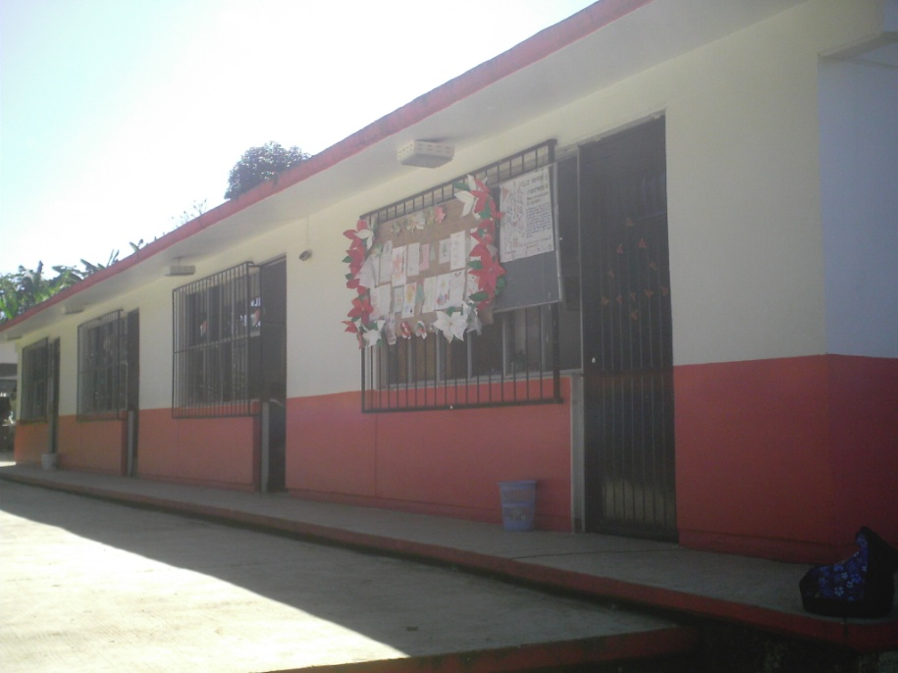 Telesec. “Sor Juana Inés de la Cruz”, Tlapala

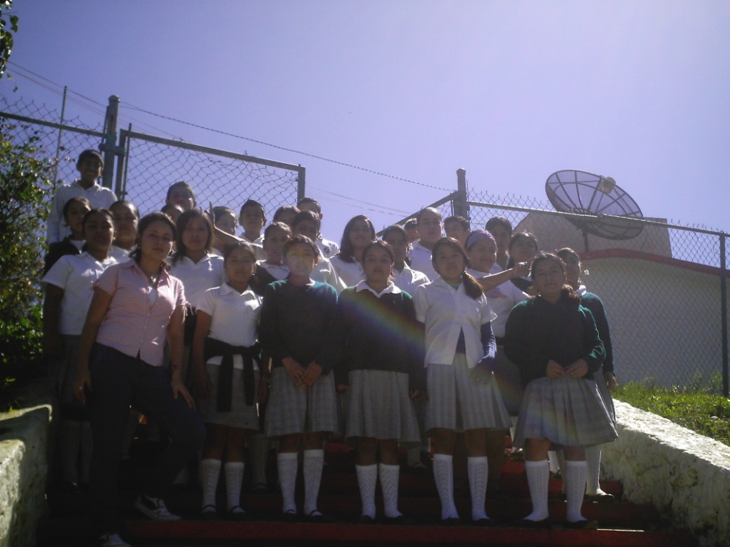
Grupo de 2do. Grado, Telesec. “Sor Juana Inés de la Cruz”, Taller de Adolesencia Responsable

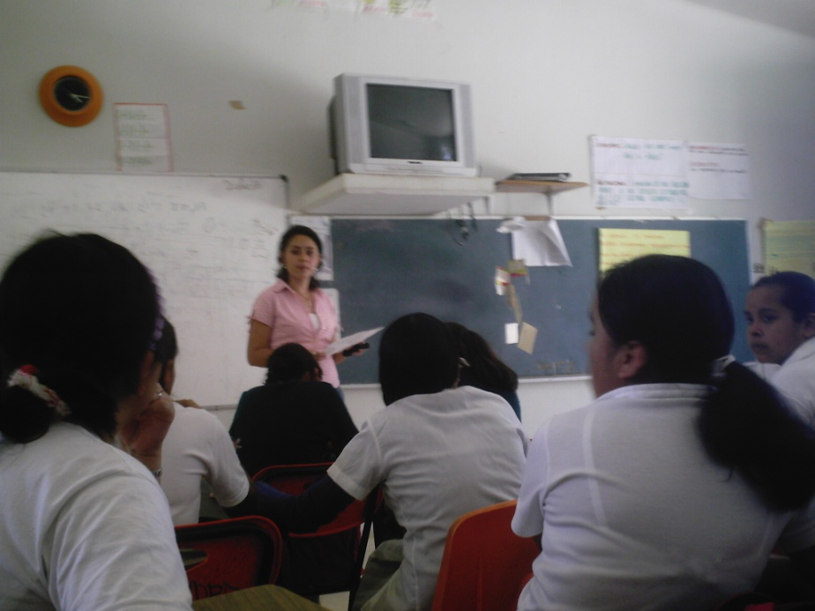Taller de Adolescencia Responsable, charla sobre noviazgo y sexualidad, Telesec. Tlapala

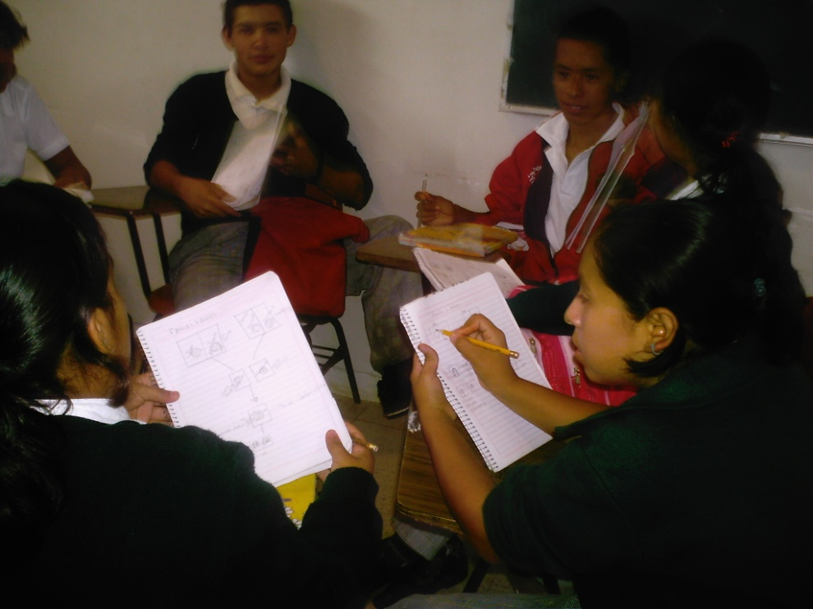Taller de Adolescencia Responsable, actividad autorreflexiva sobre valores familiares, Telesec. Tlapala

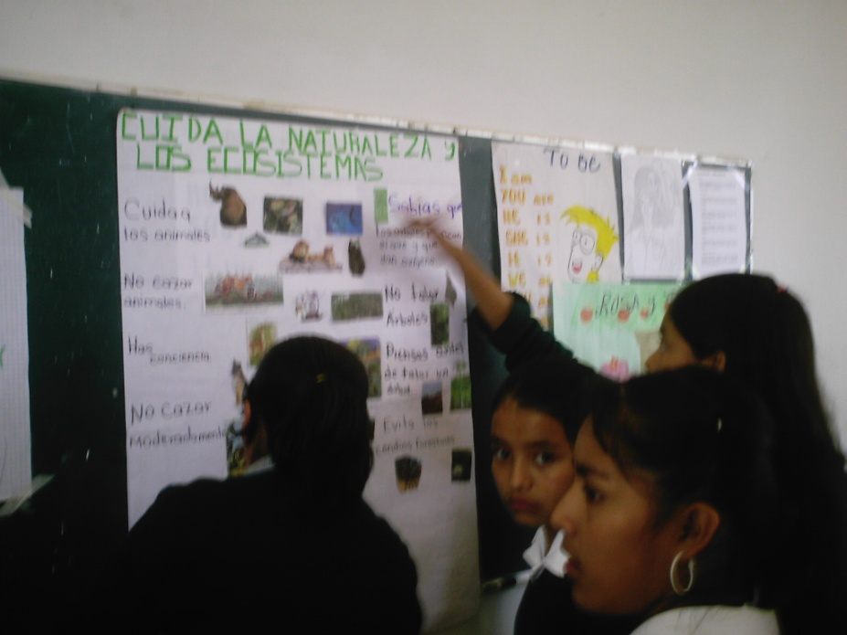Taller De Adolescencia Responsable, Elaboración de carteles en la Semana Nacional por la Conservación 2009, Telesec. Tlapala

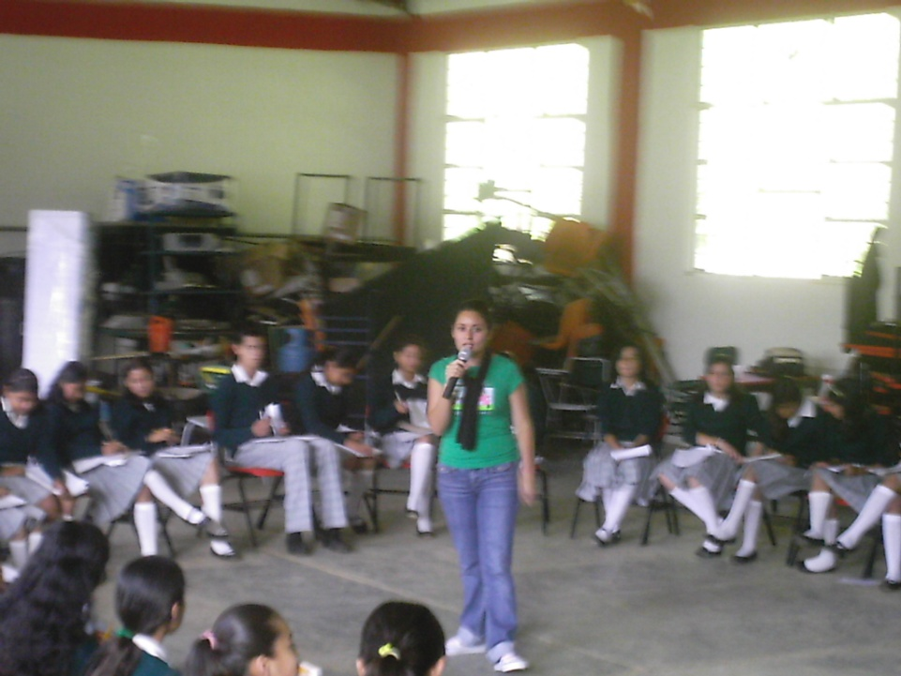Taller de Adolescencia Responsable, charla sobre autoestima y autoconcepto, Telesec. “Fco. I. Madero”, Totutla

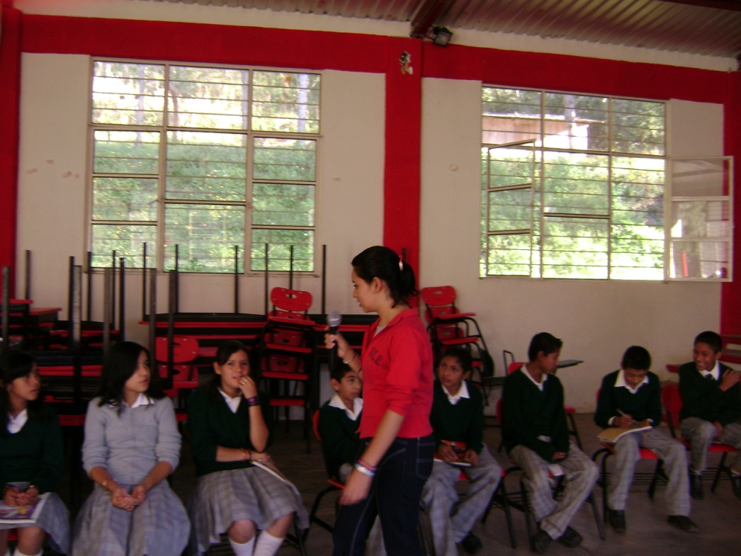Taller de Adolescencia Responsable, charla sobre valores familiares, Telesec. Totutla

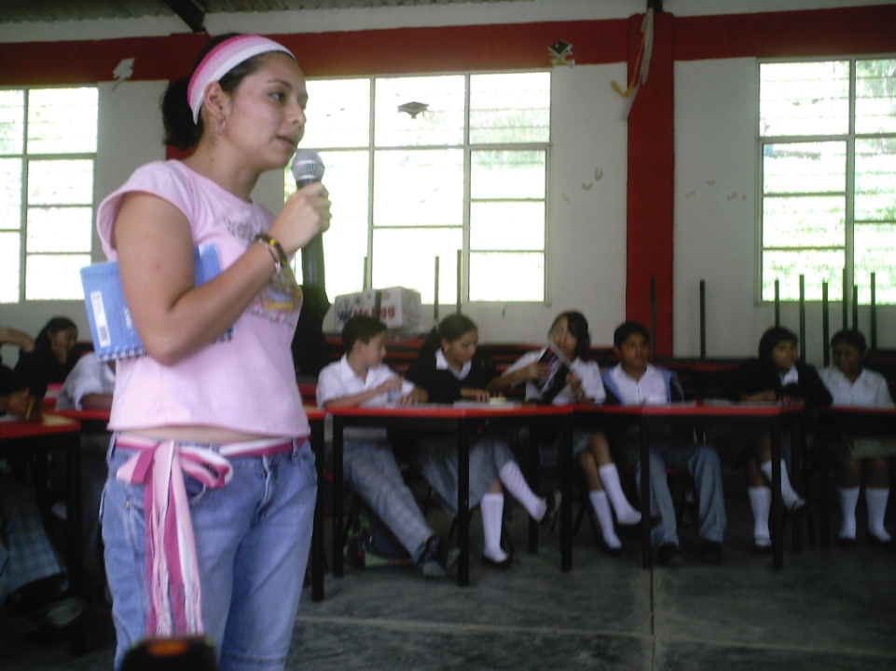Taller de Adolescencia Responsable, charla sobre las drogas y sus efectos en la salud, Telesec. Totutla

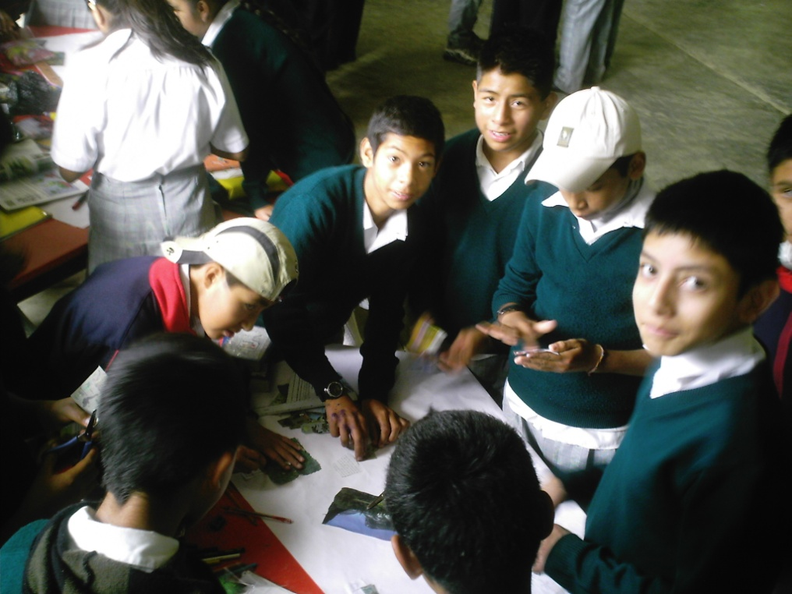
Taller de Adolescencia Responsable, elaboración de carteles en la Semana Nacional por la Conservación 2009, Telesec. Totutla

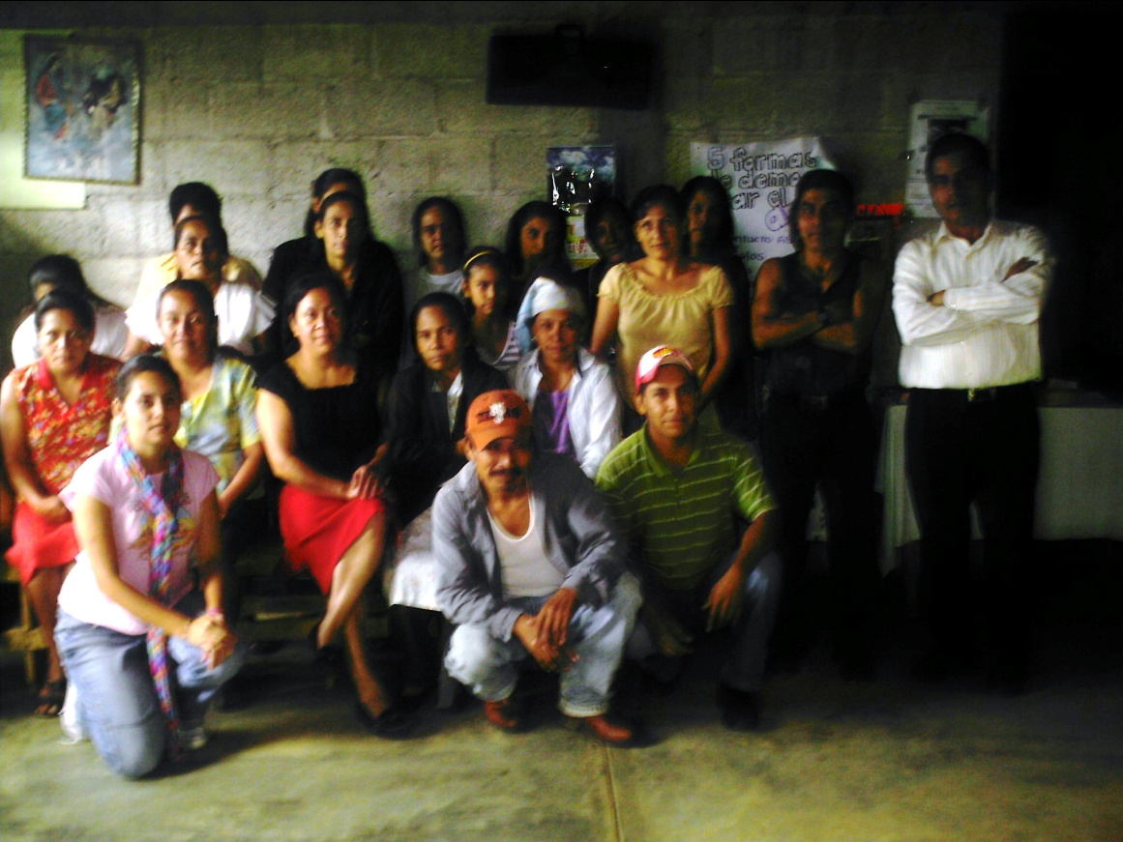 Grupo de padres de familia, charlas para padres, Calcahualco

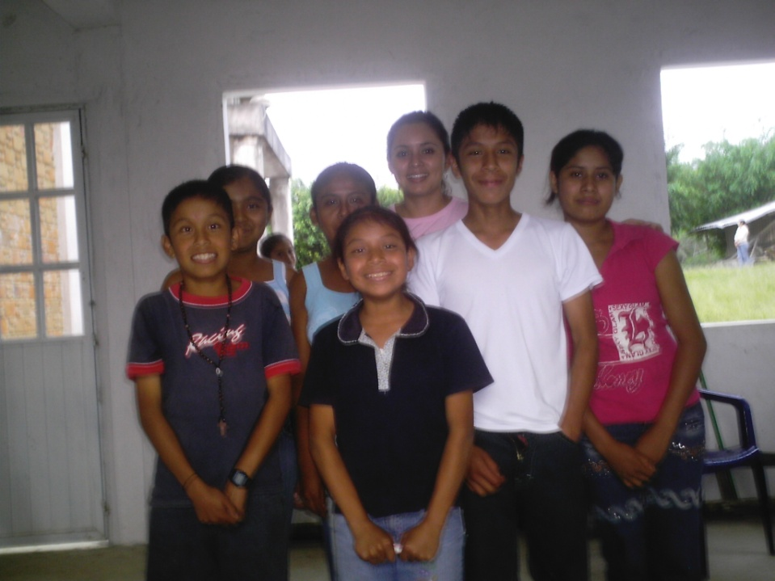
Asistentes a la charla para adolescentes, Calcahualco

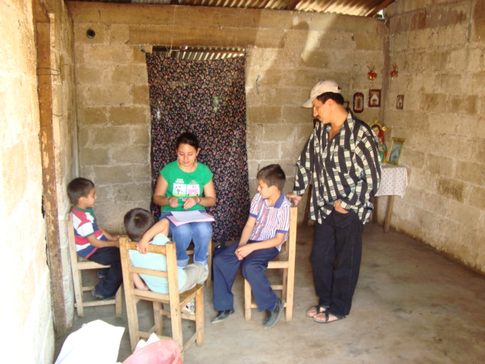
Evaluación y orientación psicológica familiar, caso niños Peralta Q., Zapotitla

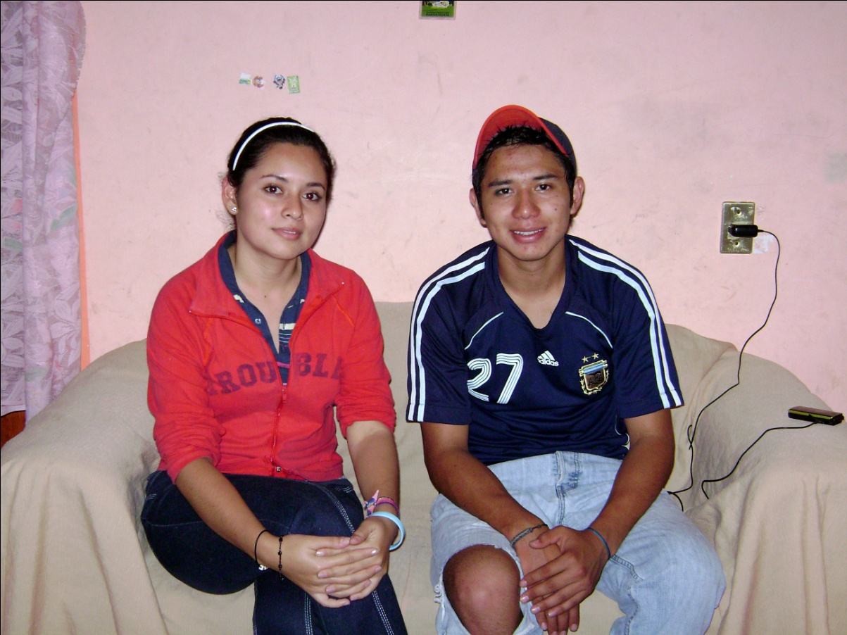 Charla inicial de orientación vocacional, Totutla

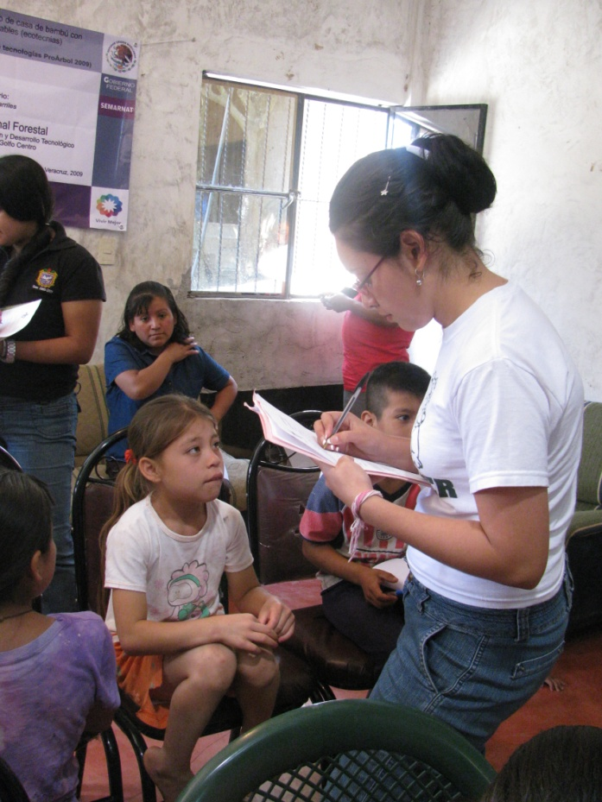
Apoyo en la campaña de salud bucal interregional, etapa de diagnóstico, tlapala

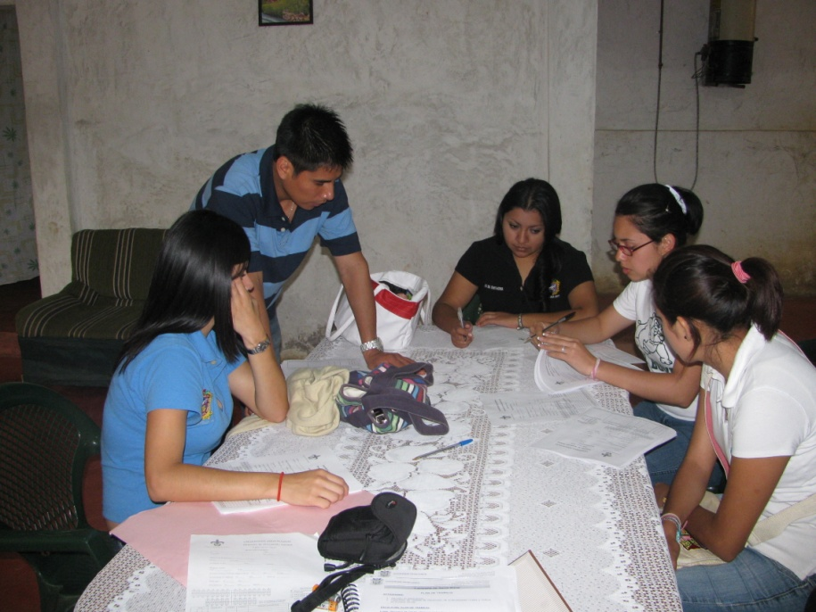
Apoyo en la Campaña de Salud Bucal Interregional, etapa de planeación, Tlapala

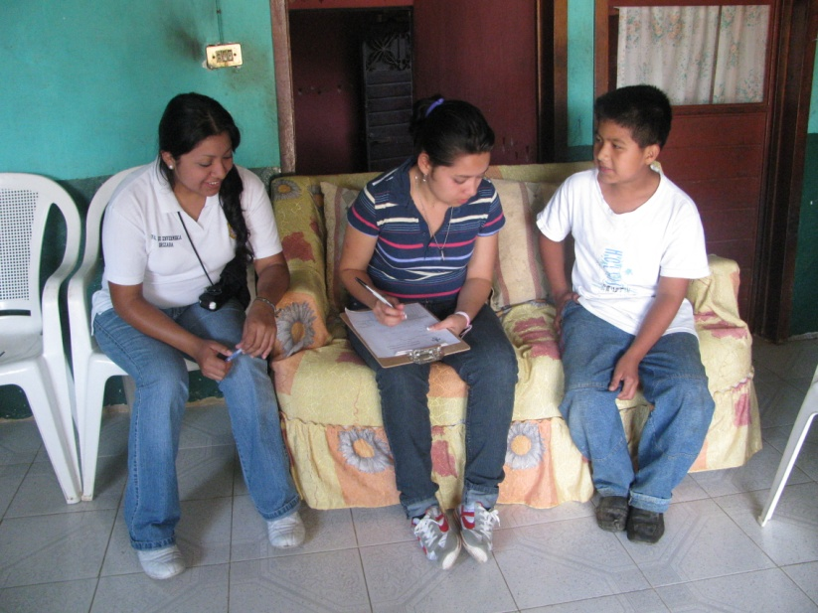 Apoyo en la Campaña de Salud Bucal Interregional, etapa de diagnóstico, Calcahualco

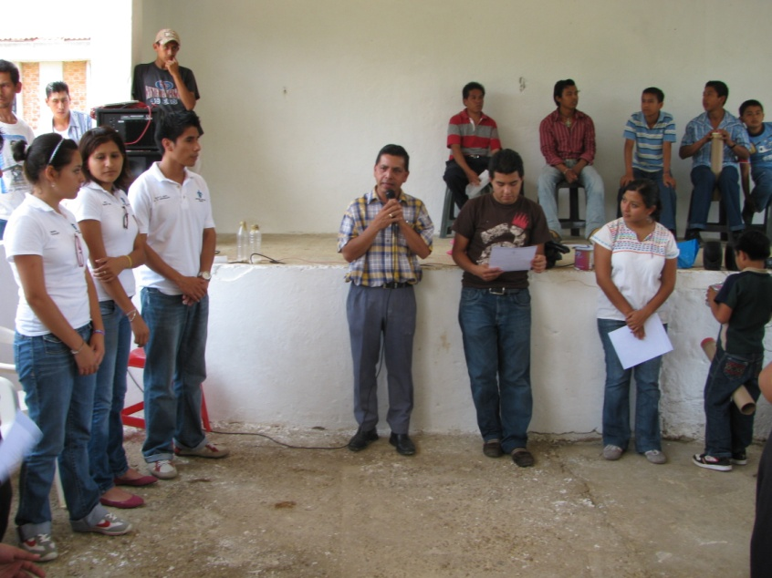
Presentación y apoyo en el concierto didáctico, Calcahualco
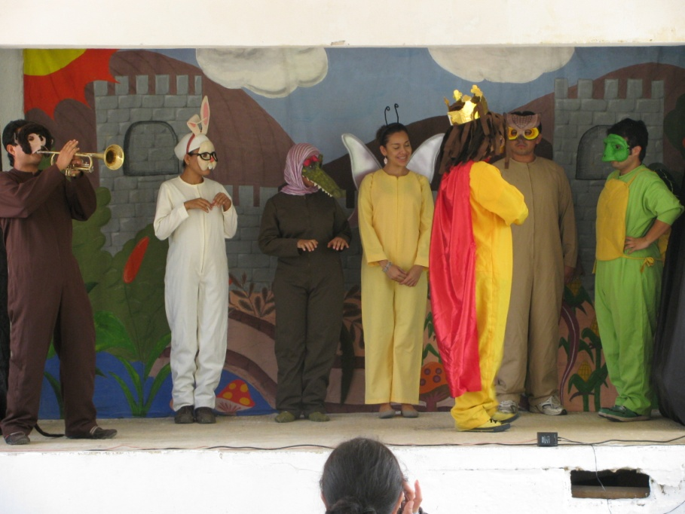Concierto didáctico, Calcahualco

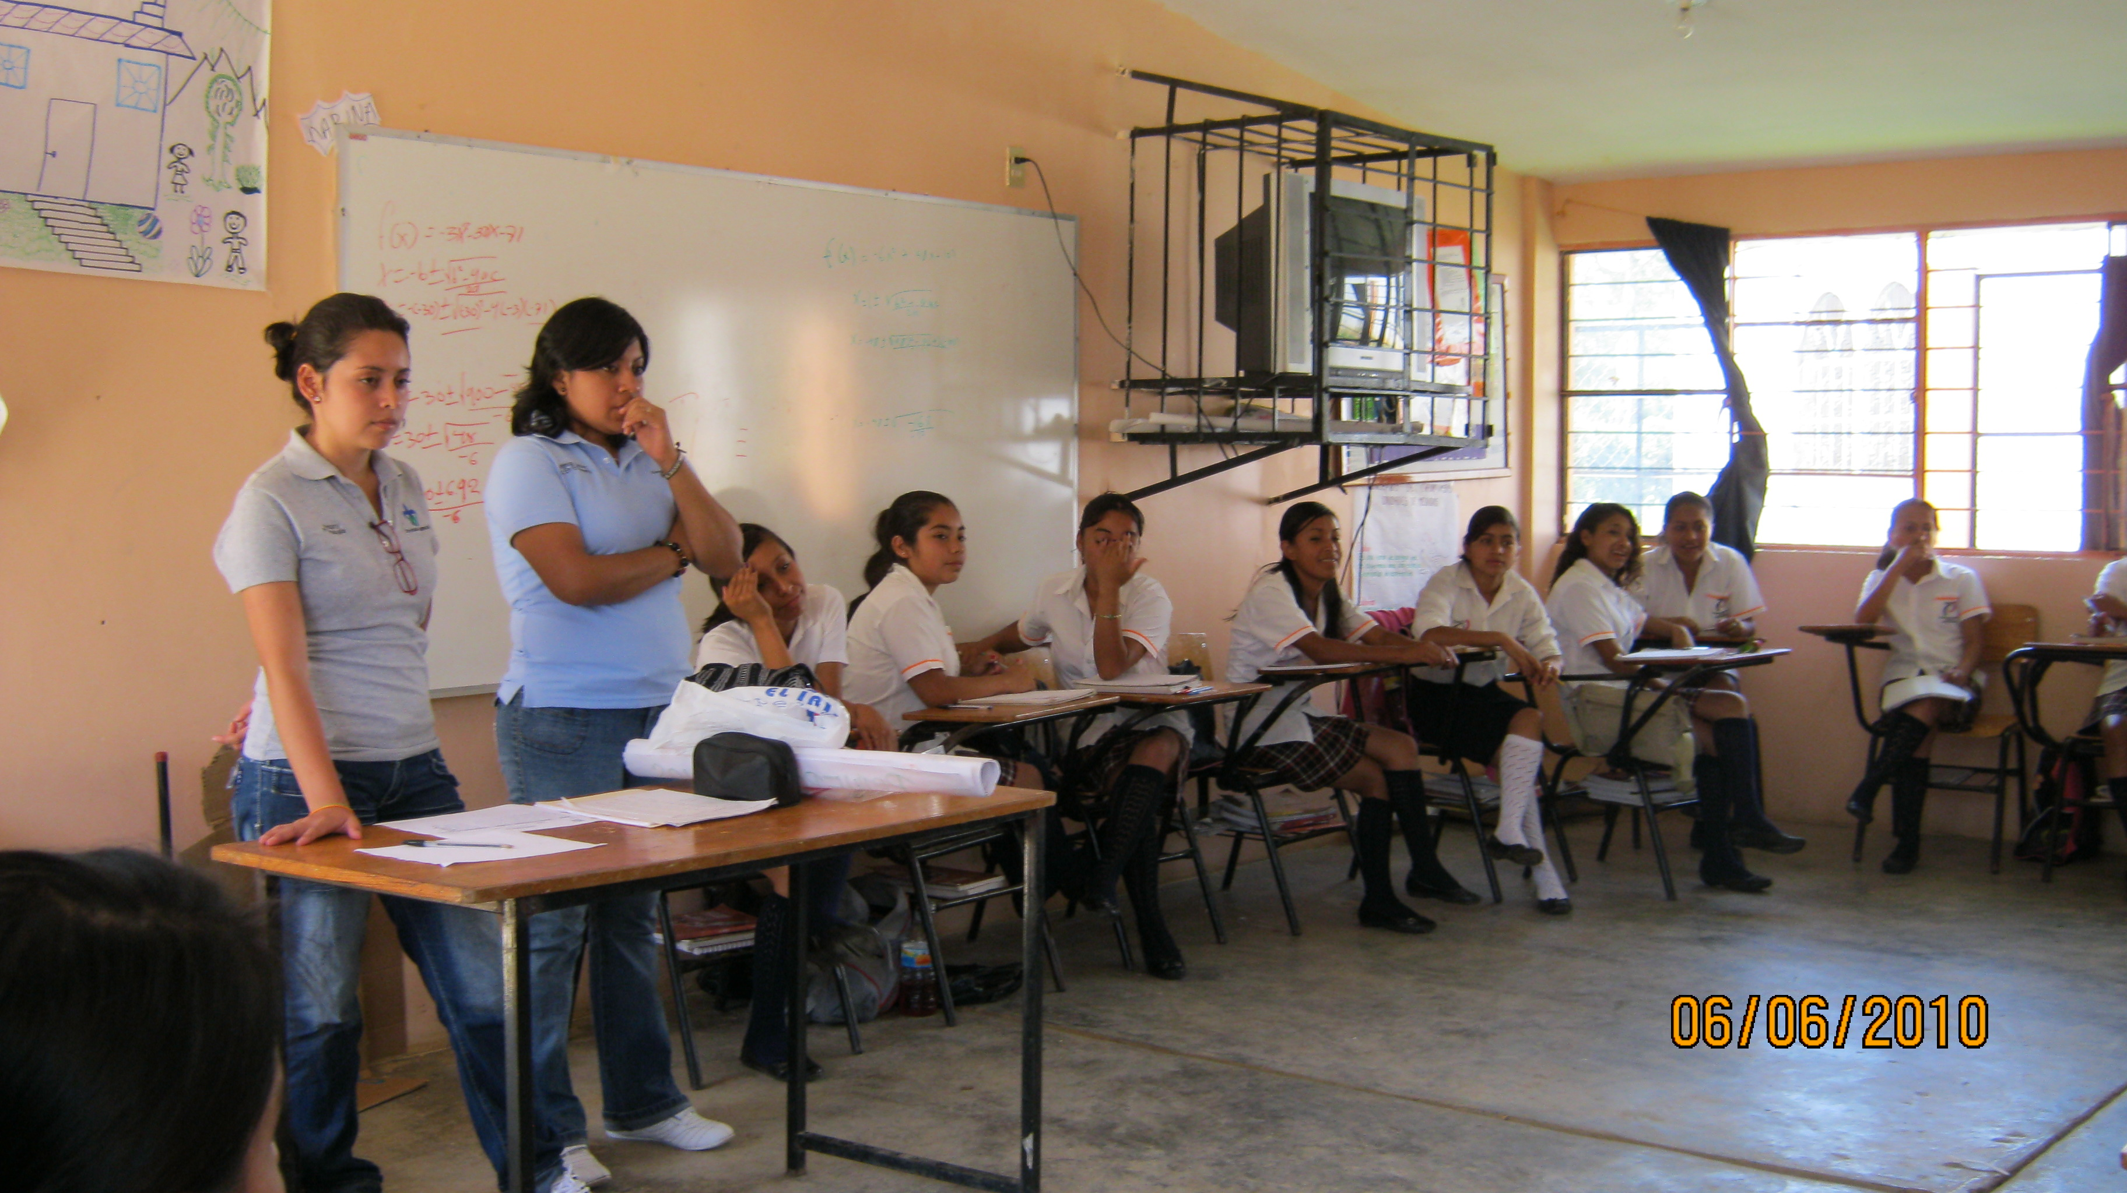 Apoyo en el Taller de Primeros Auxilios Básicos, Telebachillerato Tlapala

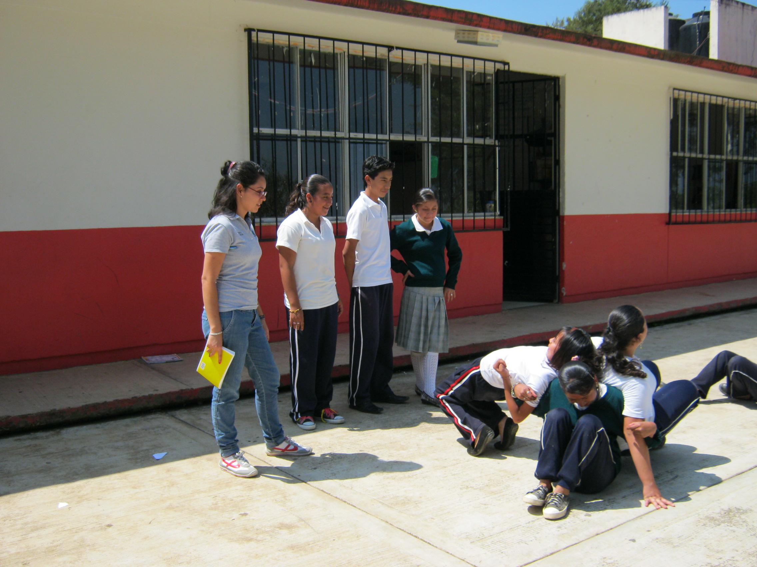Apoyo en el Taller de Primeros Auxilios Básicos, aplicación de una técnica de integración grupal, Telesecundaria de Tlapala.

6.2 TESTIMONIOS DE LA COMUNIDAD
En este apartado se presentan algunos comentarios de personas de la comunidad que fueron atendidas y/o colaboraron en las diferentes actividades desarrolladas dentro del programa de intervención Apoyo psicológico individual y grupal. Es importante mencionar que al transcribir estos testimonios, se han hecho mínimas correcciones de tipo ortográfico, teniendo especial cuidado de conservar y respetar el sentido de cada una de las expresiones.
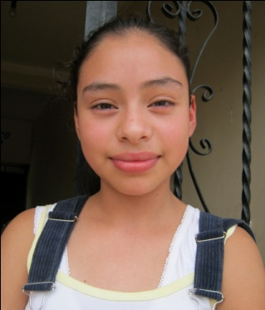
Baldemar García Vallejo, 13 años Alumno de la Telesecundaria “Francisco I. Madero”, Totutla Participó en el Taller de Adolescencia Responsable
“El taller me ayudó a desahogarme. Yo me rayaba mucho los brazos. Aprendí y reflexioné sobre lo que hacía y también sobre cosas nuevas. Me pareció bien porque es para aprender a ser responsables”.

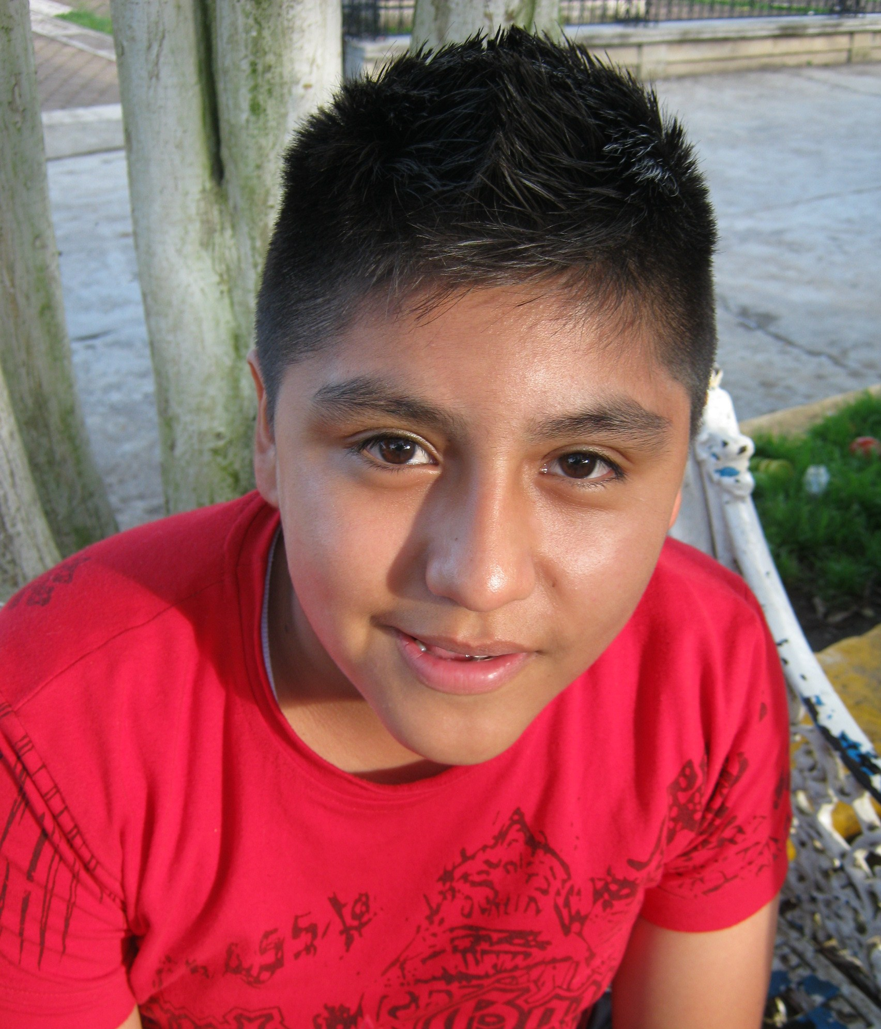
Clara Luz Mexicano Jaen, 13 años Alumna de la Telesecundaria “Francisco I. Madero”, Totutla Participó en el Taller de Adolescencia Responsable
“El taller estuvo muy bonito y educativo. Me ayudó a conocer cosas nuevas. El tema de sexualidad estuvo muy bien, para estar más informados”.

Ignacia Jaen Sánchez, 14 años Alumna de la Telesecundaria “Sor Juana Inés de la Cruz”, Tlapala Participó en el Taller de Adolescencia Responsable
“El Taller de Adolescencia Responsable me pareció bastante chido, y me ayudó a mejorar en todo”.

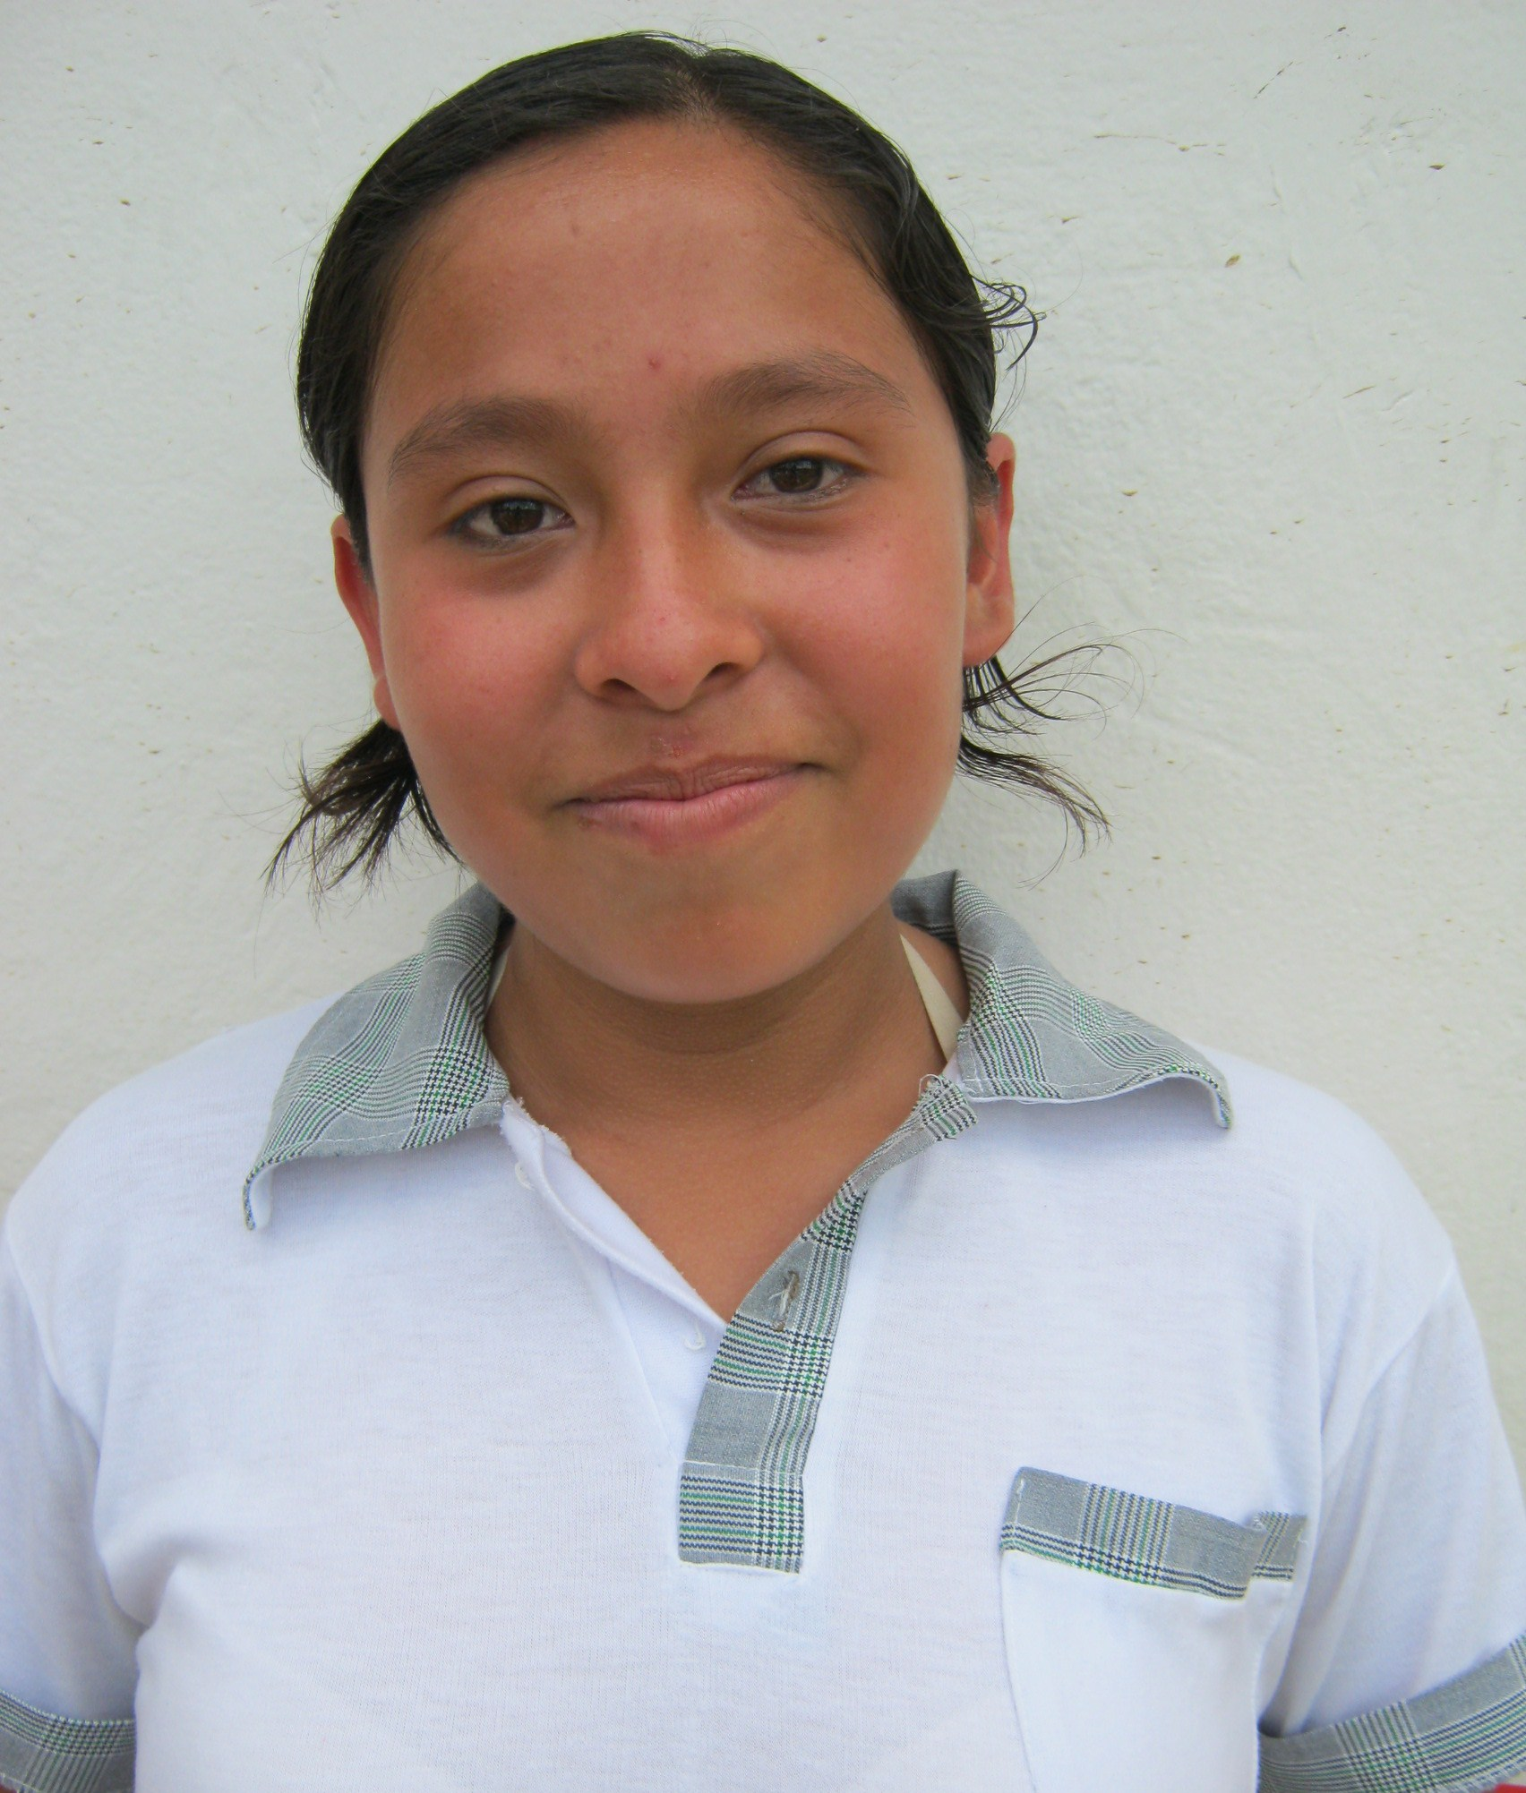

Clara Hernández Hernández, 14 años Alumna de la Telesecundaria “Sor Juana Inés de la Cruz”, Tlapala Participó en el Taller de Adolescencia Responsable
“Este taller me pareció muy importante y favorable para nuestra educación, al igual, aprendimos mucho sobre cada tema”.

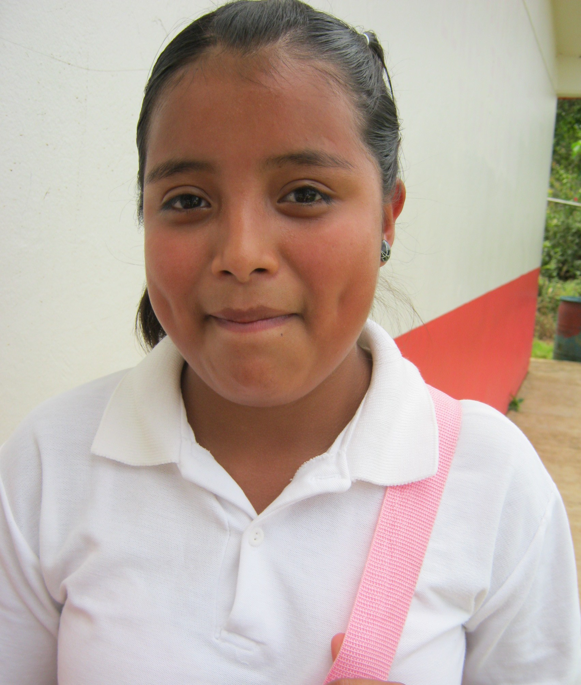

Nancy Ruíz Valdivia, 15 años Alumna de la Telesecundaria “Sor Juana Inés de la Cruz”, Tlapala Participó en el Taller de Adolescencia Responsable
“El Taller de Adolescencia Responsable me ayudó a mejorar mi autoestima, ya que se encontraba baja. Me pareció muy divertido.”

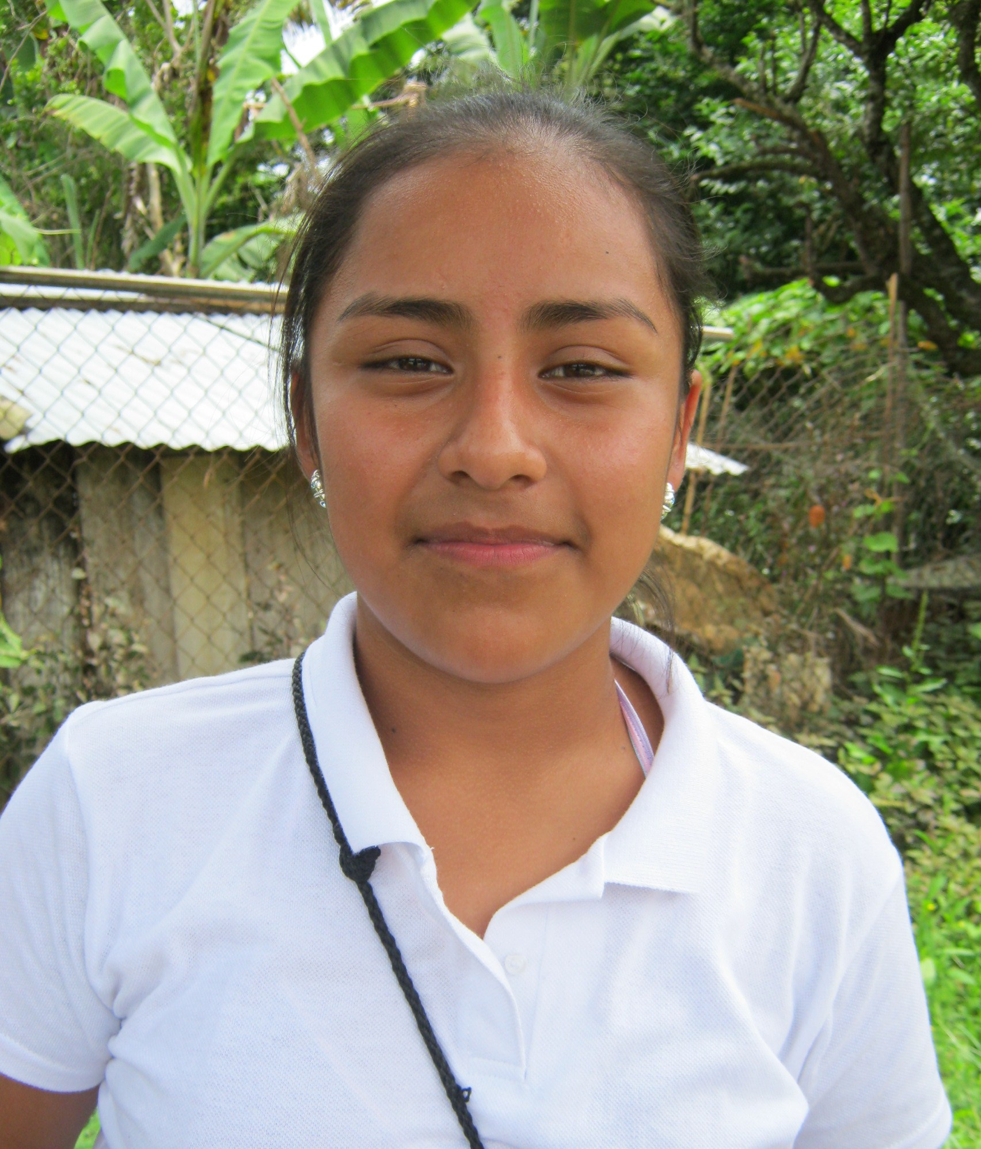

Rosalba Díaz Espinoza, 14 años Alumna de la Telesecundaria “Sor Juana Inés de la Cruz”, Tlapala Participó en el Taller de Adolescencia Responsable
“Este taller me pareció muy interesante, y ahora que estoy en tercer grado me favorece en muchas cosas”.

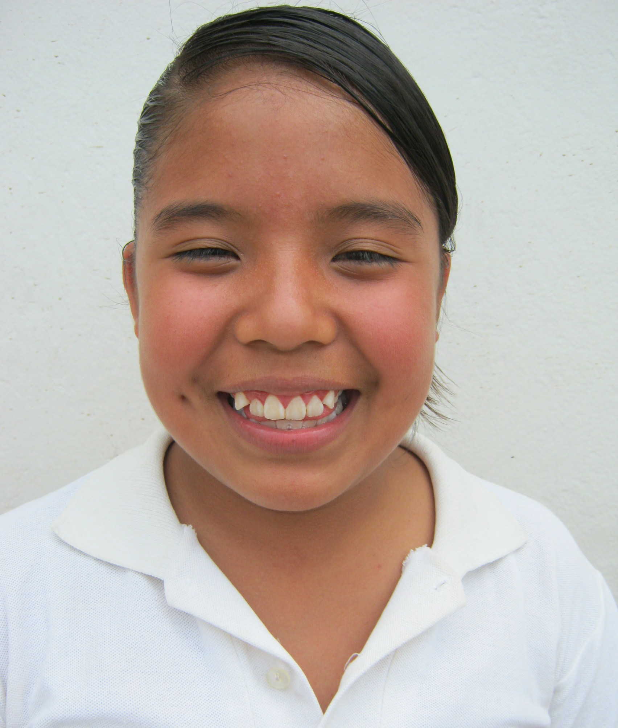

Stefanía Jaen Reyes, 15 años Alumna de la Telesecundaria “Sor Juana Inés de la Cruz”, Tlapala Participó en el Taller de Adolescencia Responsable
“El Taller de Adolescencia Responsable me favoreció ya que aprendí más de los valores, y muchas otras cosas. Me gustó mucho”

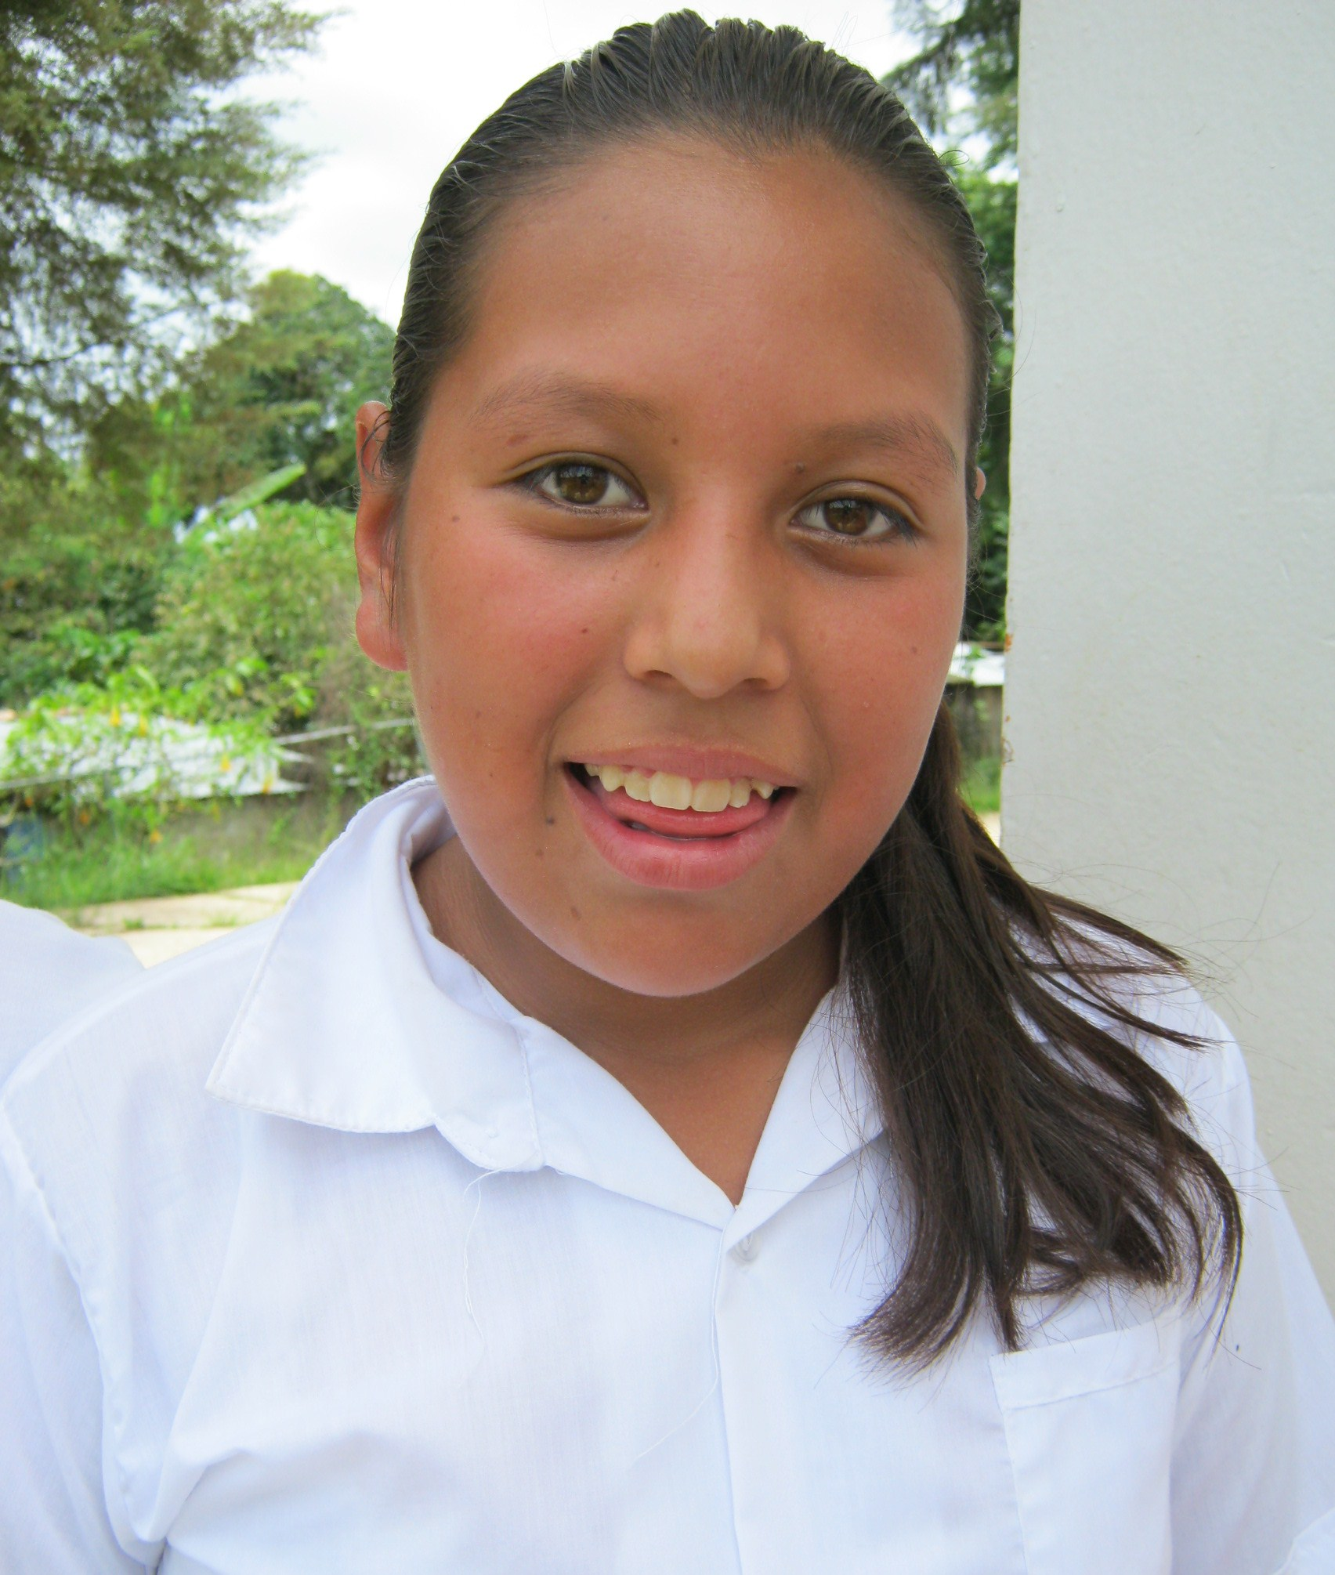

Marta Jaen Reyes, 14 años Alumna de la Telesecundaria “Sor Juana Inés de la Cruz”, Tlapala Participó en el Taller de Adolescencia Responsable
“Este Taller me ayudó a ser más responsable. Me pareció divertido”.

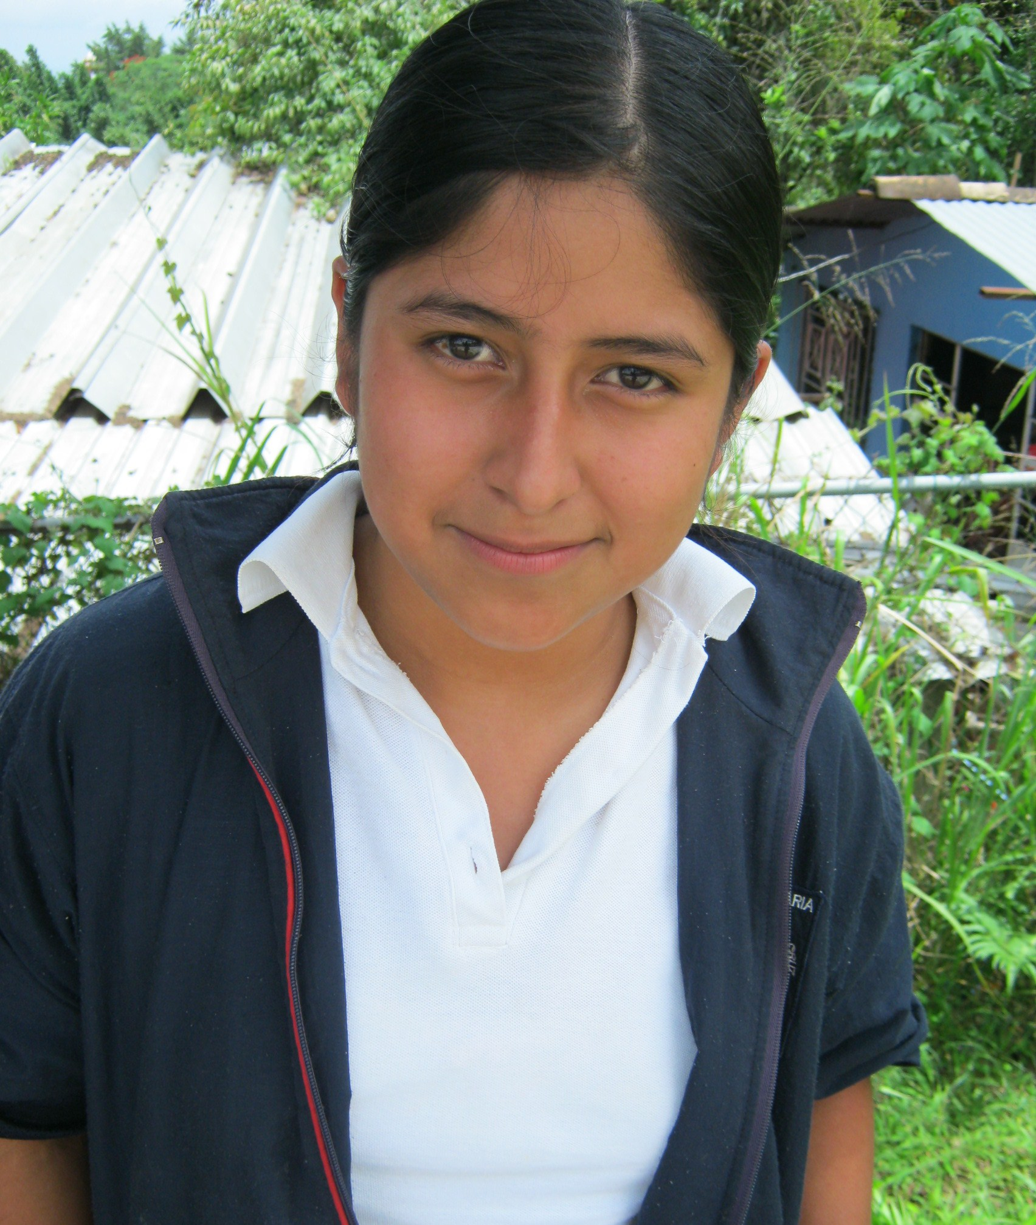

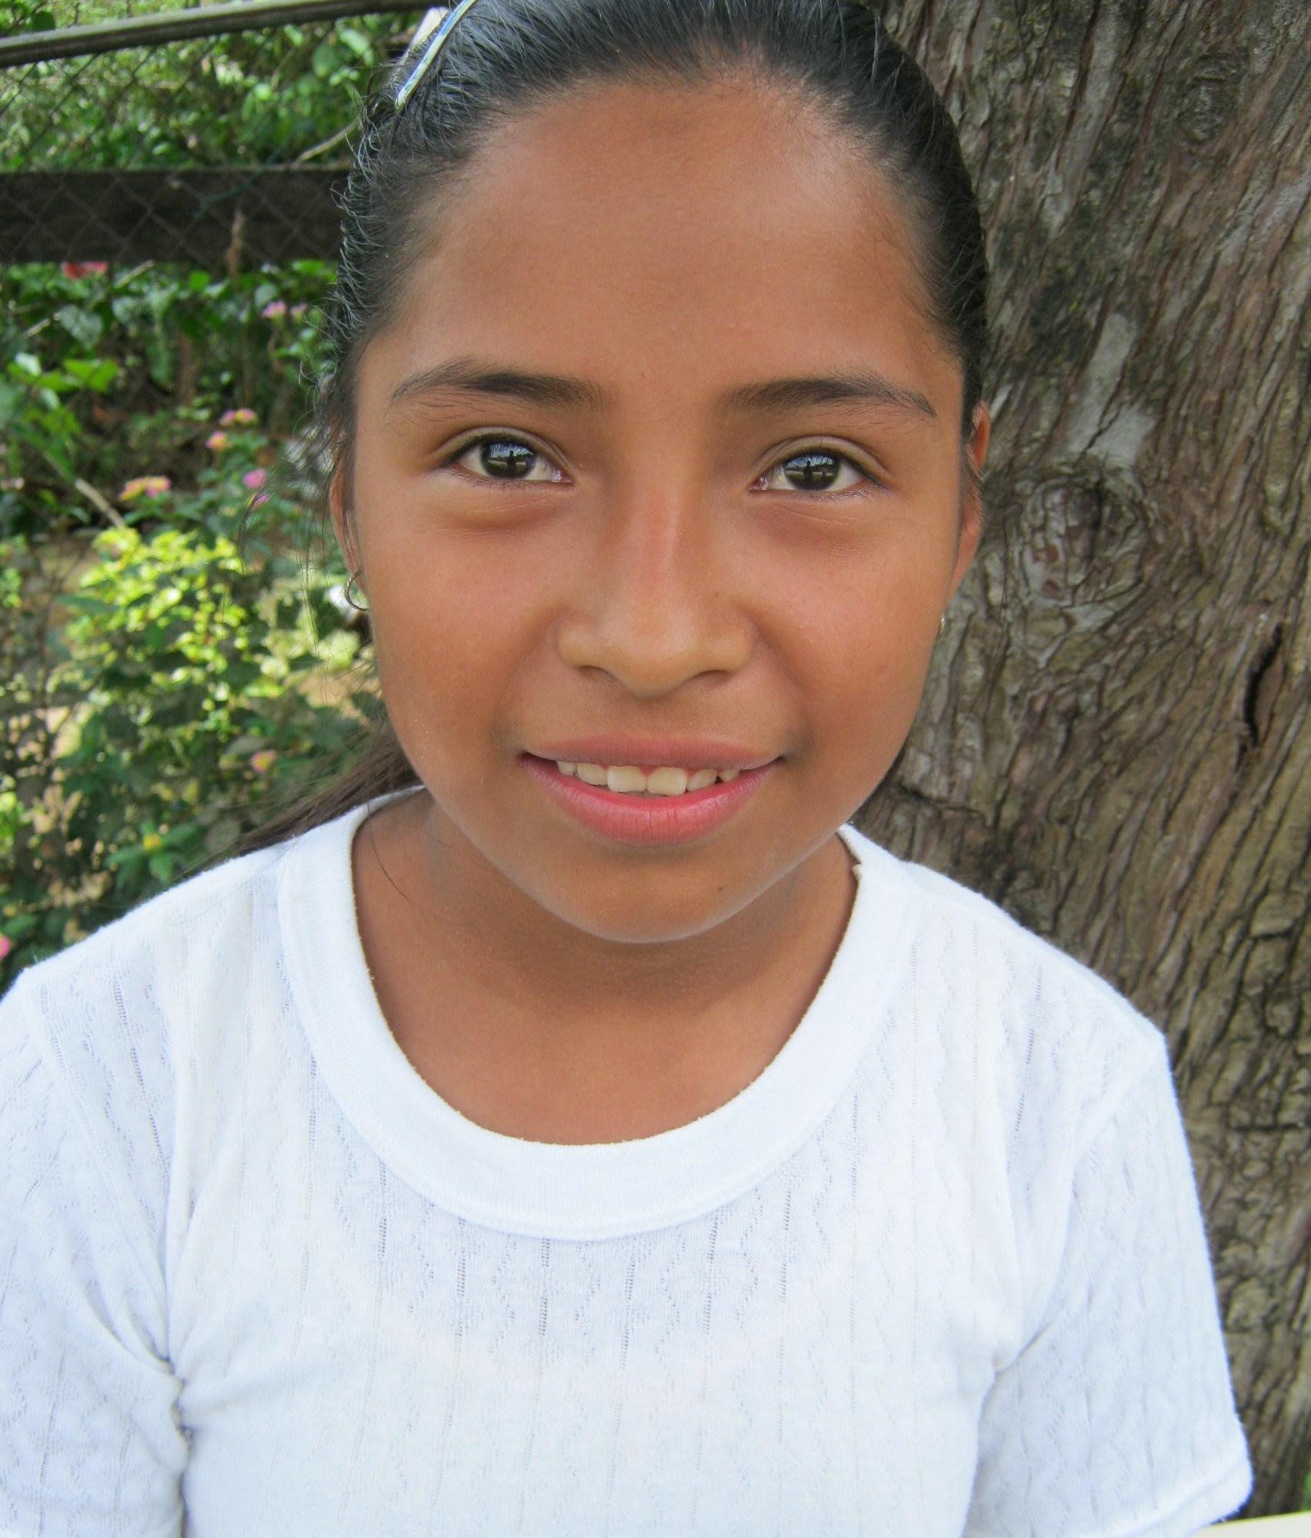

Karina Jaen Jaen, 14 años Alumna de la Telesecundaria “Sor Juana Inés de la Cruz”, Tlapala Participó en el Taller de Adolescencia Responsable
“Este taller me ayudó a aprender cosas que yo no sabía, y pude comentar con mis demás compañeros lo que pensaba”.

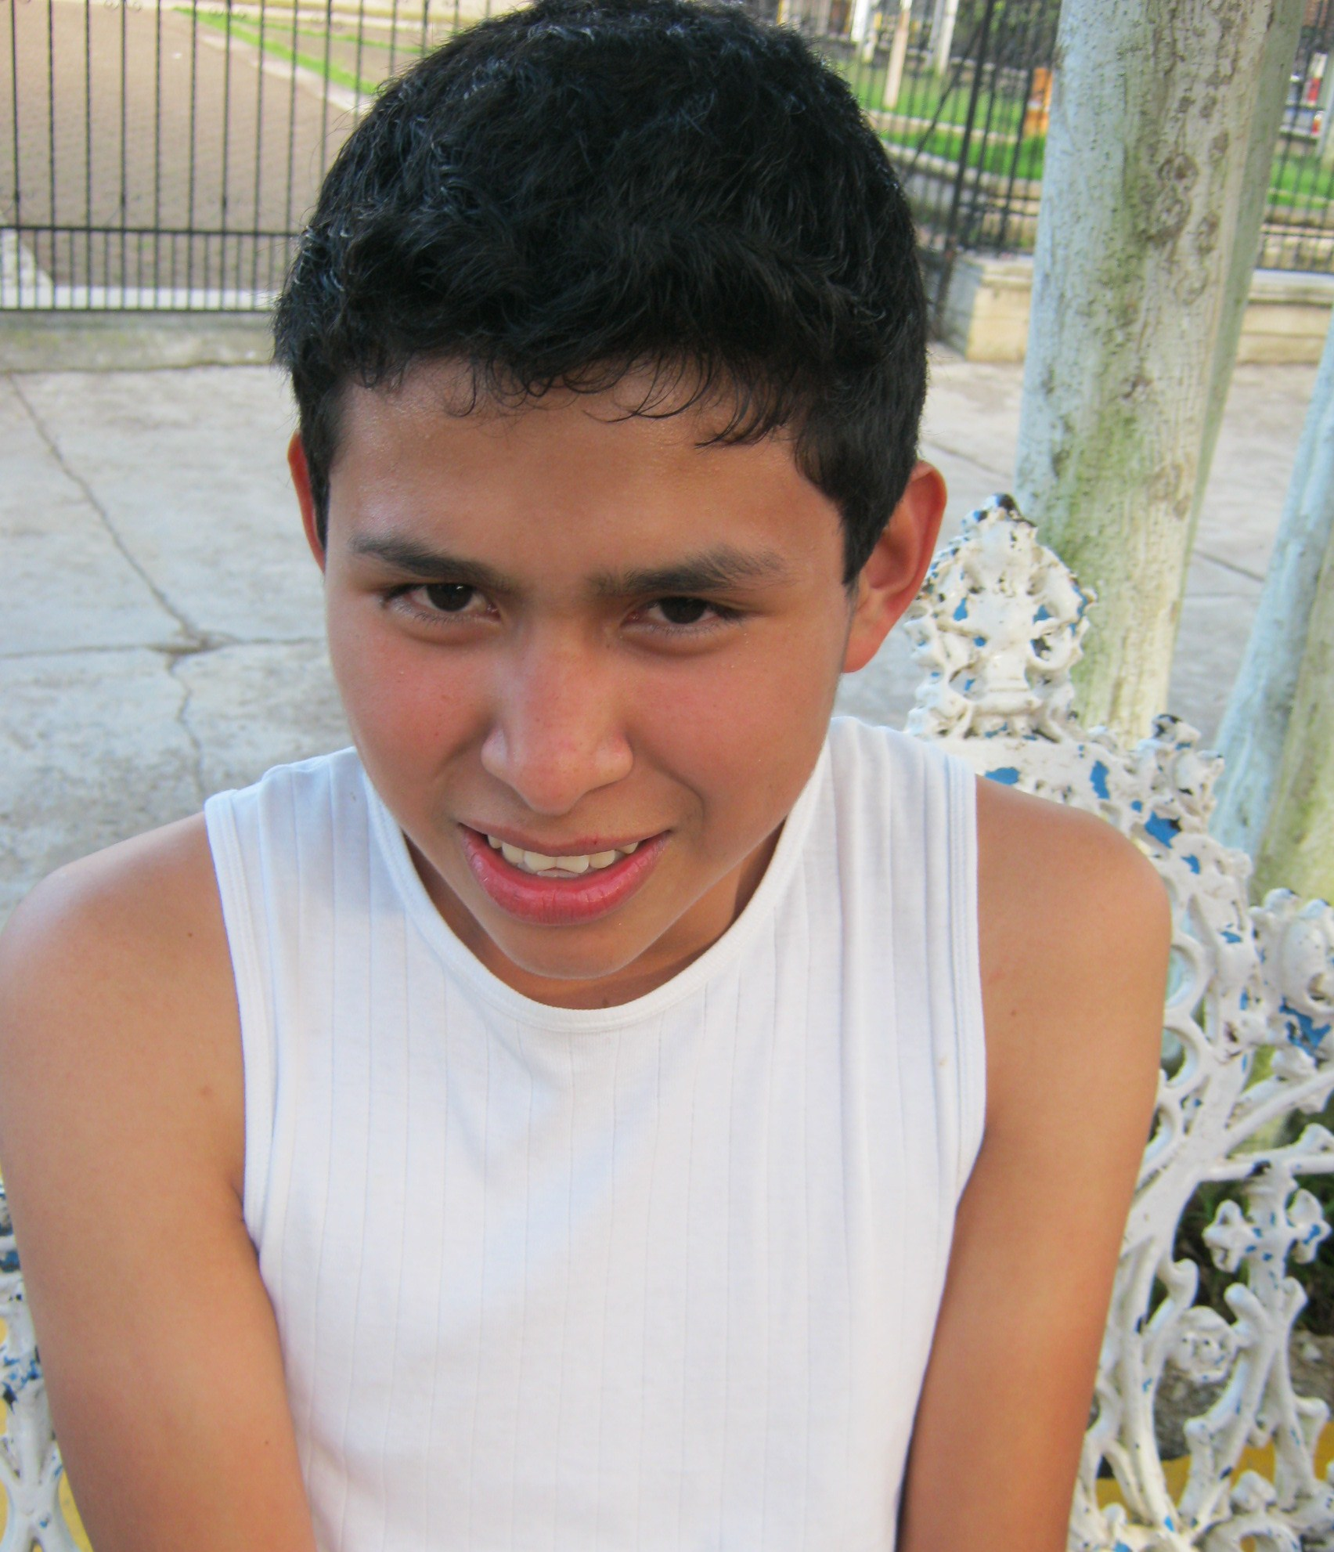

Alexis Sánchez Cruz, 14 años Alumno de la Telesecundaria “Francisco I. Madero”, Totutla Participó en el Taller de Adolescencia Responsable
“El taller me pareció muy bien, y me ayudó a reflexionar sobre mi carácter y personalidad. Además ahí conocí a nuevas personas, porque acababa de llegar a esa escuela”.

Socorro Oliva O. Profesora de la Telesecundaria “Sor Juana Inés de la Cruz”, Tlapala
“El Taller de Adolescencia Responsable favoreció al grupo para trabajar en su autoestima, pero considero que en cuanto a conducta faltó un poco más tiempo para trabajar.”

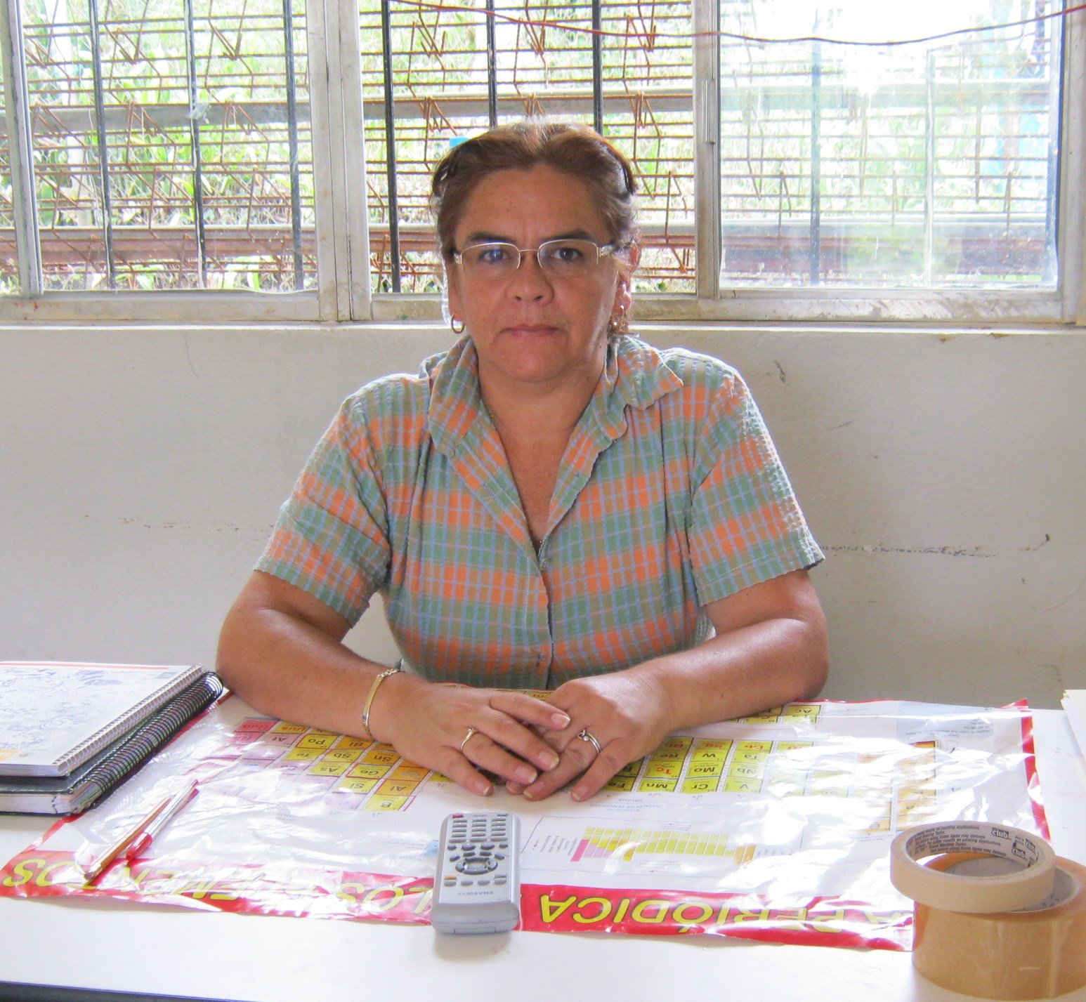

Sr. Juan Isidro Cosquilla Castillo, 33 años Asistió a las Charlas para padres, Calcahualco
“Me pareció perfecto, ya nos hacía falta algo como estas charlas, porque siempre uno va educando a sus hijos como puede. Estas pláticas me favorecieron al enseñarme a valorar más a mi familia, a estar más tiempo con ellos.”

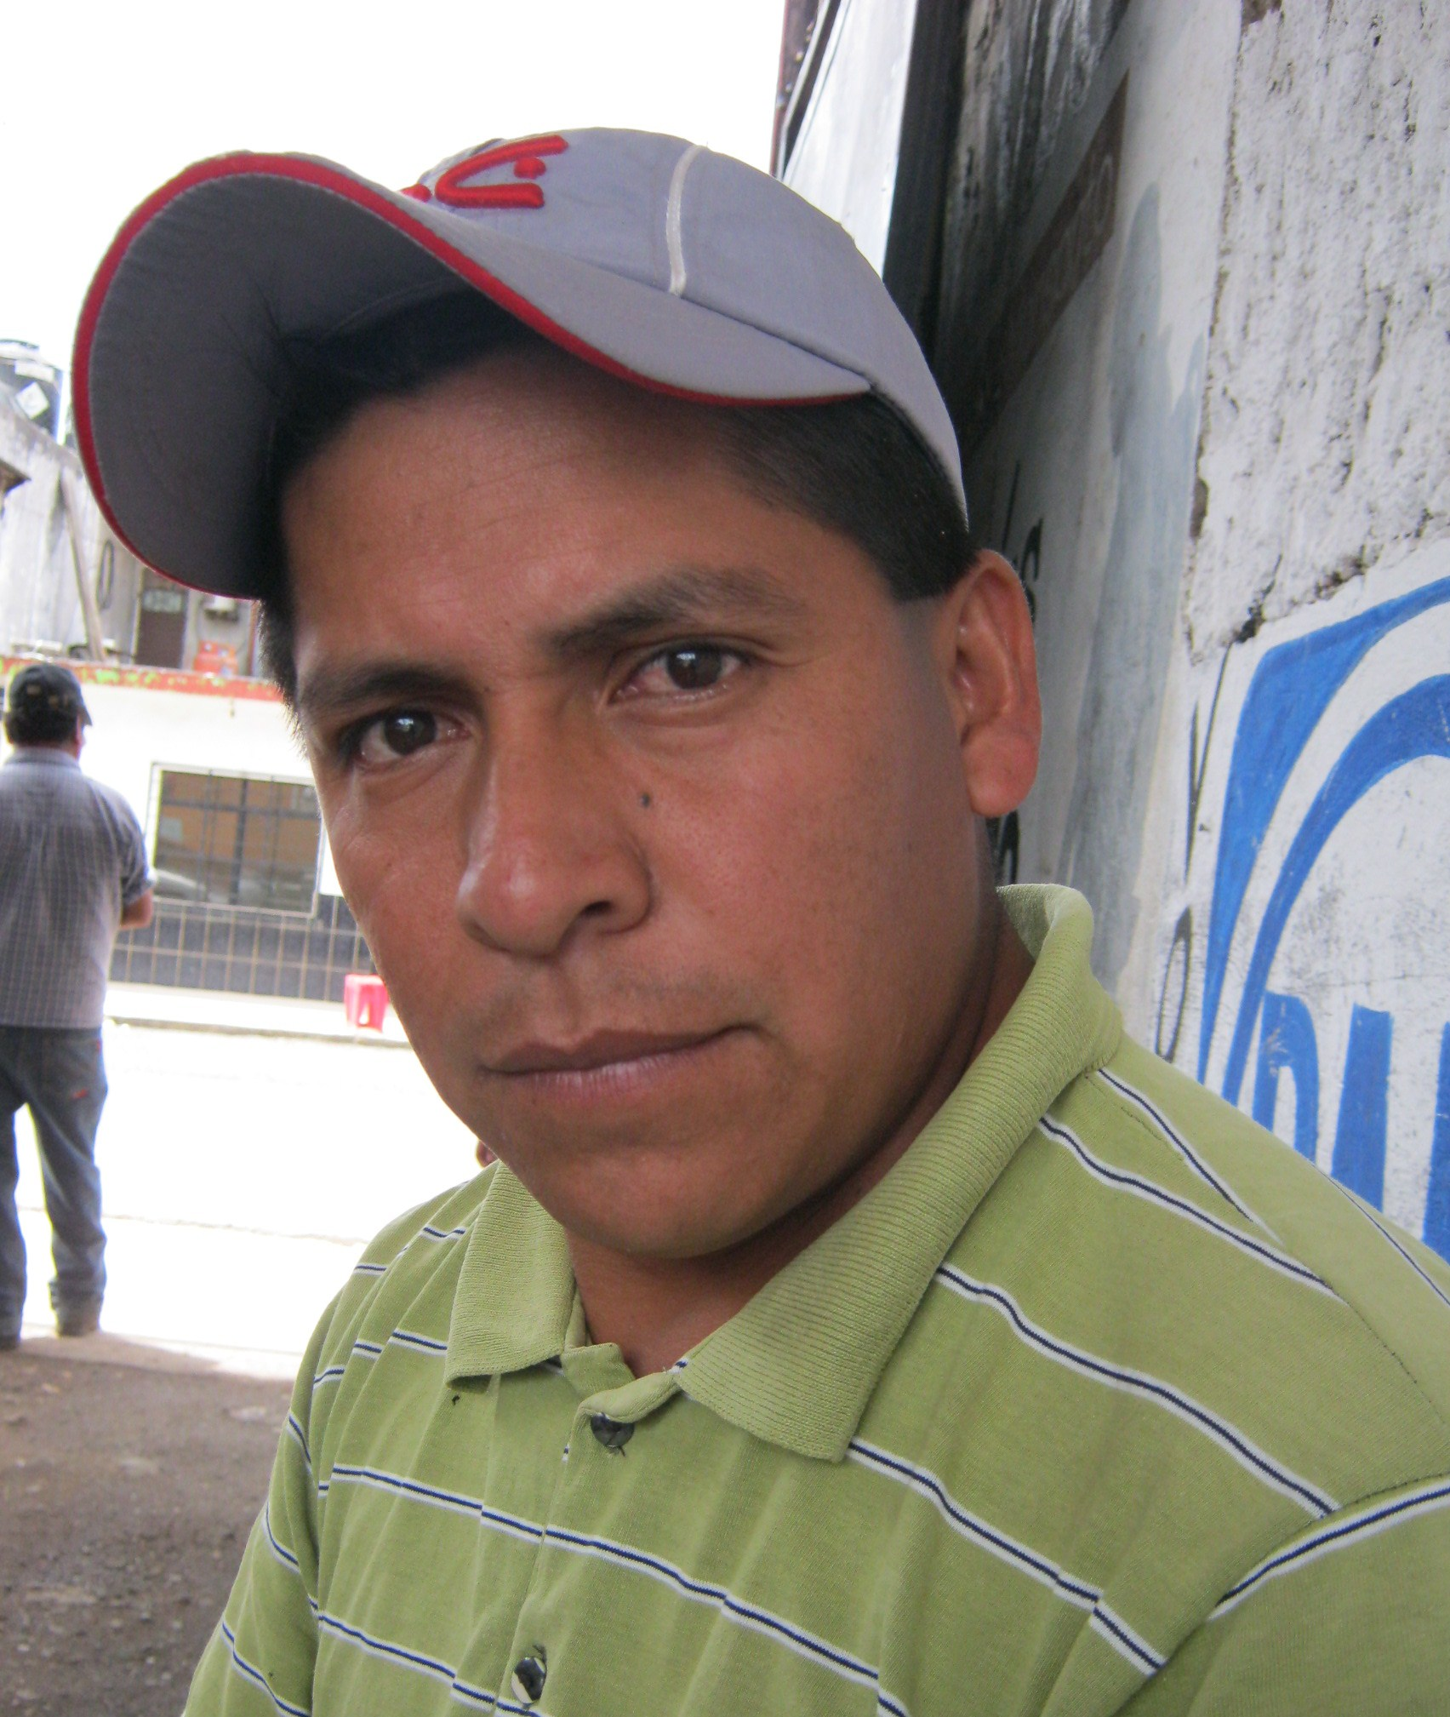

Sra. Camelia Reyes Tapia, 45 años Asistió a las Charlas para padres, Calcahualco
“Me parecieron muy bien porque uno aprende de todos los que participan, aprendemos a educar mejor a nuestros hijos. Siento que estas pláticas sí me ayudaron, para ir sobrellevando a mis hijos sin problemas”.

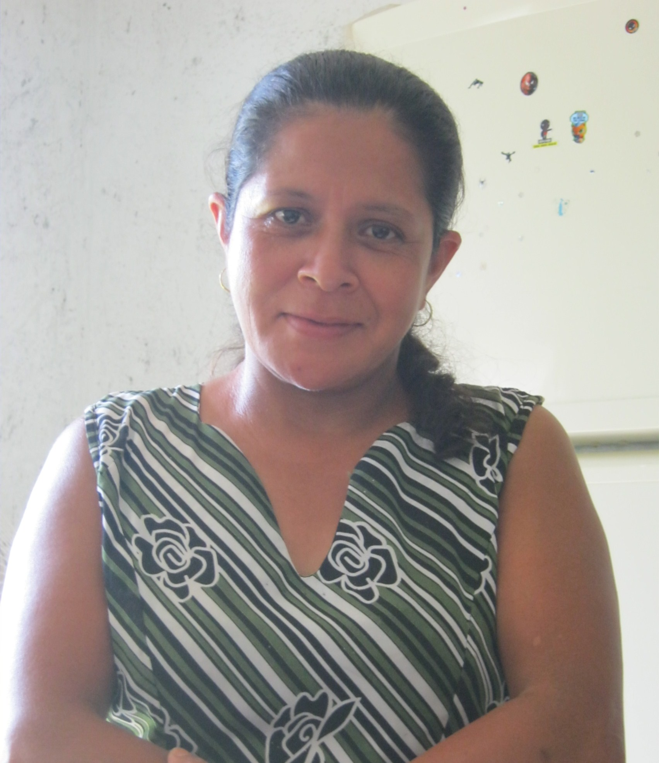

Sr. Atanasio Colorado Zapata, 54 años Asistió a las Charlas para padres, Calcahualco
“Todo estuvo muy bien, sólo falta echarlo a andar, poner en práctica todo lo que aprendimos. Pienso que sí me ayudaron estas charlas, ahora las pondré en práctica.
Siempre he dicho que si de cincuenta palabras que oímos, aplicamos al menos la mitad, está perfecto”.

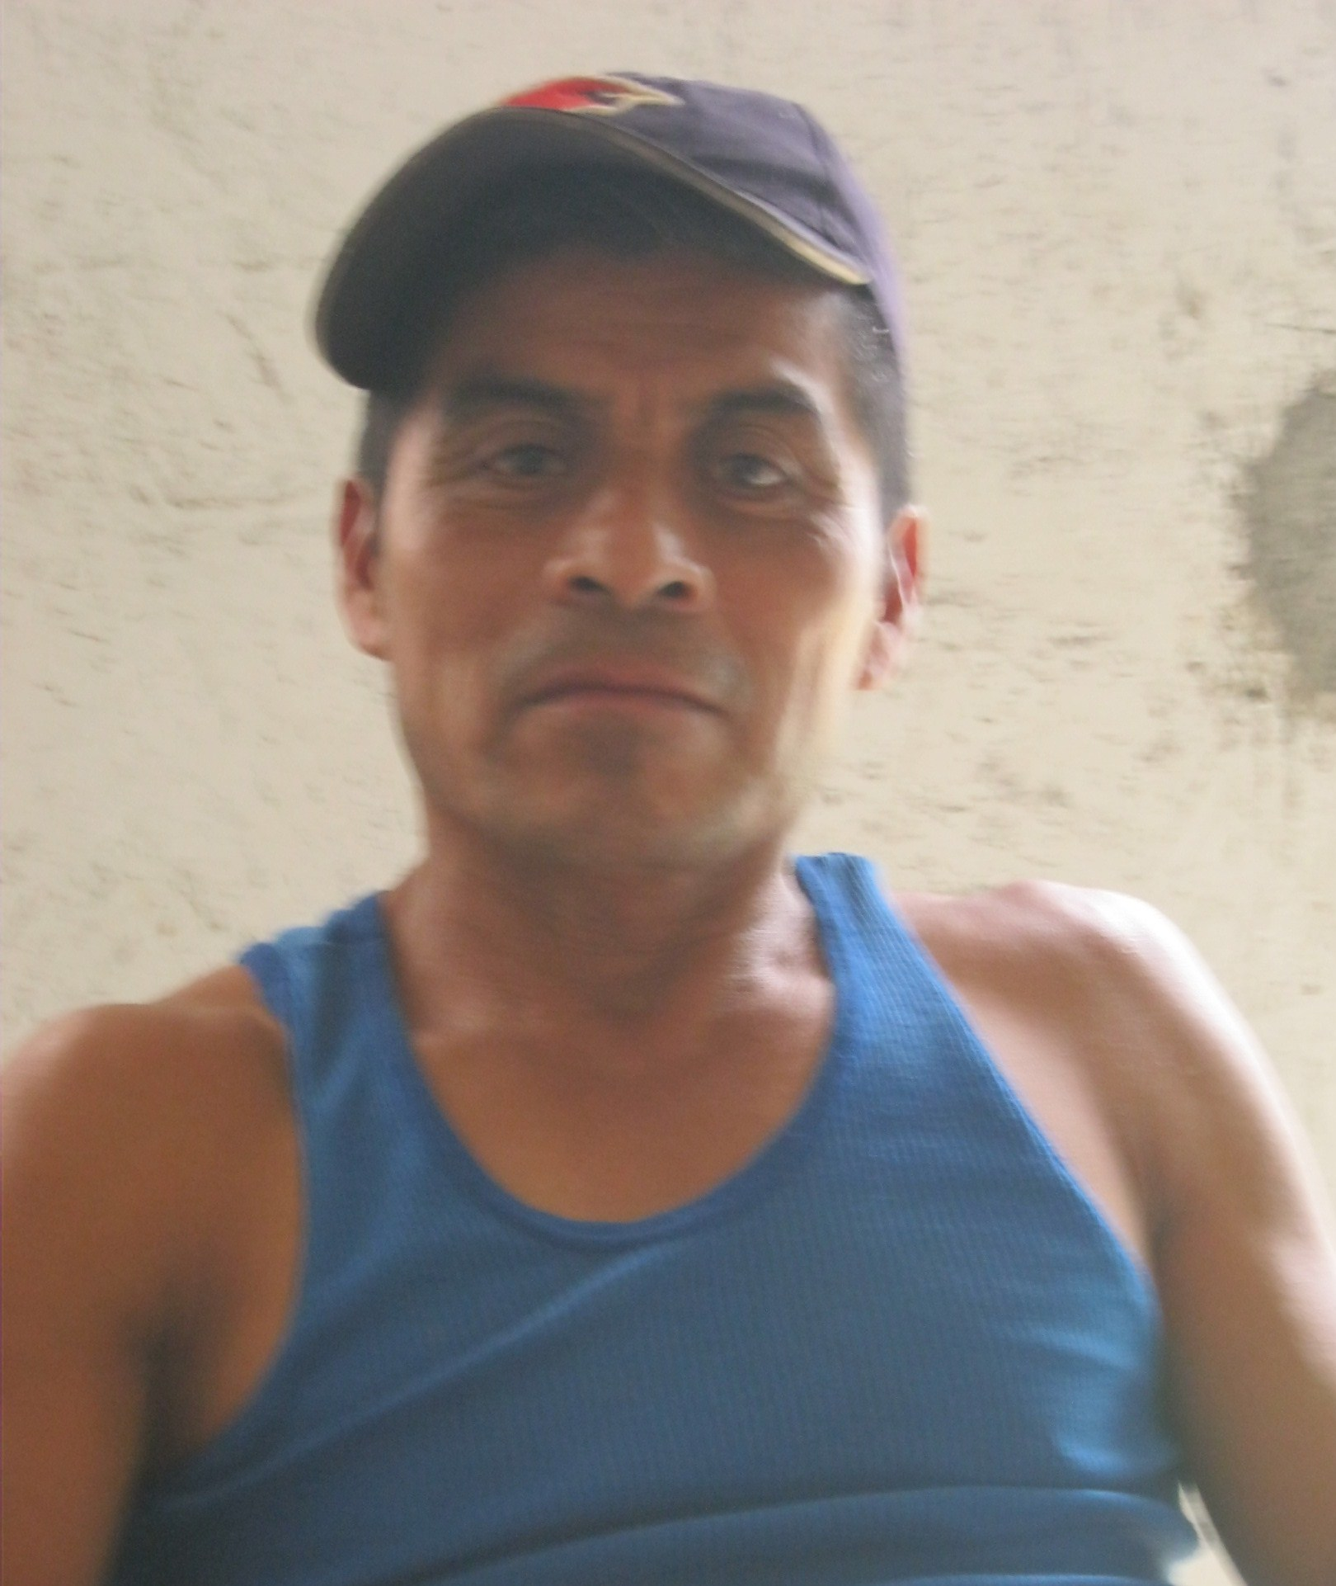

Delia Colorado Reyes, 12 años
Asistió a la Charla para adolescentes, Calcahualco
“Estuvo muy bien, todos expresamos diferentes puntos de vista acerca de cómo querremos que sea nuestra vida. Me sirvió para reflexionar acerca de cómo quiero que sea mi futuro, aprendí que no hay que ir dejando pasar las cosas sino que es bueno tener un futuro planeado y saber lo que queremos”.

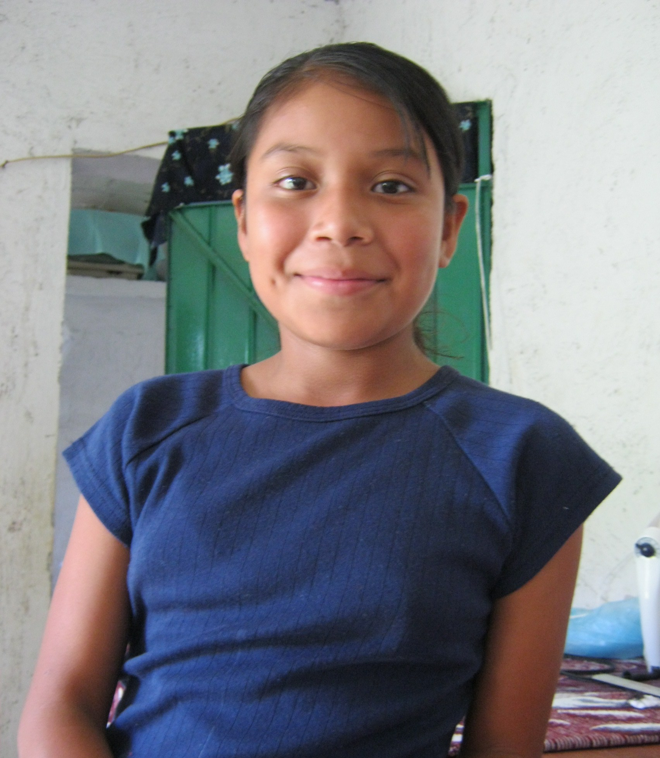

Recientemente he visto a los niños y me doy cuenta, y su abuela también lo comenta, que ya no les afecta psicológicamente como antes el haber presenciado la muerte de su madre. Pienso que la orientación psicológica es de gran utilidad porque al rescatar a una persona dañada en la comunidad estás beneficiando a más de la mitad de la comunidad.
Estoy agradecido con el trabajo de los brigadistas, con excepción de dos casos hace tiempo, nunca he tenido problemas con los de la Universidad, al contrario”

C. Marcelino Reyes Mirón
Director del DIF Municipal, año 2009, Próximo Coordinador de Salud en el nuevo Comité del Ayuntamiento
“Yo agradezco particularmente la atención que se le dio a las niños Peralta Quesada, me di cuenta de que la terapia les sirvió de mucho. Fue una psicología muy buena la que se aplicó, nunca había visto cómo se trabaja.

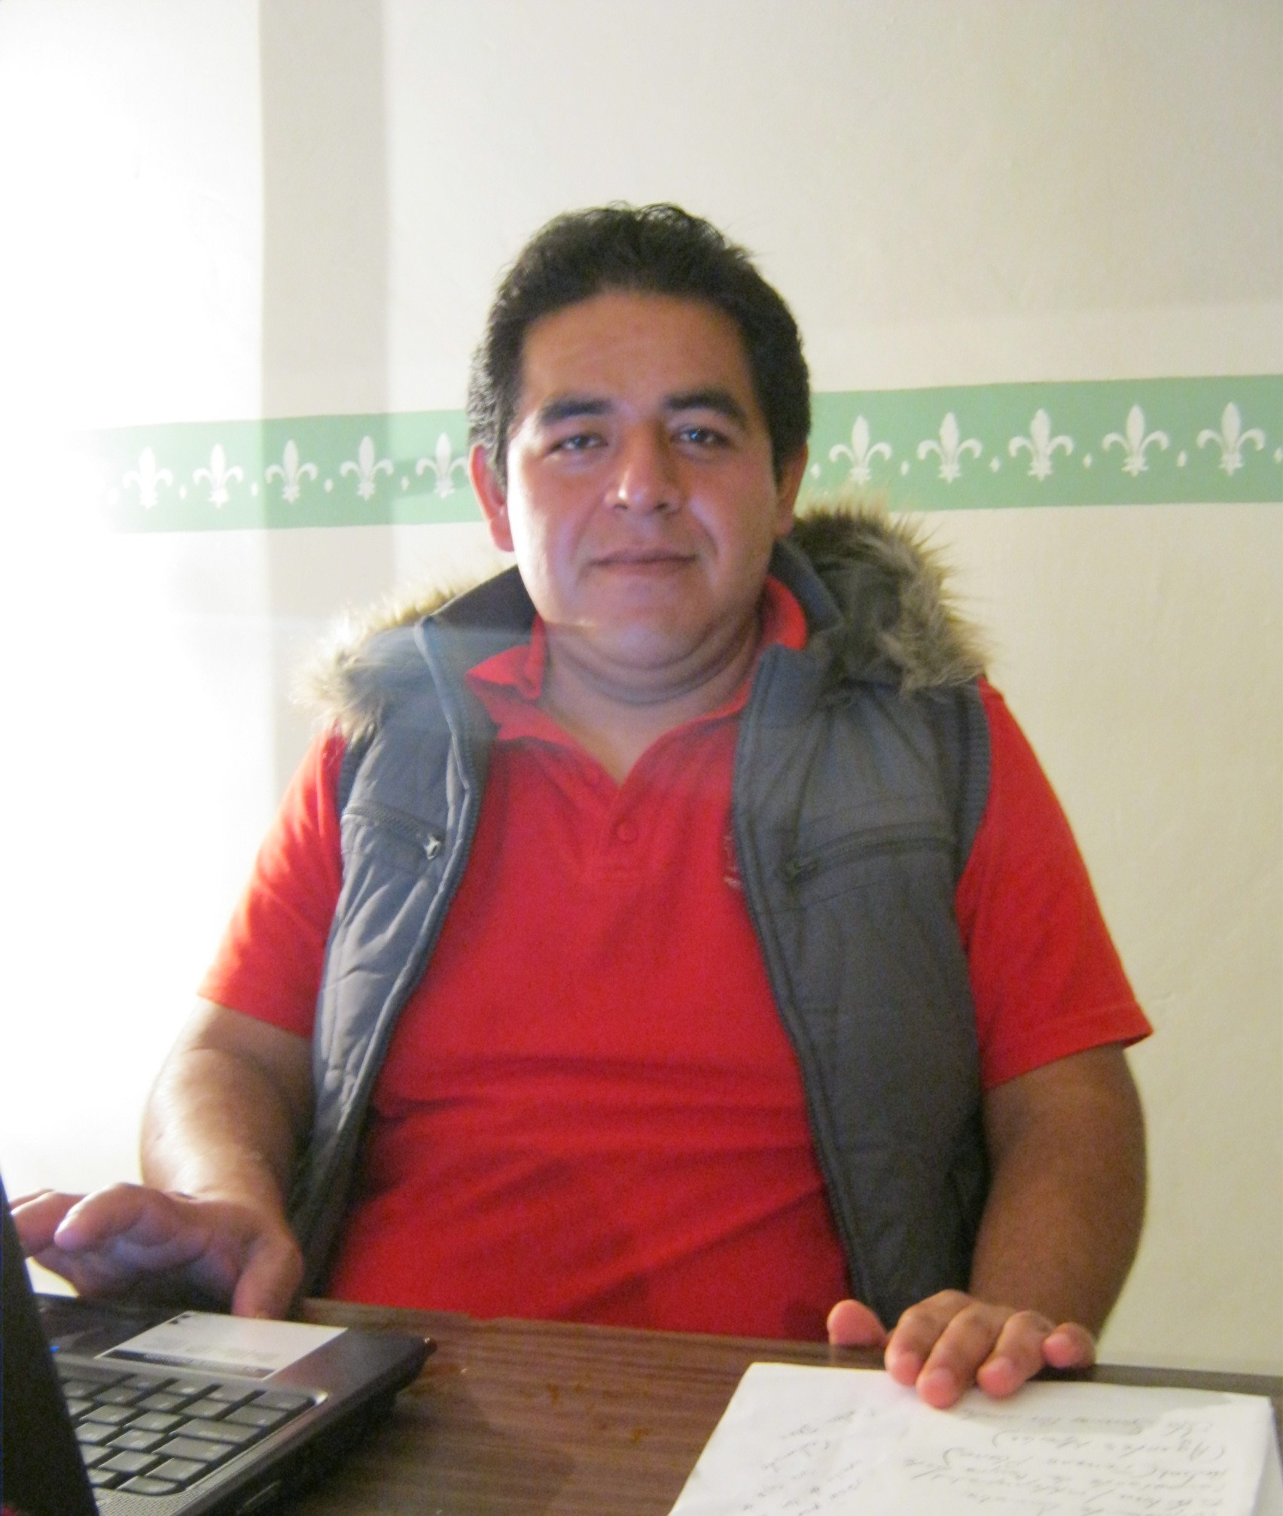

Ismael Colorado Reyes, 13 años Asistió a la Charla para adolescentes, Calcahualco
“Me gustó, me pareció muy bien porque pude reflexionar sobre lo que pienso y siento, y lo que quiero para después”.

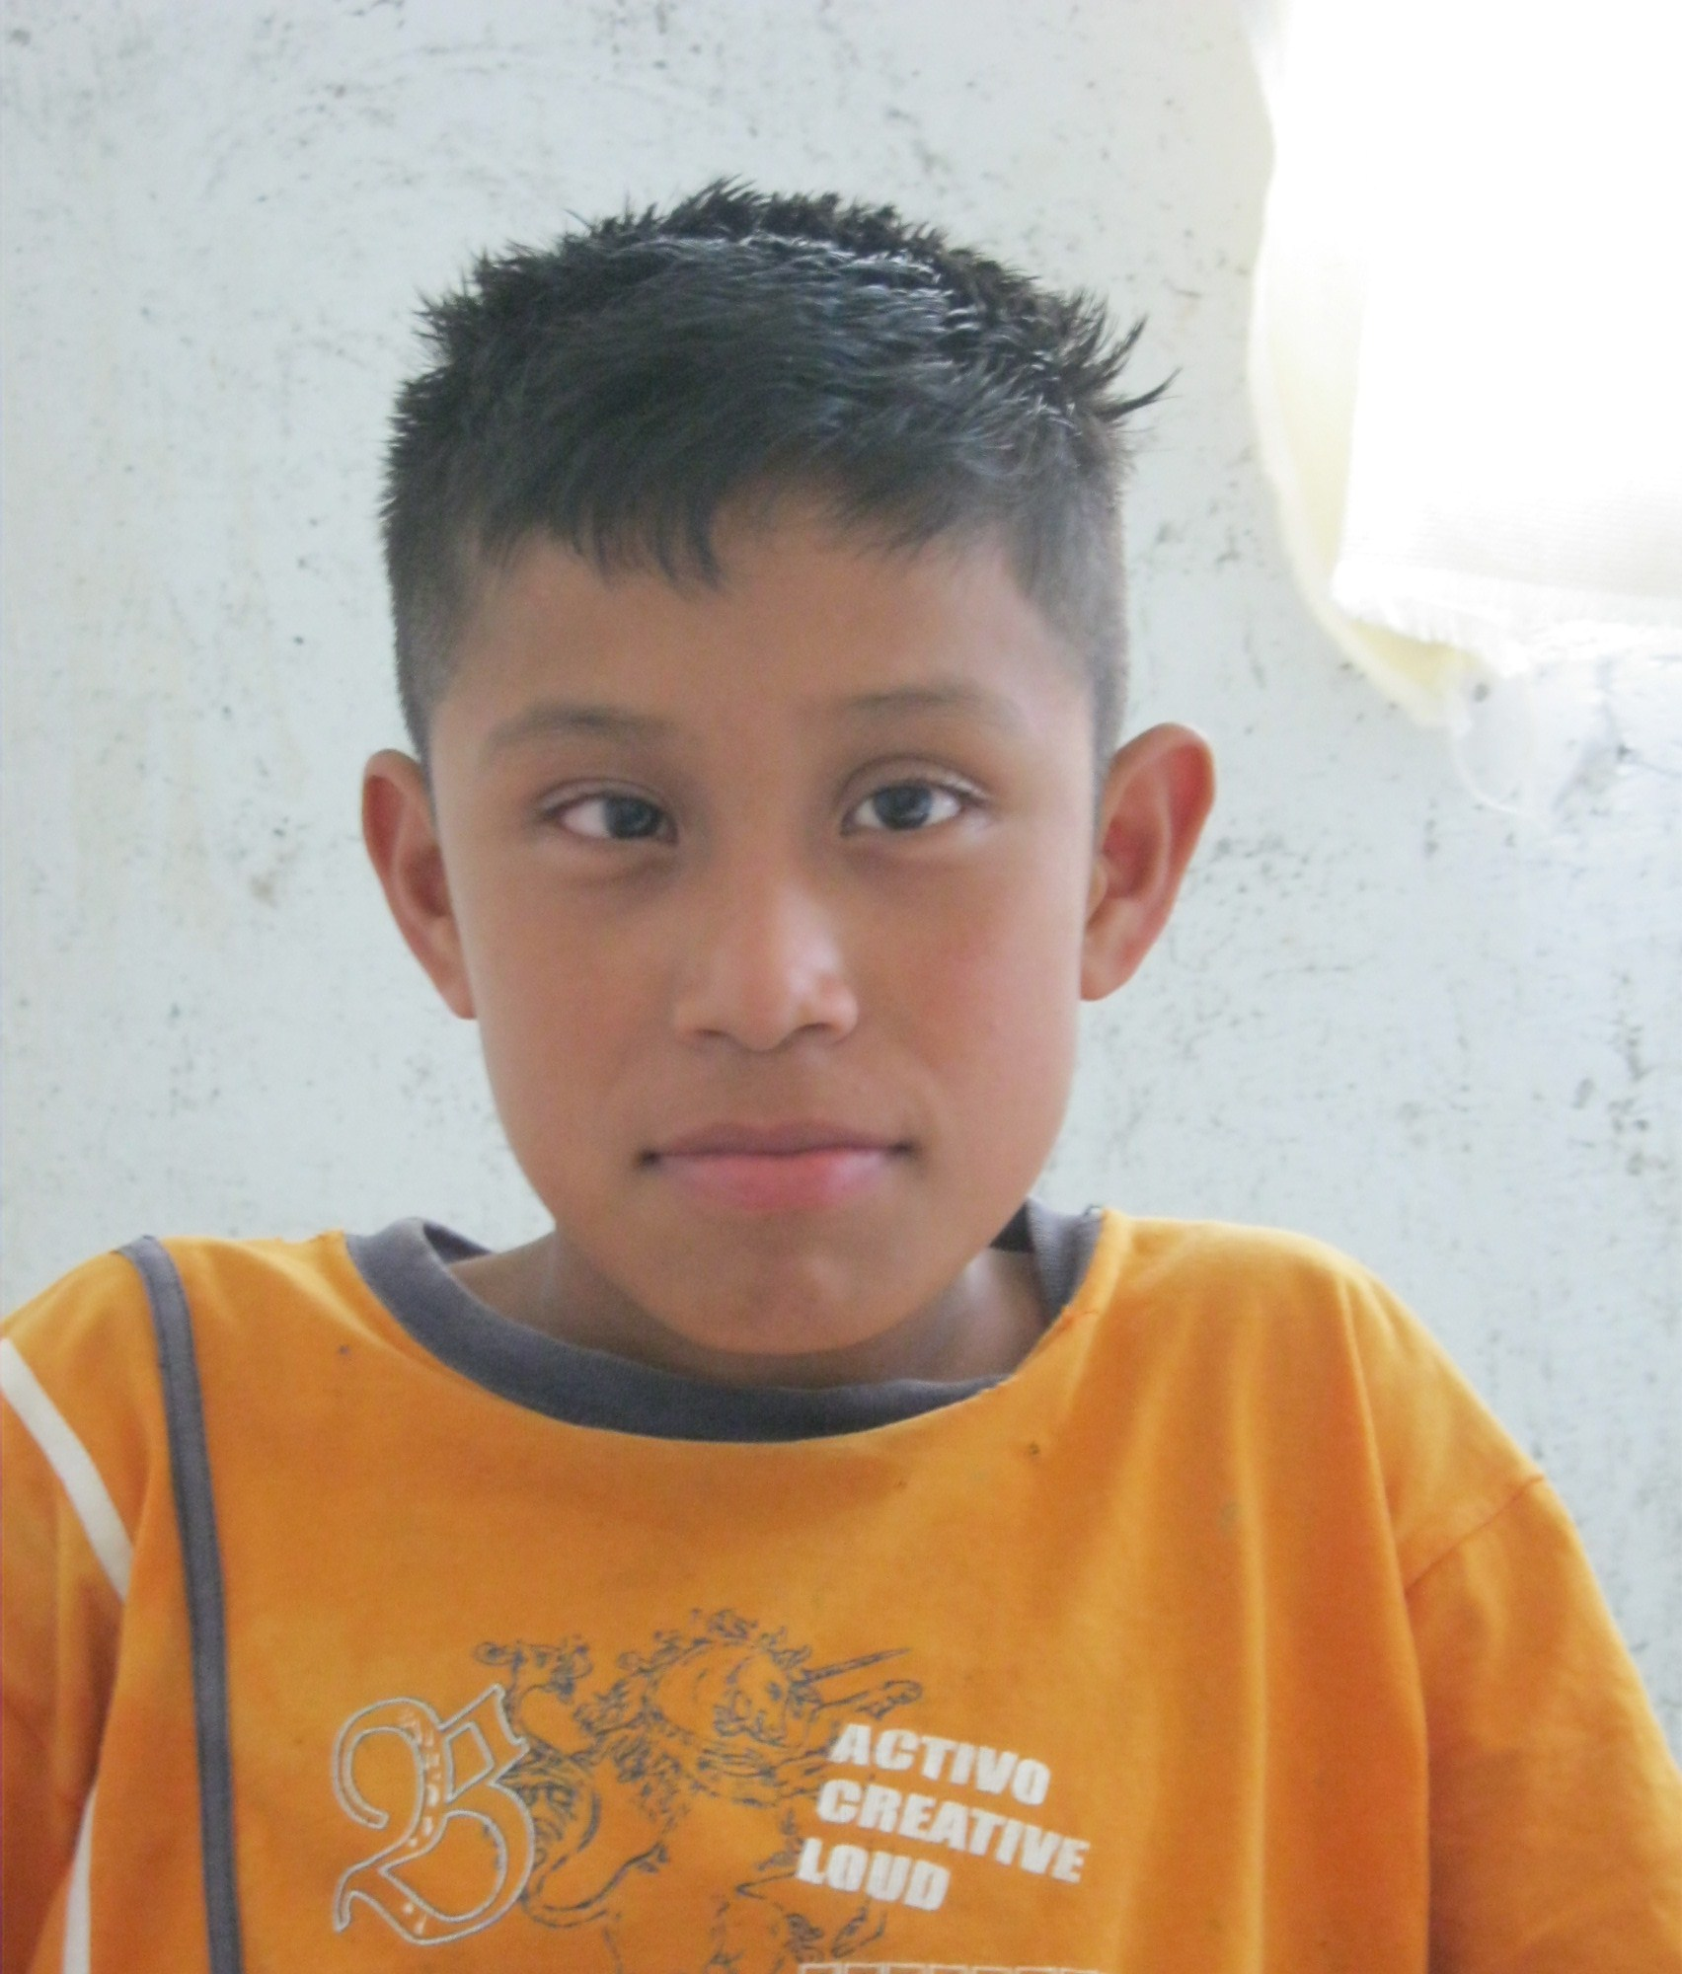

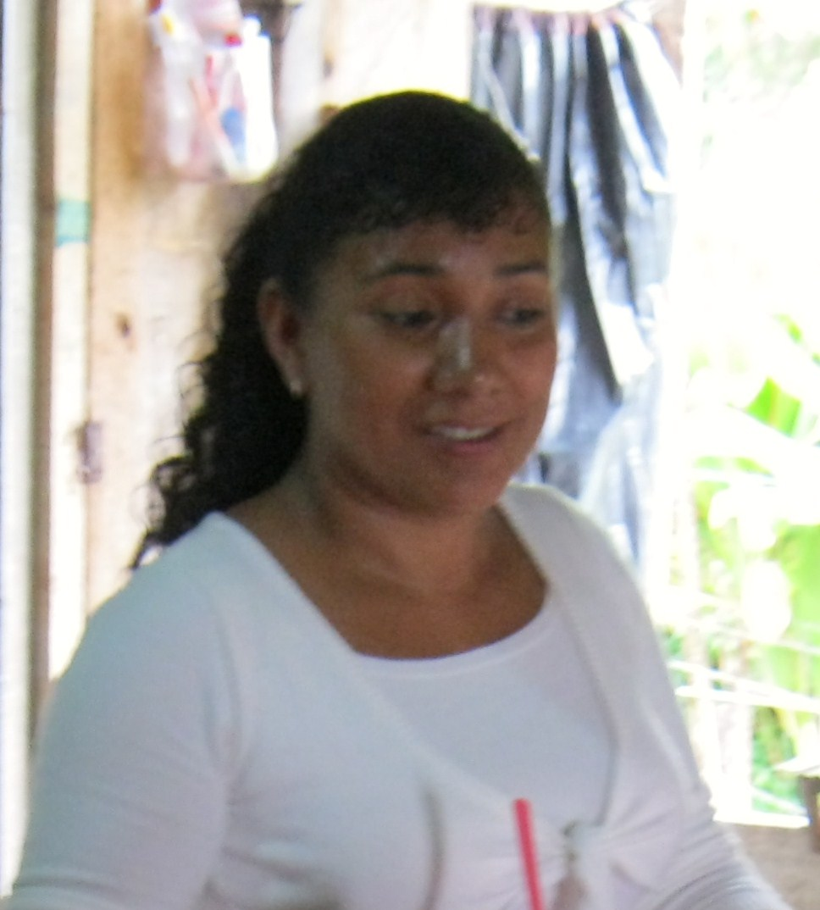

Sra. Analine Rivera Cosquilla, 38 años Asistió a las Charlas para padres, Calcahualco
“Todo me pareció bien, las charlas me ayudaron a saber cómo tratar a mis hijos, más en cuanto a la disciplina”.

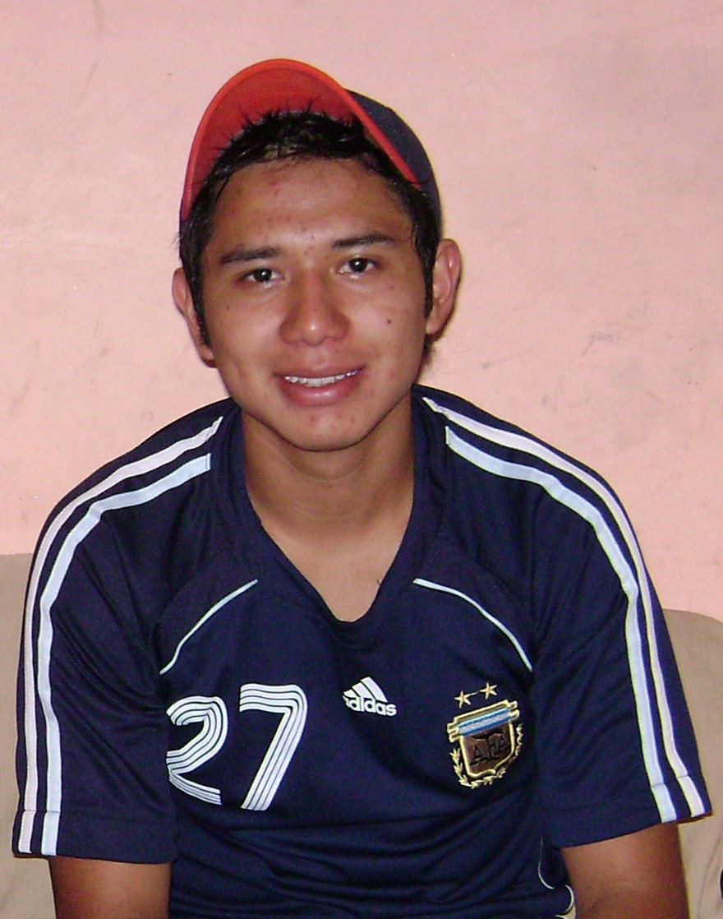

Víctor Alejando Fernández López, 18 años Recibió Orientación vocacional individual, Totutla
“Considero que esta ayuda me sirvió de mucho, porque aunque ya tenía una idea de lo que quería estudiar, me ayudó para obtener más información acerca de la carrera que elegí y que ahora estoy estudiando. También me sirvió para darme cuenta si era realmente lo que yo quería estudiar. Me pareció muy bien porque además realicé mi proyecto de vida. Me gustó.”

Saúl Colorado Reyes, 15 años
Asistió a la Charla para adolescentes, Calcahualco
“Esta charla me ayudó mucho porque ese día me propuse una meta. Yo no quería seguir con mis estudios, ya había decidido sólo terminar el Teba y después, trabajar. Pero con este tema comencé a reflexionar y me pregunté qué quiero de la vida (…) me propuse sacar buenas calificaciones y cambiar mi estilo de vida, porque quiero ser un psicólogo conferencista, es mi sueño, tener seminarios de motivación y ayudar a los demás. Así como Hatziry nos ayudó, yo quiero ayudar a otros”.

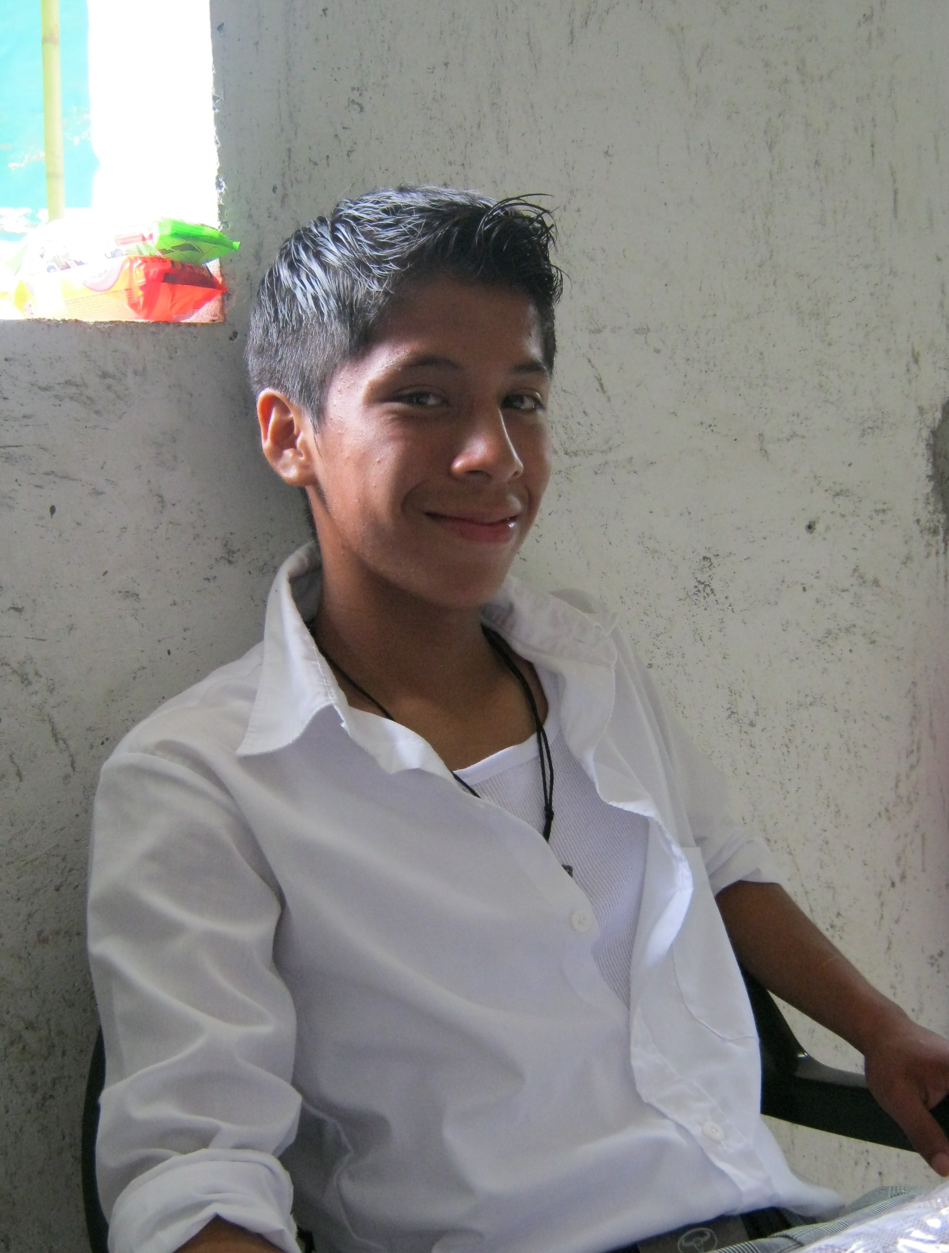

6.3 FORMATOS DE REGISTRO DE ASISTENCIA
En este anexo se presentan los formatos de registro de asistencia utilizados durante el Taller de Adolescencia Responsable, en ambas telesecundarias, especificando el grupo y grado de los alumnos que en este taller participaron, así como el período en el que éste se llevó a cabo. Y más adelante, los registros de asistencia a las charlas para padres y adolescentes.
Se cuenta, en el documento original, con el registro de cada sesión.

Taller de Adolescencia Responsable
Telesecundaria “Francisco I. Madero” Clave: 30DTV0017Q, Totutla, Ver.
Total de sesiones semanales: 14 (Octubre 2009 – Febrero 2010)

Alumnos del grupo 1°A |  | Número de sesiones
No. | Nombre | 1 | 2 | 3 | 4 | 5 | 6 | 7 | 8 | 9 | 10 | 11 | 12 | 13 | 14
1 | Carrillo D. Ana Yanci
2 | Castillo Domínguez Gabriela
3 | Castillo Domínguez Miguel Ángel
4 | Cortés Rojas María Guadalupe
5 | Cuatoche Moreno Viviana
6 | Elotlán Jiménez Alejandro
7 | Escobar Ortíz Adriana Del Pilar
8 | Escobar Rosales Ana Luisa
9 | Fernández López Rosalina
10 | Gutiérrez Flores José de Jesús
11 | Gutiérrez Reyes José Honorio
12 | Hernández Cortés Marcela
13 | Hernández Peralta Erick de Jesús
14 | Jaen Moreno José
15 | Jaen Ubaldo José Raymundo
16 | López Paredes Arisbel
17 | López Rodríguez José
18 | Mirón Cuellar Fredy
19 | Peralta Cuellar Virginia
20 | Peralta Nájera Benjamín
21 | Peralta Serrano Aidee
22 | Rivera Aguilar Antonio
23 | Rodríguez Hernández Noé
24 | Rodríguez Hernández Reyna
25 | Rodríguez Reyes Diana Yesenia
26 | Rojas Ameca Misael
27 | Rincón Moreno Verónica
28 | Sosol Rojas José Enrique

Alumnos del grupo 1°B |  | Número de sesiones
No. | Nombre | 1 | 2 | 3 | 4 | 5 | 6 | 7 | 8 | 9 | 10 | 11 | 12 | 13 | 14
1 | Aguilar Flores Fidel
2 | Almanza Pedraza Nicolás
3 | Benítez León José R.
4 | Carvajal Camo Juan Diego
5 | Castillo Vallejo Alfredo
6 | Colorado Jaen Alicia F.
7 | Colorado Jaen Diana L.
8 | Colorado Jaen Paulo César
9 | Cruz Cuatoche Carmen M.
10 | García Montiel Javier
11 | Hernández Cruz Itzel Y.
12 | Hernández Flores Juan D.
13 | Jiménez Élox Itzel G.
14 | Jiménez Vallejo Viviana
15 | López de los Santos Marcela
16 | López Hernández Dinorah
17 | López Molina José Ramón
18 | López Vallejo Emmanuel
19 | Luna Guevara Ángel
20 | Mancilla Vela Claudia
21 | Mexicano Neblina Diana V.
22 | Mirón Aguilar Paloma
23 | Moreno Limón Yaqueline
24 | Moreno Rivera Edmundo
25 | Rodríguez Montiel Beatríz
26 | Sánchez Peralta Jonatan
27 | Sánchez Vallejo Miriam
28 | Suárez Sánchez Benjamín

Alumnos del grupo 1°C |  | Número de sesiones
No. | Nombre | 1 | 2 | 3 | 4 | 5 | 6 | 7 | 8 | 9 | 10 | 11 | 12 | 13 | 14
1 | Ávila Pinacho Juan de Dios
2 | Benítez Nájera Nicolás
3 | Camo González Tania Guadalupe
4 | Camo Rincón Giselle
5 | Cózar Cruz Luis
6 | Cuatoche Peralta Israel
7 | Espejo Palacios María de Jesús
8 | Fernández Cruz Salvador
9 | Fernández Muñoz Adelina
10 | García Vallejo Baldemar
11 | Gómez Fernández Yariset
12 | González Fernández Andrés
13 | Gutiérrez Chacón Carlos
14 | Gutiérrez Teosol Luz Liliana
15 | Gutiérrez Teosol Rosa Isela
16 | Hernández Hernández Daniela
17 | López Fernández Laura Xcaret
18 | Mexicano Jiménez Carlos
19 | Mexicano Tomás José Jerónimo
20 | Morales López Sergio Manuel
21 | Palacios Vallejo Matilde V.
22 | Peralta Jaen Leticia
23 | Peralta Jaen Lorena
24 | Peralta Moreno Edgar
25 | Pilotzi Jiménez María Emma
26 | Reyes Rodríguez Ma. de La Luz
27 | Tecan Ameca Luis Gerardo
28 | Toral Contreras Emmanuel
29 | Pilotzi Jiménez María Emma

Alumnos del grupo 1°D |  | Número de sesiones
No. | Nombre | 1 | 2 | 3 | 4 | 5 | 6 | 7 | 8 | 9 | 10 | 11 | 12 | 13 | 14
1 | Carrillo Parra Ramiro
2 | Cortés Valdivia Rosa Isaura
3 | Díaz Cuatochue Amairani
4 | Díaz Cuatochue Mildred
5 | Espinoza Huerta Sandra
6 | Hernández Aguilar María Liliana
7 | Hernández Reyes Luis Ángel
8 | Hernández Vallejo Erick de Jesús
9 | Hernández Vera Leonardo
10 | Mexicano Jaen Clara Luz
11 | Mexicano Luna Maximiliano
12 | Moreno Quezada Ana Lidia
13 | Pedraza Ortega María Rita
14 | Peralta Nájera Héctor Francisco
15 | Reyes Cortés Guadalupe
16 | Reyes Hernández Sandra
17 | Rincón Hdez. Ma. Del Rosario
18 | Rosas Flores Rafael
19 | Ruíz Amox Timoteo
20 | Ruíz Cosquilla Israel
21 | Ruíz Mexicano Mariana
22 | Sánchez Cruz Alexis
23 | Sánchez Jaen Maira Fernanda
24 | Sosa Rodríguez Rubén Darío
25 | Tlazalo Mancilla José Eduardo
26 | Toral Cruz Luis Ángel
27 | Valdivia Luna Rafael Esteban

Taller de Adolescencia Responsable
Telesecundaria “Sor Juana Inés de la Cruz” Clave: 30DTV0894N Tlapala, Mpio. De Totutla, Ver.
Total de sesiones semanales: 14 (Octubre 2009 – Febrero 2010)

Alumnos del grupo 2° único |  | Número de sesiones
No. | Nombre | 1 | 2 | 3 | 4 | 5 | 6 | 7 | 8 | 9 | 10 | 11 | 12 | 13 | 14
1 | Castro Jaen Eusebio
2 | Contreras G. Bianka Guadalupe
3 | Corona Doblón Mara Lisseth
4 | Cortés Valdivia Caridad
5 | Cruz Zamora Israel
6 | Días Espinoza Rosalba
7 | García Hernández Cecilia
8 | García Jaen Aurora
9 | Hernández Elotlán Miriam
10 | Hernández Hernández Clara
11 | Hernández Hernández Jessica
12 | Hernández Rosalinda
13 | Jaen Cortés Luis Ángel
14 | Jaen Jaen Miriam
15 | Jaen Meza Alejandra
16 | Jaen Reyes Leonardo
17 | Jaen Reyes Martha
18 | Jaen Reyes Stefanía
19 | Jaen Sánchez Ignacia
20 | Jaen Tecán Angélica
21 | Jaen Tecán Juan Carlos
22 | Pedraza Ruíz Eduardo
23 | Reyes González Andrea
24 | Ruíz Santana Reynaldo
25 | Ruíz Valdivia Nancy
26 | Santana Yobal Sebastián
27 | Sedas Rodríguez Violeta N.
28 | Veneroso López Liliana
29 | Zamora García Freddy
30 | Zilch Zamora Gerardo
31 | Pedraza Ruíz Eduardo

Charlas para padres
Calcahualco, Mpio. de Totutla, Ver.
Total de sesiones semanales: 3 (17 y 24 de noviembre, y 01 de diciembre de 2009)

No. | Nombre | Sesión 1 | Sesión 2 | Sesión 3
1 | Ma. Juana Reyes Rincón
2 | Elena Mirón Jaen
3 | Saturnina Mirón Rojas
4 | Ma. Auxilio Hernández Senteco
5 | Merced Cortés Reyes
6 | Trinidad Zapata Jiménez
7 | Felipa Eleuteria Jiménez Vallejo
8 | Reina Colorado Valero
9 | Alejandra Contreras López
10 | Eulalia Reyes Reyes
11 | Constantina Contreras López
12 | Ma. De Jesús Reyes García
13 | Socorro Hernández Jiménez
14 | Lucina Reyes Ruíz
15 | Isabel Diana Mexicano Reyes
16 | Margarita Pimentel Zapata
17 | Inocencia Reyes Zapata
18 | Aljimira Cosquilla Zapata
19 | Cirila Mirón Rojas
20 | Pedro Jiménez Vallejo
21 | Juan Cosquilla Castillo
22 | Gabino Reyes Hernández
23 | Veda Jiménez Zapata
24 | Casimira Rivera Jiménez
25 | Atanasio Colorado Zapata
26 | Susana Reyes Espejo
27 | Antonio Colorado Zapata
28 | Altagracia Pimentel
29 | Hilaria Pimentel Jiménez
30 | Analine Rivera C.
31 | Teresa Reyes
32 | Apolonia Pimentel
33 | Herlinda Tuxtla Rivera
34 | Josefina Pimentel Zapata
35 | Camelia Reyes
36 | Ma. Luisa Reyes

Charla para adolescentes
Calcahualco, Mpio. de Totutla, Ver.
Total de sesiones: 1 (15 de diciembre de 2009)
No. | Nombre | Edad | Sesión 1
1 | Gabriela Rojas Rivera | 17 años
2 | Saúl Colorado Reyes | 14 años
3 | Araceli Rojas Rincón | 17 años
4 | Ismael Colorado Reyes | 13 años
5 | Deniss Reyes Tuxtla | 12 años
6 | Delia Janet Colorado Reyes | 12 años

